
VILNIAUS GEDIMINO TECHNIKOS UNIVERSITETAS
TRANSPORTO INŽINERIJOS fakultetas
TRANSPORTO TECHNOLOGINIŲ ĮRENGINIŲ katedra

Gediminas Burnys

ASFALTBETONIO MAIŠYTUVO ĮRENGINIUOSE VYKSTANČIŲ TECHNOLOGINIŲ PROCESŲ ĮTAKOS APLINKOS TARŠAI ANALIZĖ

TECHNOLOGICAL PROCESSES IN ASPHALT MIXING PLANTS INFLUENCE TO ENVIRONMENTAL AIR POLLUTION

Baigiamasis magistro darbas

Transporto inžinerijos studijų programa, valstybinis kodas 62403T104
Transporto technologinių sistemų inžinerijos specializacija
Transporto inžinerijos mokslo kryptis

Vilnius, 2010
VILNIAUS GEDIMINO TECHNIKOS UNIVERSITETAS
TRANSPORTO INŽINERIJOS fakultetas
TRANSPORTO TECHNOLOGINIŲ ĮRENGINIŲ katedra

TVIRTINU

Katedros vedėjas
______________________
(Parašas)
prof. Marijonas Bogdevičius
(Vardas, pavardė)
______________________
(Data)

Gediminas Burnys

ASFALTBETONIO MAIŠYTUVO ĮRENGINIUOSE VYKSTANČIŲ TECHNOLOGINIŲ PROCESŲ ĮTAKOS APLINKOS TARŠAI ANALIZĖ

TECHNOLOGICAL PROCESSES IN ASPHALT MIXING PLANTS INFLUENCE TO ENVIRONMENTAL AIR POLLUTION

Baigiamasis magistro darbas

Transporto inžinerijos studijų programa, valstybinis kodas 62403T104
Transporto technologinių sistemų inžinerijos specializacija
Transporto inžinerijos mokslo kryptis

Vadovas_prof. Henrikas Sivilevičius _________ _________ (Moksl. laipsnis, vardas, pavardė) (Parašas) (Data)

Konsultantas____________________ __________ __________ (Moksl. laipsnis, vardas, pavardė) (Parašas) (Data)

Konsultantas______________________ _________ _________ (Moksl. laipsnis, vardas, pavardė) (Parašas) (Data)

Vilnius, 2010
Vilniaus gedimino technikos universitetas
TRANSPORTO INŽINERIJOS FAKULTETAS
TRANSPORTO TECHNOLOGINIŲ ĮRENGINIŲ KATEDRA

TVIRTINU
Technologijos mokslo sritis
Transporto inžinerijos mokslo kryptis
Transporto inžinerijos studijų kryptis
Transporto inžinerijos studijų programa, valstybinis kodas 62403T104
Transporto technologinių sistemų inžinerijos specializacija

Katedros vedėjas
________________________
(Parašas)
prof. Marijonas Bogdevičius
(Vardas, pavardė)
________________________
(Data)
BAIGIAMOJO MAGISTRO DARBO

UŽDUOTIS
……......................Nr. ...............
Vilnius

Studentui (ei) ...........................……….....…………................................…............................................…........….....
(Vardas, pavardė)

Baigiamojo darbo tema: ....……….............................................................................................................

.....................................................................................................................................................................

.....................................................................................................................................................................

patvirtinta 2008 m. **** *** d. dekano įsakymu Nr. ***

Baigiamojo darbo užbaigimo terminas 2008 m. gegužės 26 d.

BAIGIAMOJO DARBO UŽDUOTIS:

.....................................................................................................................................................................

.....................................................................................................................................................................

.....................................................................................................................................................................

.....................................................................................................................................................................

.....................................................................................................................................................................

.....................................................................................................................................................................

.....................................................................................................................................................................

Baigiamojo darbo rengimo konsultantai: .…………………………………………………………………

..........................................................................................................................................................................................................................................................................................................................................
(Moksl. laipsnis, vardas, pavardė)

Vadovas ................................ ..........................................................................................
(Paraša ) (Moksl. laipsnis, vardas, pavardė)

Užduotį gavau
…………………………………..
(Parašas)
………………………………..
(Vardas, pavardė)
……………………………..…....
(Data)

Transporto inžinerijos studijų programos baigiamasis magistro darbas
Pavadinimas: Asfaltbetonio maišytuvo įrenginiuose vykstančių technologinių procesų įtakos aplinkos taršai analizė
Autorius: Gediminas Burnys Vadovas: prof. Henrikas Sivilevičius
Vilniaus Gedimino technikos universitetas
Transporto inžinerijos fakultetas
Transporto technologinių įrenginių katedra
Prasminiai žodžiai: karštojo maišymo asfalto (KMA) mišinys, asfaltbetonio maišytuvas, tarša, dulkės, oro valymo įrenginiai, degimo produktai, džiovinimas.
Anotacija

Baigiamajame magistro darbe nagrinėjamas technologinių procesų, vykstančių asfaltbetonio maišytuvo įrenginiuose, poveikis aplinkos taršai. Pateikiama mokslinių darbų apžvalga, kurioje nagrinėjama asfaltbetonio maišytuvo konstrukcijos ir jo įrenginių parametrų įtaka aplinkos taršai. Aprašoma technologinų procesų, vykstančių gaminant karštojo maišymo asfaltbetonio mišinį, įtaka aplinkos taršai. Pateikiama susisteminta dulkių atskyrimo iš oro ir dujų srauto įrenginių konstrukcija. Eksperimentiniais tyrimais nustatytos Lietuvoje veikiančiuose asfaltbetonio maišytuvuose išskiriamų teršalų faktiškosios vertės ir jos įvertintos. Pateikiami moksliškai pagrįsti siūlymai, leisiantys sumažinti iš asfaltbetonio maišytuvų išmetamų teršalų koncentraciją ir išmetimus. Darbo apimtis – 66 lapai teksto be priedų, 13 lentelių ir 27 paveiklai. Pridedami darbo priedai.
Kalba
X lietuvių
užsienio
ISBN ISSN
Egz. sk. ………..
Data ….-….-….
Transport Engineering study programme master thesis
Title: Technological processes in asphalt mixing plants influence to environmental air pollution
Author: Gediminas Burnys Academic supervisor: prof. Henrikas Sivilevičius
Vilnius Gediminas Technical University
Faculty of Transport Engineering
Department of Transport Technological Equipment
Keywords: Asphalt mixing plant, hot - mix asphalt mixture, dusts, pollution, air cleaning equipment, combustion emissions, desiccation.

Annotation

The master thesis examines ongoing technological processes in asphalt mixing plants effect to environmental air pollution. Overview of the scientific works, which deals with construction of asphalt mixing plants and its parameters influence on the environmental pollution is proposed. Technological processes of hot - mix asphalt mixture production and its influence to environment air polution is described. Available air cleaning from dust equipment and them construction is presented. Experimental studies establishing factual emissions and them values of existing in Lithuania asphalt mixing plants estimated and evaluated. Scientifically based proposals to reduce the emissions from asphalt mixing plants are presented.The paper includes 66 pages of text, excluding annexes, 13 tables and 27 pictures.
Thesis language
X Lithuanian
Foreign
ISBN ISSN
Copies No. ………
Date ….-….-….
TURINYS
TURINYS 6
PAVEIKSLŲ SĄRAŠAS 8
LENTELIŲ SĄRAŠAS 9
ĮVADAS 10
PADĖKA 11
SANTRUMPOS 12
1. MOKSLO DARBŲ, SKIRTŲ ASFALTBETONIO MAIŠYTUVO KONSTRUKCIJOS IR JO ĮRENGINIUOSE VYKSTANČIŲ TECHNOLOGINIŲ PROCESŲ ĮTAKOS APLINKOS TARŠAI TIRTI, ANALIZĖ 13
1.1 Terminai ir apibrėžimai 13
1.2 Asfaltbetonio maišytuvo konstrukcijos ir jo įrenginių parametrų įtaka aplinkos taršai 15
1.3 Asfaltbetonio maišytuvo įrenginiuose vykstančių technologinių procesų parametrų įtaka aplinkos taršai 19
1.4 Norminių dokumentų, skirtų teršalų emisijai iš asfaltbetonio maišytuvų reglamentuoti, analizė 23
1.5 Darbo tikslas ir uždaviniai 25
2. TECHNOLOGINIAI PROCESAI, LEMIANTYS TERŠALŲ IŠSISKYRIMĄ ASFALTBETONIO MAIŠYTUVO ĮRENGINIUOSE 26
2.1 Degimo procesas asfaltbetonio maišytuvo džiovinimo būgne 26
2.1.1 Kuro deginimo procesas 26
2.1.2 Degimo proceso valdymas 28
2.2 Džiovinimo procesas 29
2.2.1 Džiovinimo proceso kinetika 29
2.2.2 Džiovinimo proceso būgniniame džiovintuve matematinis modelis 32
3. MECHANINIŲ IR CHEMINIŲ TERŠALŲ SAUSIEJI ORO VALYMO METODAI IR ĮRENGINIAI 35
3.1 Oro valymo įrenginių klasifikacija ir pagrindinės jų charakteristikos 35
3.2 Valymo įrenginio parinkimas nevienalytėms sistemoms perskirti 37
3.3 Dulkių sėsdinimo kameros 38
3.4 Inercinis dalelių nusodinimas 40
3.5 Išcentrinis dalelių nusodinimas. Ciklonai 41
3.6 Rankoviniai filtrai 44
4. TERŠALŲ KONCENTRACIJOS IR IŠMETIMŲ ASFALTBETONIO MAIŠYTUVUOSE EKSPERIMENTINIAI TYRIMAI 49
4.1 Asfaltbetonio maišytuvuose išsiskiriančios taršos matavimo įrenginiai ir būdai 49
4.1.1 Dulkių koncentracijos nustatymas svorio metodu 50
4.1.2 Faktinės teršalų koncentracijos matavimai dūmų analizatoriumi 53
4.1.3 Reikalavimai mėginių paėmimui ir matavimams 55
4.2 Teršalų, išsiskiriančių į aplinkos orą per metus, apskaičiavimas 56
4.3 Lietuvoje veikiančių asfaltbetonio maišytuvuose išskiriamų teršalų kiekių tyrimas 57
4.3.1 Asfaltbetonio maišytuvų, veikiančių Lietuvoje taršos analizė 58
4.3.2 Dviejų asfaltbetonio maišytuvų, naudojančių skirtingą kurą, analizė 60
IŠVADOS 62
SIŪLYMAI IR REKOMENDACIJOS 63
LITERATŪRA 64
A PRIEDAS
Transprto ir kelių tyrimo institute surinktų duomenų perskaičiutų tyrimui verčių rezutatų lentelė 67
B PRIEDAS
Stacionarių taršos šaltinių išmetamų į aplinkos orą teršalų laboratorinei kontrolei rekomenduojamų metodų sąrašas 72
C PRIEDAS
Parengto straipsnio kopija 74

PAVEIKSLŲ SĄRAŠAS
1 pav. KMA mišinio gamybos technologinė schema 14
2 pav. KMA mišinio gamybos apimtys Lietuvoje 15
3 pav. Skirtingais ABM oro valymo įrenginiais atskiriamų dulkių dalelių skersmenys 16
4 pav. Viršutinės ir apatinės mineralinių dalelių drėgnumo ribos priklausomybė nuo dalelių dydžio 19
5 pav. Drėgmės įsigėrimo į mineralines medžiagas charakteristikos 20
6 pav. Suvartojamos energijos kiekio priklausomybė nuo MME drėgnumo 21
7 pav. Suvartojamo dyzelinio kuro kiekio priklausomybė nuo MME drėgnumo 22
8 pav. Deginamo kuro, oro ir degimo produktų pakuros erdvėje srovių judėjimo schema 26
9 pav. Degimo proceso valdymas 27
10 pav. Džiovinimo proceso schema 30
11 pav. Didžiausia MME temperatūra kintant laikui 31
12 pav. Minimali drėgmės garavimo temperatūra kintant laikui 31
13 pav. Svorio ir energijos pusiausvyros schema 31
14 pav. Oro srautų, užterštų aerozolinėmis priemaišomis, valymo metodai 35
15 pav. Dalelių nusodinimo kamerų schemos 38
16 pav. Dalelių nusodinimas ant rutulio 39
17 pav. Inerciniai oro valymo įrenginiai 40
18 pav. Ciklono darbo schema 42
19 pav. Rankovinis filtras 44
20 pav. Rankovinių filtrų funkcionavimo ir pravalymo schema 46
21 pav. Dujų srauto greičio įtaka filtravimo efektyvumui esant skirtingam dalelių dydžiui 47
22 pav. Galimos dulkių bandinio paėmimo klaidos 49
23 pav. Dūmų analizatorius „Testo 350 XL“ 52
24 pav. Teršalų emisijos skirtinguose ABM, išsiskiriančios pagaminus 1 t KMA mišinio 58
25 pav. Išsiskiriančių teršalų kiekis „Teltomat 100“ modelyje naudojančiame gamtines dujas 60
26 pav. Išsiskiriančių teršalų kiekis „Concept TBA 120U“ ABM naudojančiame krosnių kurą 60
27 pav. Bendras teršalų kiekis, išsiskiriantis ABM naudojančiuose skirtingą kurą 60

LENTELIŲ SĄRAŠAS
1 lentelė. Energijos sąnaudos ir bitumo poreikis, reikalingi pagaminti tonai KMA mišinio 18
2 lentelė. MME grupavimas laboratorinėmis sąlygomis 19
3 lentelė. MME drėgnumas lauko sąlygomis 20
4 lentelė. Sunaudojamo kuro sąnaudų pasiskirstymas skirtinguose ABM 21
5 lentelė. Teršalų DLK pagal HN 35:2002 23
6 lentelė. Rekomenduojamos taršos normos iš ABM 23
7 lentelė. Pakartotinai panaudoto asfaltbetonio mišinio gamybos leistina tarša 24
8 lentelė. Asfaltbetonio gamybos taršos ribos 24
9 lentelė. Vidutinės pagrindinių dujų valymo įrenginių charakteristikos 36
10 lentelė. Rankovinių filtrų medžiagų atsparumo lentelė 45
11 lentelė. Teršalų, išmetamų į atmosferos orą, matavimo įrenginiai ir metodai 48
12 lentelė. Rekomenduojamas mėginių ėmimo laikas 53
13 lentelė. Duomenų pateikimo ir redukavimo lentelė 57

ĮVADAS
Transporto sistemoje svarbiausia reikšmė tenka automobilių transportui, kurio efektyvumas labai priklauso nuo kelių techninio lygio ir būklės. Kai keliai blogi, mažesnis važiavimo greitis, didesnės eksploatacinės išlaidos, daugiau sunaudojama degalų, padaugėja teršalų. Nuo kelio konstrukcijos būklės labai priklauso vairuotojo darbo sąlygos, krovinių ir keleivių vežimo saugumas bei patogumas. Daugelyje šalių automobilių kelių, skridimo aikštelių ir kitų eismo zonų danga įrengiama iš karšto maišymo asfalto (KMA) mišinio jį sutankinus.
Lietuvoje yra 21324,85 km valstybinės reikšmės kelių. Dauguma (57 %) jų asfaltuoti tam naudojant KMA mišinį, kuris gaminamas brangiame, ilgo naudojimo sudėtingos konstrukcijos asfaltbetonio maišytuve (ABM). Gamybos metu į aplinką išsiskiria fizinė (garsas ir vibracija) bei cheminė (degimo produktai ir dulkės) tarša. Pagrindiniai taršos šaltiniai sijotuvas ir ABM džiovinimo būgnas, kuriame atvira liepsna džiovinamos ir pašildomos mineralinės medžiagos (MME). Tobulėnt gamybos technologijoms ir kreipiant didelį dėmesį į aplinkos apsaugą neužtenka gaminti vien kokybišką KMA mišinį, būtina užtikrinti, kad iš esmės turėtų būti kuriamos ir eksploatuojamos tokios technologijos, kurios nesukelia teršimo, o jei tai šiandieniniame technologijos lygyje neišvengiama, turi būti projektuojamos ir įrengiamos valymo sistemos, kurias naudojant aplinka teršiama minimaliai.
Šiame darbe analizuojama ABM įrenginiuose vykstančių technologinių procesų įtaka aplinkos taršai. Darbo tikslas pateikti moksliškai pagrįstus siūlymus leisiančius sumažinti iš ABM išmetamų teršalų kiekius.
Pirmojoje darbo dalyje pateikiama mokslo darbų, skirtų ABM konstrukcijos ir jo įrenginiuose vykstančių technologinių procesų įtakos aplinkos taršai tirti, analizė. Džiovinamų MME drėgnumas turi tiesioginę įtaką sunaudojamo kuro kiekiui, o tuo pačiu ir taršai išsiskiriančiai KMA mišinio gamybos metu.
Antrojoje dalyje aprašomi technologiniai procesai, lemiantys teršalų išsiskyrimą ABM technologiniuose įrenginiuose. Aprašomi degimo ir džiovinimo procesai, vykstantys ABM džiovinimo būgne KMA mišinio gamybos metu. Degiklio konstrukcija ir tinkamai sureguliuotas kuro degimo procesas degiklyje leidžia sumažinti sunaudojamo kuro kiekį, išsiskiriančių teršalų koncentracijas.
Trečiojoje dalyje pateikiama mechaninių ir cheminių teršalų sausieji oro valymo metodai ir įrenginiai. Pateikiama oro valymo įrenginių klasifikacija, pagrindiniai kriterijai, į kuriuos reikia atsižvelgti pasirenkant oro valymo sistemą, aprašomos oro valymo įrenginių konstrukcijos. Pateikiama informacija apie rankovinius filtrus ir jų charakteristikas. Tinkamo oro valymo įrenginio ir jo konstrukcijos pasirinkimas leidžia maksimaliai išvalyti dujas nuo dulkių išsiskiriančių KMA mišinio gamybos metu.
Ketvirtojoje dalyje pateikiama teršalų koncentracijos ir išmetimų ABM eksperimentiniai tyrimai. Aprašomi ABM išsiskiriančiai taršai matuoti naudojami metodai ir prietaisai. Pateikiama, kaip apskaičiuojami teršalų, išsiskiriančių į aplinkos orą kiekiai per metus. Eksperimentiniais tyrimais nustatyta Lietuvoje veikiančiuose ABM išskiriamų teršalų faktiškosios vertės ir jos įvertintos. Išryškinama taršos kiekių ir skirtingų teršalų emisijų priklausomybė nuo naudojamo kuro ir ABM amžiaus.
Darbo pabaigoje pateikiamos apibendrinančios išvados ir rekomendacijos, leisiančios sumažinti iš ABM išmetamų teršalų koncentraciją ir išmetimus.

PADĖKA
Už vertingus patarimus ir pagalbą ruošiant baigiamąjį magistro darbą autorius dėkingas magistro darbo vadovui prof. Henrikui Sivilevičiui. Taip pat reiškiama padėka Transporto ir kelių tyrimo institutui už suteiktus taršos matavimų duomenis asfaltbetonio gamyklose.

SANTRUMPOS
C – kietosios dalelės, dulkės;
CO – anglies (II) oksidas, anglies monoksidas;
NO_{X} – azoto oksidai;
C_{n}H_{m} – sotieji angliavandeniliai (LOJ);
LOJ – lakūs organiniai junginiai;
SO₂ – sieros dioksidas;
AB – asfaltbetonis;
KMA – karšto maišymo asfaltas;
ABM – asfaltbetonio maišytuvas;
ABG – asfaltbetonio gamykla;
MME – mineralinės medžiagos;
MM – mineraliniai milteliai;
MD – mineralinis dulkis;
DLK – didžiausia leistina koncentracija;
TKTI – Transporto ir kelių tyrimo institutas.

- MOKSLO DARBŲ, SKIRTŲ ASFALTBETONIO MAIŠYTUVO KONSTRUKCIJOS IR JO ĮRENGINIUOSE VYKSTANČIŲ TECHNOLOGINIŲ PROCESŲ ĮTAKOS APLINKOS TARŠAI TIRTI, ANALIZĖ
  - Terminai ir apibrėžimai
Asfaltas – bitumo ir smulkių mineralinių užpildų mišinys.
Asfaltbetonis [asfaltas + betonas] – statybinė medžiaga: sutankintas, sukietėjęs skaldos, smėlio, mineralinių miltelių ir bitumo (3,5-9%) mišinys; naudojamas kelių, gatvių, aerodromų dangai, pramoninių pastatų grindims, hidroizoliacijai.
Bitumas [lot. bitumen - kalnų derva] – gamtinis arba dirbtinis sočiųjų angliavandenilių mišinys, dažniausiai kietas plastiškas arba klampus; degus; nuo tamsiai geltonos iki rudos spalvos.
Mechaniniai teršalai – tai kietosios ar skystosios dalelės, kuriomis užterštas oras ar vanduo. Mechaniniams teršalams priskiriamos dulkės ir aerozoliai. Mechaniniai teršalai skirstomi į: organinius – augalinės kilmės (linai, medvilnė, žolės); neorganinius - metalo ir mineralų; mišriuosius.
Precesija [lot. praecessio - ėjimas priekyje] – kūno sukimosi ašies judėjimas, kurio metu ašis brėžia erdvėje apskritą kūginį paviršių.
Stoginė – stulpinis pastatas be sienų, tik su stogu.
Dulkės – tai kietosios nuo 1 iki 150 μm dydžio dalelės, kurios susidaro smulkinant, sijojant, gabenant birias medžiagas, šlifuojant, poliruojant metalus ir pan.
Aerozoliai – smulkios dulkės, kurios pakimba ore, skirstomi į dūmus ir rūkus.
Aerogeliai – smulkios dulkės, kurios nusėda.
Rūkai susideda iš dujinėje aplinkoje disperguotų skysčio lašelių, kuriuose gali būti ištirpusių cheminių medžiagų ir suspenduotų kietų dalelių. Dalelių dydis 0,2 – 5 μm.
Dūmai – aerodispersinės sistemos, susidedančios iš nedidelių, mažos sedimentacijos kietųjų dalelių. Dalelių dydis nuo 0,001 iki 0,1 μm. Dūmai susidaro vykstant cheninėms ir fotocheminėms rėakcijoms, Dūmams priskiriami ir skystojo kuro degimo produktai, užteršti suodžiais.
Dezintegraciniai teršalai – dulkės atsirandančios smulkinimo proceso metu.
Dalelių tankis. Skiriamos trys tankio sąvokos: faktinė, išpylimo ir menama. Išpylimo tankis, priešingai nuo faktinio, įvertina visas tuštumas, susiformavusius oro tarpus tarp atskirų dalelių. Nuo susigulėjimo šis tankis sumažėja nuo 1,2 iki 1,5 karto. Menamas tankis yra dalelių masės ir jos užimamo tūrio santykis. Lygiais šonais dalelių menamas tankis sutampa su jų faktiniu tankiu. Menamo tankio sumažėjimas realaus tankio atžvilgiu pastebimas dalelėse, linkusiose koagulicijai – tai suodžiai, spalvotų metalų dalelės.
Dalelių dispersiškumas – tai pagrindinis dalelių parametras, iš esmės lemiantis oro išvalymo būdo parinkimą. Koaguliacijos procese dalelės jungiasi į aglomeratus, tai yra stambėja. Todėl oro valymo technikoje daugiau reikšmės turi vadinamasis stoksinis dalelės matmuo, tai yra matmuo apvalios dalelės, turinčios analogišką nusėdimo greitį kaip ir netaisyklingų formų dalelė. Dalelių sudėtis yra nevienoda. Pagal stambumą jos yra rūšiuojamos į 5 klases, vadinamas frakcijas. Kartais dalelių dydis yra nusakomas pagal jų kritimo greitį stovinčiame (nejudančiame) ore. Be stoksinio dalelių skersmens, dar kartais naudojamas vadinamasis aerodinaminis dalelių skersmuo d_{ae}, charakterizuojantis skersmenį sferos, kurios sedimentacijos greitis lygus nusėdimo greičiui dalelės, kurios tankis 1000 kg/m³. Tokios dalelės skersmuo yra skaičiuojamas iš santykio:
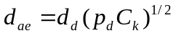; (1)
čia p_{d} – dalelės tankis; C_{k} – Keningemo – Millekino koeficientas.
Adhezija – tai dalelių sukibimas su paviršiumi. Ji priklauso nuo molekulinės, elektrinės ir kapiliarinės jėgos. Adhezijos jėgą galima nustatyti pagal išcentrinę jėgą, kuri priverčia nusėdusias daleles ant besisukančio disko nukreipti į šalį. Kuo smulkesnės dalelės, tuo jos labiau sulimpa arba prilimpa prie nusodinimo įrenginio sienelių.
Didesnio sukibimo dalelės gali užkimšti valymo įrenginius, todėl parenkant valymo būdą ypač į tai reikia atkreipti dėmesį. Pagal sukibimo intensyvumą dalelės yra skirstomos į keturias grupes:
- nesukimbančios – tai smėlio, šlako dulkės;
- silpnai sukimbančios – pelenai, kokso, apatitų dulkės;
- vidutinio sukibimo – durpių, metalo dulkės, sausas cementas, pjuvenos;
- stipriai sukimbančios – cemento, gipso, pluoštinės (medvilnės, vilnos, asbesto). Su šia dalelių charakteristika yra susijęs dalelių birumas.
Birumas yra nusakomas kampu, kurį sudaro šviežiai supiltos dulkės kūgyje. Ši charakteristika labai svarbi skaičiuojant bunkerio aukštį, kuriame kaupiamos dulkės.
Dalelių abrazyvumas – tai dalelių mechaninis, abrazyvinis poveikis ortakių ir įrenginių sienelėms. Jis charakterizuojamas metalo dilimo intensyvumu esant vienodam oro srauto judėjimo greičiui. Ši dalelių savybė yra įvertinama parenkant sienelių storį, medžiagas, kuriomis teka užterštas oro srautas.
Dulkių abrazyvumas charakterizuoja metalo dilimo intensyvumą, kai jį veikia vienodo greičio ir vienodos dulkių koncentracijos oro srautai. Abrazyvumas vertinamas skaičiuojant valymo įrenginius ir ortakius.

  - Asfaltbetonio maišytuvo konstrukcijos ir jo įrenginių parametrų įtaka aplinkos taršai
Automobilių kelių danga rengiama iš asfaltbetonio (AB), gaunamo sutankinus paklotą karštojo maišymo asfalto (KMA) mišinį, kuris gaminamas asfaltbetonio maišytuve (ABM). AB gamybos technologinė schema [1] parodyta 1 paveiksle. ABM technologiniuose įrenginiuose išsiskiria kenksmingos žmogui, gyvūnijai ir augmenijai medžiagos, kurias būtina specialiais oro valymo įrenginiais atskirti ir nukenksminti arba sumažinti jų koncentraciją [2].
KMA mišinio gamybos metu į aplinkos orą išsiskiria kenksmingos medžiagos: kietosios dalelės (C), anglies monoksidas (CO), sieros dioksidas (SO₂), azoto oksidai (NO_{x}), anglies formaldehidas (H₂CO) ir lakūs organiniai junginiai (LOJ) – naftos angliavandeniliai (C_{n}H_{m}) [3]. Pagrindinis šių medžiagų išsiskyrimo šaltiniai yra mineralinių medžiagų (MME) džiovinimo būgnas ir sijotuvas. MME prieš joms patenkant į maišytuvą yra džiovinamos džiovinimo būgne, kur išsiskiria neorganinės dulkės (kietosios dalelės). Po to MME sijojamos į frakcijas ir dozuojamos. Jos ir mineraliniai milteliai (MM) su mineraliniu dulkiu (MD) patenka į maišyklę, kur tiekiamas karštas bitumas ir sumaišomi visi komponentai. Technologinio proceso metu iš maišytuvo skiriasi MD ir angliavandeniliai. Džiovinimo būgno kaitinimui naudojamas terminis naftos kaitintuvas (mechaninis kuro įpurškimas). Deginant gamtines dujas išsiskiria CO, NO_{x} ir C_{n}H_{m}. Deginant krosnių (dyzelinį) kurą papildomai išsiskiria SO₂. Kuro degimo produktai ir visos anksčiau minėtos medžiagos, išsiskiriančios technologinio proceso metu, patenka į valymo įrenginius, o iš ten per kaminą į aplinkos orą [4,5].

- KMA mišinio gamybos technologinė schema [1]: 1 – dulkių sėsdinimo kamera, 2 – rankoviniai filtrai, 3 – inertinių medžiagų dozavimas, 4 – džiovinimo būgnas, 5 – elevatorius, 6 – mineralinių miltelių silosai, 7 – bitumo katilai, 8 – svarstyklės, 9 – maišyklė
Dulkių ir degimo produktų dujų emisija į aplinką priklauso nuo ABM agregatuose vykstančių procesų parametrų, mišinio gamybai naudojamų medžiagų ir kuro rūšies bei savybių, jo gamybos technologijos, įdiegtų darbų organizavimo principų, degiklio ir dulkių atskyrimo iš oro įrenginių konstrukcijos bei techninės būklės [6].
Didėjant gamybos apimtis, sunaudojama daugiau gamybai reikalingų ingridientų, todėl didėja ir aplinkos oro tarša. Remiantis EAPA ( angl. European Asphalt Pavement Asociation) duomenimis, kur pateikiami duomenys apie pagaminamo KMA mišinio apimtis atskirose valstybėse, iki 2007 metų Lietuva net nebuvo įtraukta į EAPA sąrašus [7]. Duomenis EAPA apie KMA mišinio gamybos apimtis galima rasti tik nuo 2007 metų [8].
Sivilevičius ir Šukevičius [9] pirmą kartą surinko ir susistemino duomenis apie KMA mišinių gamintojus ir jo metinį kiekį. Tiesiogiai gauta 10 metų (1998–2007) Lietuvos Respublikos ABG pagaminto KMA mišinių kiekio dinamika ir ji palyginta su kitose šalyse pagaminto KMA mišinio kiekiais. Atlikta Lietuvoje veikiančių ABM modelių ir skaičiaus kaitos dinamika. Remiantis šiais duomenimis matyti KMA gamybos apimčių didėjimo tendencija Lietuvoje (2 pav). Todėl būtina tirti taršą išsiskiriančią ABM ir ieškoti būdų, kaip ją sumažinti.
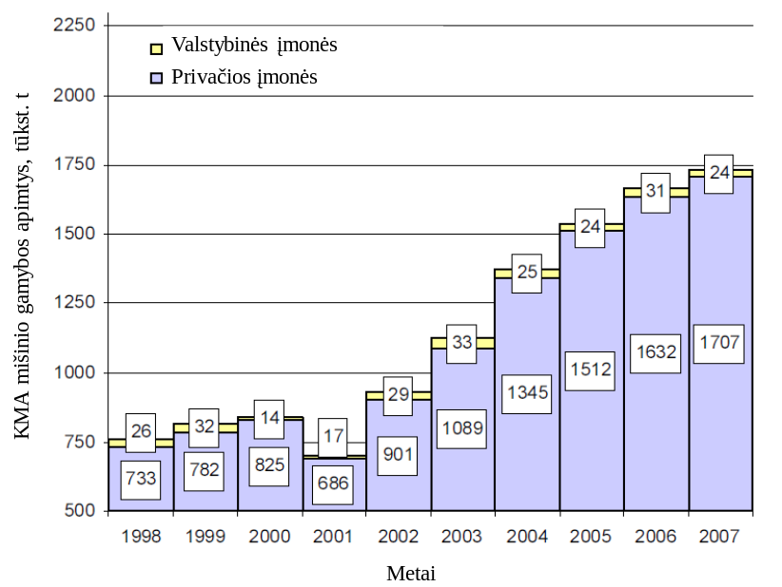
- KMA mišinio gamybos apimtys Lietuvoje [9]
Порадек (1998) pateikė filtrų panaudojimo ABM galimybių apžvalgą [10]. Tyrėjas (Порадек 2001) pateikė susistemintus duomenis (3 pav.) rodančius, kokie oro valymo įrenginiai naudojami ABM, ir juose valomų dulkių dalelių skersmenį [11]. Jis teigia, kad dulkių sulaikymas ABM siekia 2 – 3 %, likę daugiau negu 97 % yra stambios dalelės, kurios nesukelia pavojaus ekologiniu ir sanitariniu požiūriu. Nauji ABM turi būti projektuojami taip, kad būtų galima naudoti rankovinius filtrus oro valymui. Audekliniai filtrai gali sulaikyti iki 1 µm kietąsias daleles. Ji et al. (2009) tyrė ciklonus orui nuo kietųjų dalelių valyti [12]. Rankovinių filtrų pravalymui su pulsaciniais mechanizmais tinkamumo tyrimus atliko Mukhopadhyay et al. (2009) [13] ir Simon et al. (2007) [14]. Svarbiausių paskutiniųjų metų mokslo darbų, kuriuose pateikiama teorija apie rankovinius filtrus, jų konstrukcijas, kriterijus į kuriuos reikia atsižvelgti renkantis rankovinius filtrus ir jų projektavimo svarbiausi aspektai pateikiami Mukhopadhya (2009) susistemintoje mokslinių darbų apžvalgoje [40]. Procesų vykstančių rankoviniuose filtruose valant dujas nuo kietųjų dalelių mokslinių tyrimų, atliktų per pastaruosius metus apžvalga pateikiama [41]. Šie du mokslo darbai yra naujausi susiteminti duomenys apie rankovinius filtrus ir juose vykstančius technloginius procesus.
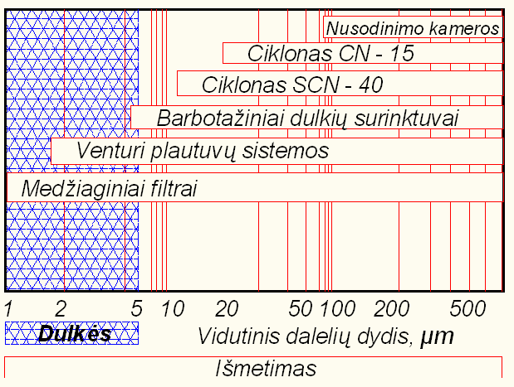
- Skirtingais ABM oro valymo įrenginiais atskiriamų dulkių dalelių skersmenys [11]
Birmantas et al. (2000) nustatė, kad anglies monoksidas bei sieros dioksidas gali redukuoti azoto oksidus iki elementariojo azoto, nepriklausomai nuo temperatūros. Redukcijos reakcijų tikimybė krintant temperatūrai didėja, nes didėja pusiausvyros konstantų logaritmų vertės. Todėl tikslinga azoto oksido koncentracijas išmetamuose dūmuose nustatyti ne kamino apačioje, bet viršutinėje jo dalyje. Siekiant sumažinti azoto oksidų koncentraciją būtina didinti kamino aukštį [15].
Degiklių žiočių formos įtaką NO_{x} susidarymui ir kuro sudegimui besisukančioje metano ir oro liepsnoje eksperimentiniais tyrimais nustatė Lapienienė ir Šležas [39]. Eksperimentai atlikti su tiesiomis, įgaubtomis ir išgaubtomis degiklio žiotimis. Kuro sudegimą ir NO_{x} išeigą labiausiai veikia sukimosi ašies precesija ir mišrus degimas. Dėl precesijos padidėja NO_{x} išeiga esant išgaubtoms žiotims bei nesudegimas- išgaubtoms ir įgaubtoms žiotims. Optimiziuojant žiočių formą bei kuro tiekimo vietą galima sumažinti NO_{x} išeigą 50 % ir daugiau, užtikrinant gerą kuro sudegimą. Nustačius optimalius degimo ir džiovinimo procesų parametrus pasiekamas optimalus kuro sunaudojimas bei aplinka teršiama mažiausiai. Tam dažniausiai naudojantis skaitiniai modeliavimo metodai, nes eksperimentiniai degimo procesų tyrimai sudėtingi ir brangūs. Svarbiausias degimo mišinio kokybės kriterijus yra jo tolygus pasiskirstymas degimo kameroje. Remdamasis atliktais skaičiavimais Špakauskas (2000) nustatė, kad sukamųjų srovių taikymas degimo kameroje, nepriklausomai nuo jose esančių degiklių skaičiaus, žymiai pagerina degimo procesą ir sumažina degimo produktų, išmetamų į atmosferą kiekį [16].
Naudojantis skaičiuojamosios fluidų dinamikos (SFD, angl. Computational Fluid Dynamics) ir diskrečiųjų elementų metodu (DEM angl. Discrete Element Methods) galima atlikti sudėtingas šilumos perdavimo tarp fluido ir kietųjų dalelių simuliacijas. Panaudojęs šiuos skaitinius metodus ir komercinius taikomųjų programų paketus, Hobbs (2009) atliko šilumos perdavimo kietosioms dalelėms ABM džiovinimo būgne simuliaciją [17]. Šiais metodais projektuojant ABM naudojasi JAV kompanija ASTEC [18]. Tai leidžia sutrumpinti projektavimo laiką ir gamybos kaštus. Hobbs (2004) paskelbė publikasiją kurioje teigia, kad naudojant skaitinius metodus ir komercinius programų paketus ABM degiklio projektavimo laikas sumažinamas nuo 6-12 mėnesių iki 1 mėnesio [19].
Darbuose nagrinėjami pramoninių degiklių kuro sudeginimo optimizavimo būdai ir degimo metu išsiskiriančių teršalų sumažinimo galimybės. Dupont et al. (1992) tyrė azoto oksidų išsiskyrimo mažinimo galimybes deginant gamtines dujas [20]. Biagioli et al. (2007) nustatė kuro degimo dinamiką, priklausančią nuo liepsnos elgsenos [21].
KMA mišinio gamybos metu išsiskiriančių teršalų koncentracija ir išmetimai turi neviršyti leidžiamų, nepavojingų žmogaus sveikatai normuotų verčių. ABM kokybei įvertinti Sivilevičius et al. sukūrė kiekybinį metodą ir kokybės rodiklį K (2), leidžiantį objektyviai nustatyti svarbiausias ABM savybes pagal jas apibūdinančių rodiklių (kriterijų) skaitinių verčių sumą [22]:
$K=\sum_{ν=1}^{h}{R_{ν}x_{ν}=Sx_{1}+{Tx}_{2}+{Hx}_{3}+{AAx}_{4}+{GIx}_{5}+{NLx}_{6}+{RRx}_{7}+{PNx}_{8}+{TUx}_{9}}$; (2)
čia $R_{v}$ – $ν$-ojo veiksnio (kriterijaus) vidutinė rango skaitinė vertė; h – kriterijų skaičius modelyje; $x_{v}$– kintamasis dydis, priklausantis nuo asfaltbetonio maišytuvo $ν$-ojo kriterijaus faktiškųjų ir normuotųjų ar ribinių parametrų.
Matematinį modelį sudarančių devynių kriterijų svarbą rodiklio K vertei rodo vidutiniai skaitiniai įverčiai, suteikti pagal devynbalę vertinimo skalę: S - gaminamo KMA mišinio sudėties atitiktis projekto ir normų reikalavimams; T – mišinio temperatūros atitiktis normoms; H – mišinio homogeniškumas; AA – ABM atitikimas aplinkosauginiams reikalavimams pagal teršalų emisiją; GI - KMA mišinio gamybos išlaidos; NL – ABM nusidėvėjimas; RR – ABM remontui ir rekonstrukcijai reikalingos išlaidos; PN - ABM pajėgumo išnaudojimas; TU - ABM technologinis universalumas, t.y. tinkamumas juo gaminti įvairių rūšių ir markių mišinius.
Ketvirtas pagal svarbą yra aplinkosauginis kriterijus, kurio įverčių reikšmė x₄ parodo ABM kokybę aplinkos apsaugos požiūriu. Laikoma, kad ABM geriausias kai x₄=1, t.y. jei iš jo į atmosferą neišmetama jokių teršalų (c_{j}=0).
$x_{4}=1-\frac{\sum_{j=1}^{m}{\frac{c_{j}}{{DLK}_{j}}}}{m}=1-\left(\frac{c_{D}}{{DLK}_{D}}+\frac{c_{{NO}_{x}}}{{DLK}_{{NO}_{x}}}+\frac{c_{{SO}_{2}}}{{DLK}_{{SO}_{2}}}\right.+{\left.\frac{c_{CO}}{{DLK}_{CO}}+\frac{c_{{C_{n}H}_{m}}}{{DLK}_{{C_{n}H}_{m}}}+\frac{c_{{CH}_{2}O}}{{DLK}_{{CH}_{2}O}}\right)}/6$; (3)
čia $c_{j}$ – faktiškoji koncentracija j – ojo teršalo, mg/m³; ${DLK}_{j}$ – didžiausia leistinoji koncentracija j – ojo teršalo, mg/m³. Faktiškoji koncentracija $c_{j}$ negali būti didesnė kaip kiekvieno j – ojo teršalo (j=1,...,m) didžiausia leistinoji koncentracija ${DLK}_{j}$ pagal Lietuvos Higienos normą [23].
  - Asfaltbetonio maišytuvo įrenginiuose vykstančių technologinių procesų parametrų įtaka aplinkos taršai
Ang et al. (1993) atliko energijos sąnaudų, reikalingų technologiniam procesui, tyrimus dviejuose skirtinguose ABM naudojančiuose dyzelinį kurą MME džiovinimui ir pakaitinimui. Straipsnyje [24] pateikiama energijos sąnaudos reikalingos technologiniam procesui, gaminant KMA mišinį nepertraukiamo ir pertraukiam veikimo maišytuvais. Nustatyta (1 lentelė), kad didesnės energijos sąnaudos yra periodinio veikimo maišytuve, o dyzelinio kuro sąnaudos sudaro 97 %visų energijos sąnaudų.
Tiesioginę įtaką energijos sąnaudoms turi gaminamo KMA mišinio kiekis ir oro sąlygos. Džiovinamos ir kaitinamos mineralinės medžiagos yra laikomos atvirose aikštelėse be stoginių. Lijant ant jų patenka vanduo, kuris įsigeria į MME. Džiovinimo proceso metu reikia didesnių energijos sąnaudų išdžiovinti ir pakaitinti drėgnas MME. Lietingumas turi tiesioginį poveikį sunaudojamo dyzelinio kuro kiekiui. Energijos sąnaudas galima sumažinti jeigu MME būtų laikomos po stoginėmis ir ant jų nepatektų lietaus lašai. Mažesnis ABM išjungimų kiekis gamybos metu sąlygoja mažesnes energijos sąnaudas.
- Energijos sąnaudos ir bitumo poreikis, reikalingi pagaminti tonai KMA mišinio
Naudojama energija | Matavimo  vnt | Nepertraukiamo veikimo maišytuvas | Periodinio veikimo maišytuvas
Elektra | kWh/t | 2,00 | 4,76
Elektra | MJ/t | 7,2 | 17,2
Dyzelinis kuras | Litrai/t | 8,61 | 10,16
Dyzelinis kuras | MJ/t | 320,5 | 378,5
Elektra ir dyzelinis kuras | MJ/t | 327,7 | 395,7
Bitumas | kg/t* | 52 | 53
* Bitumo kiekis, pagaminus toną KMA
MME drėgnumas turi lemiamą įtaką sunaudojamo kuro kiekiui. Drėgnumas šiuo atveju apibrėžiamas kaip procentinė sausų MME svorio dalis. Skirtingo dydžio mineralinės dalelės absorbuoja skirtingą drėgmės kiekį. Toliau aptariami laboratoriniai ir lauko sąlygomis atlikti tyrimai siekiant nustatyti mineralinių miltelių drėgmės absorbcijos charakteristikas.
Laboratoriniams tyrimams ėminiai paimami iš asfaltbetonio gamyklos (ABG) MME laikymo aikštelių. Nustatant drėgmės kiekį skirtingo dydžio MME, šios sugrupuojamos. MME persijotos skirtingais sietais suskirstomos į 8 grupes pagal dalelių dydį (2 lentelė).

- MME grupavimas laboratorinėmis sąlygomis
Dalelių dydžio žymėjimas, mm | Ribos, mm
25  19  13  9,5  6,4  3,2  1,2  Dulkės | 38–25  25–19  19–13  13–9,5  9,5–6,4  6,4–3,2  3,2–1,2  <1,2
Išdžiovintų MME džiovinimo krosnyje drėgnumo ribos pagal dalelių dydį, išmatuotos laboratorinėmis sąlygomis, parodytos 4 paveiksle. Iš grafiko matyti, kad MME drėgnumo ribų skirtumas mažėja didėjant dalelių dydžiui. Kai dalelių dydis 5 mm ir mažesnis, viršutinė riba mažėja greitai didėjant dalelių dyžiui. Dalelėms esant didesnėms skirtumas tarp viršutinės ir apatinės drėgnumo ribos yra mažas.
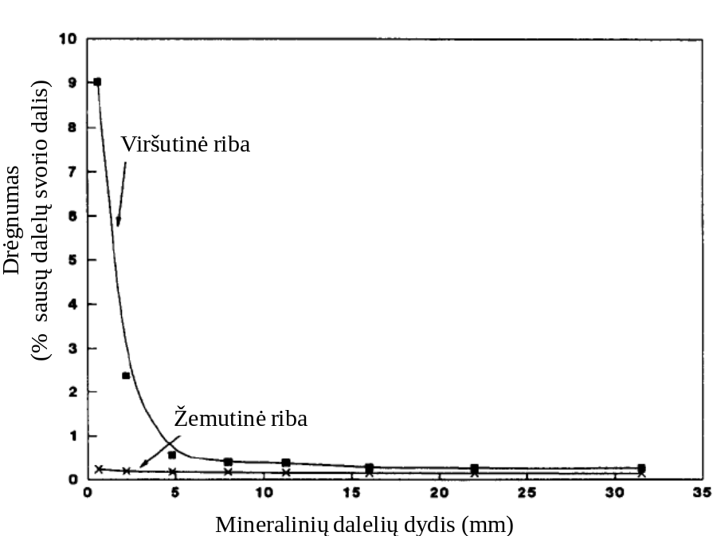
- Viršutinės ir apatinės mineralinių dalelių drėgnumo ribos priklausomybė nuo dalelių dydžio
Drėgmės įsigėrimo (absorbcijos) į MME kreivės ir drėgnumo charakteristikos laboratorinėmis sąlygomis parodytos 5 paveiksle. Pateikiami trijų skirtingų dydžių mineralinių medžiagų (25, 9,5 ir 1,2 mm) duomenys. Parodytas drėgmės įsigėrimas procentais, priklausomai nuo laiko, kurį MME buvo mirkomos vandenyje. Vienu atveju dalelės, naudotos eksperimente, išdžiovintos džiovinimo kameroje (grafike punktyrinė linija), antru atveju MME mėginiai paimti iš asfaltbetonio gamyklos laikomi laboratorijoje keletą mėnesių (grafike ištisinė linija). Iš grafiko (5 pav.) matyti, kad skirtumai tarp šių dviejų atvejų drėgmės absorbcijos procese yra maži. Dalelės, kurių dydis 9,5 mm ir 25 mm, prisisotina vandens po 5 minučių mirkymo vandenyje. Mažosios dalelės (1,2 mm) per 5 minutes prisigeria apie 60 % vandens, o iki galo prisisotina per valandą. Šis tyrimas parodo, kad net ir trumpas lietus lemia ABG laikomų MME drėgnumo padidėjimą, todėl didėja energijos sąnaudos ir tarša.
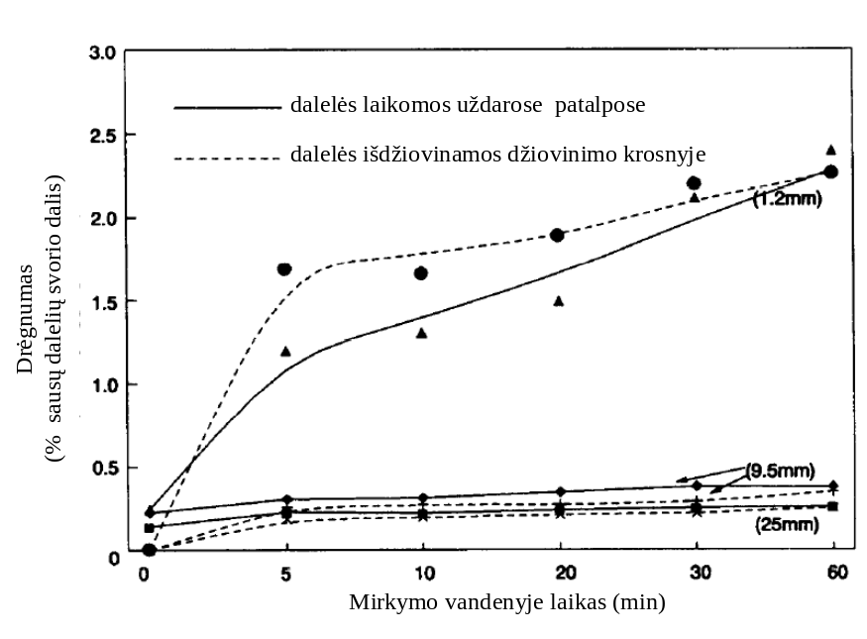
- Drėgmės įsigėrimo į mineralines medžiagas charakteristikos
3 lentelės duomenys parodo, kad drėgnumas MME laikomų ABG yra artimas viršutinei drėgnumo ribai arba už ją didesnis.
Atliekant tyrimus lauko sąlygomis iš ABG, MME laikymo aktštelės 10 mėnesių, 2 kartus per mėnesį paimami mėginiai, kurie pagal dalelių dydį suskirstomi į 4 grupes: 20–28, 14–20, 5–14 ir < 5 mm. 3 lentelės antrame stulpelyje pateikiamas vidutinis drėgnumas priklausomai nuo dalelių dydžio, nustatytas atlikus tyrimus su MME, kurios buvo laikomos lauko sąlygomis. Trečiajame stulpelyje pateikiama viršutinė drėgnumo riba, atsižvelgiant į dalelių dydį ir viršutinę drėgnumo ribos kreivę, gautą iš laboratorinių tyrimų (4 paveikslas).
- MME drėgnumas lauko sąlygomis
Dalelių dydžiai, mm | Vidutinis drėgnumas, % | Numanoma drėgnumo viršutinė riba, %
20–28  14–20  5–14  < 5 | 0,268  0,440  0,696  5,160 | 0,271  0,340  0,376  4,348
Žinant drėgmės įsigėrimo į MME charakteristikas, galima nustatyti energijos sąnaudų priklausomybę nuo MME drėgnumo. Toliau pateikiamos dyzelinio kuro sąnaudos, atsižvelgiant į procesus, vykstančius technologinio proceso metu, gaminant KMA mišinį. Sunaudojamo dyzelinio kuro sąnaudos pagal jo panaudojimą, išreikštos procentais skirtingiems ABM pateikiamos 4 lentelėje. Matoma, kad mineralinių medžiagų džiovinimui tenka didžiausia dalis sunaudojamo dyzelinio kuro. Energijos kiekis, reikalingas džiovinimo procesui, apskaičiuojamas pagal (4).
$E_{dry}=M_{a}\left(\frac{W}{100}\right)\left(70∙C_{p}+C_{1}\right)+M_{a}\left(70∙C_{a}\right)$; (4)
čia $M_{a}$– MME svoris; W – MME bendras drėgnumas, %; $C_{p}, C_{1}$ – atitinkamai vandens specifinis šilumos talpumas ir slaptosios šilumos talpumas; $C_{a}$ – MME šilumos talpumas. Konstanta 70 yra skirtumas tarp aplinkos temperatūros (30 ºC) ir vandens virimo temperatūros.
Energija sunaudojama pašildyti MME, E_{heat} yra energijos dalis sunaudojama pašildyti MME mišinį nuo vandens virimo temperatūros iki specifinės maišymo temperatūros T, kuri yra nuo 150º iki 170º C. Energijos sąnaudos pašildymui apskaičiuojamos pagal (5).
$E_{heat}=M_{a}∙C_{a}∙\left(T-100\right)$; (5)
čia T priimta 160º C, panaudota nustatant 4 lentelės duomenis. Pagal 4 lentelės duomenis energijos panaudojimo efektyvumas siekia 58 %–62 %.
- Sunaudojamo kuro sąnaudų pasiskirstymas skirtinguose ABM
Energijos panaudojimas | Nepertraukiamo veikimo maišytuvas, % | Periodinio veikimo maišytuvas, %
Mineralinių medžiagų džiovinimas  Mineralinių medžiagų pašildymas  Džiovinimo būgno pašildymas  Šildymo/spinduliavimo nuostoliai  Nepanaudota šiluma | 47  12  3  2  36 | 43  11  3  1  42
Iš viso | 100 | 100
Panaudojus formulę (4) galima nustatyti energijos sąnaudas, reikalingas išdžiovinti MME mišinį esant skirtingam jų drėgnumui. 6 ir 7 paveikslai parodo energijos sąnaudas išdžiovinus toną MME mišinio esant skirtingam jų drėgnumui. Yra tiesinė priklausomybė tarp suvartojamos energijos ir MME drėgnumo.

- Suvartojamos energijos kiekio priklausomybė nuo MME drėgnumo

- Suvartojamo dyzelinio kuro kiekio priklausomybė nuo MME drėgnumo
Pagal 4 ir 6 paveikslo duomenis galima teigti, kad kuo dažniau lis ir MME, kurios laikomos atvirose aikštelėse, bus daugiau smulkių dalelių (dydis iki 5 mm) tuo bus didesnės energijos sąnaudos gaminant KMA mišinį. Tam didžiausią įtaką daro MME drėgnumas, dėl lietingų oro sąlygų ir MME savybės absorbuoti drėgmę.
Energijos sąnaudas MME džiovinimui galima sumažinti, jeigu jos laikomos po stoginėmis. Kitas faktorius įtakojantis energijos sąnaudas yra nepakankamas planuotumas ABG, kai ABM per dieną yra išjungiamas ir vėl įjungiamas 4–5 kartus. Sumažinus ABM išjungimų ir įjungimų skaičių galima sumažinti sunaudojamos energijos kiekį. Pavyzdžiui sumažinus išjungimų ir įjungimų skaičių nuo 5 iki 4 per dieną, galima sutaupyti apie 1 % sunaudojamo dyzelinio kuro kiekio [24].
Lyginant skirtingo tipo ABM pertraukiamo veikimo maišytuvas sunaudoja 18 % daugiau dyzelinio kuro (1 lentelė), tačiau šio tipo maišytuvai produktyvesni ir mažesnės eksploatavimo išlaidos. Pertraukiamo veikimo maišytuvai genda dažniau, tačiau leidžia tiksliau kontroliuoti mišinio sudėtį.
  - Norminių dokumentų, skirtų teršalų emisijai iš asfaltbetonio maišytuvų reglamentuoti, analizė
ABM priskiriami stacionariems taršos šaltiniams. Tačiau ABG išsiskiriantiesm teršlams nėra jokio konkretaus normatyvinio dokumento. Nepaisant to aplinkos tarša neturi viršyti DLK remiantis Lietuvos Higienos norma HN 35:2002 „Gyvenamosios aplinkos orą teršiančių medžiagų koncentracijų ribinės vertės“ [23]. Ši higienos norma nustato gyvenamosios aplinkos atmosferos orą teršiančių medžiagų DLK ir orientacinį nepavojingą lygį, nekenksmingus žmogaus sveikatai. Šiame normatyviniame dokumente nurodytos DLK (5 lentelė) gerokai skiriasi nuo faktinių ABG išmetamų taršalų (A priedas). Taip yra todėl, kad nurodytos koncentracijos yra foninio pavidalo, o ABG teršalų kiekiai matuojami pačiame teršimo šaltinyje (kamine, bitumo talpykloje, MM saugyklose). Todėl išmatuota faktinė teršalų koncentracija žymiai viršija DLK nurodytas higienos normose. Norint pilnai įvertinti ar neviršijamos DLK, reikia skaičiuoti stacionarių teršimo šaltinių taršos sklaidą atsižvelgiant į geografinę padėtį, vyraujančius vėjus, oro temperatūrą ir metrologines sąlygas.
- Teršalų DLK pagal HN 35:2002
Atmosferos priemaišos | DLK (mg/m³) |  | Pavojingumo klasė
Atmosferos priemaišos | Vienkartinė | Vidutinė (paros) | Pavojingumo klasė
Anglies monoksidas | 5 | 3 | 4
Dulkės | 0,5 | 0,15 | 3
Sieros dioksidas | 0,5 | 0,05 | 3
Azoto oksidas | 0,4 | 0,06 | 3
Naftos angliavandeniliai | 1 | – | 4
Formaldehidas | 0,035 | 0,003 | 2

AB gamybos metu išsiskiria teršalai, pasižymintys suminiu poveikiu atmosferos orui. Kai atmosferos ore yra dvi ar daugiau vienodo poveikio cheminių medžiagų kiekvienos iš jų faktinių koncentracijų (c_{i}) ir DLK santykių suma neturi viršyti vieneto (6):
$\frac{c_{1}}{{DLK}_{1}}+\frac{c_{2}}{{DLK}_{2}}+…+\frac{c_{{SO}_{n}}}{{DLK}_{n}}≤1$. (6)
Suminiu poveikiu pasižymintys teršalai išsiskiriantys asfaltbetonio gamyklose:
- anglies (II) oksidas ir gamybos dulkės;
- azoto (IV) oksidas ir sieros (IV) oksidas.
Transporto ir kelių tyrimo instituto (TKTI) išleistame leidinyje [6] pateikiamos taršos leistinos normos ABM parodytos 6 lentelėje. Šios normos yra rekomendacinio pobūdžio ir atsižvelgiant į laikotarpį (išleistos 1998 m.) negali būti vertinamos kaip visiškai teisingos.
- Rekomenduojamos taršos normos iš ABM
Išmetama medžiaga | Teršalų emisijos limitas (DLK, mg/m³)
Išmetama medžiaga | Asfaltbetonio maišytuvas „Teltomat“ |  | Asfaltbetonio maišytuvai DS-117-2K ir D-508
Išmetama medžiaga | Kuras - mazutas, krosnių kuras | Kuras - dujos | Kuras - mazutas, krosnių kuras | Kuras - dujos
Dulkės | 500 | 260 | 550 | 300
NO_{X} | 60 | 50 | 70 | 70
SO₂ | 170 | – | 170 | –
CO | 1000 | 570 | 1000 | 1000
C_{n}H_{m}* | 500 | 850 | 500 | 850
CH₂O** | 20 | – | 10 | –
* naftos angliavandeniliai; ** formaldehidas.
Kanados ABM taršos reguliuojamajame dokumente [25], pagal kurį reguliuojama Kanadoje eksploatuojamų ABM leistinos taršos normos pateikiama pilna informacija, kaip turi būti valdoma, prižiūrima, tikrinama asfaltbetonio maišytuvų taršos emisijos atitikimas šalies teisiniams reikalavimams. Lentelėse 7 ir 8 pateikiama kokios yra leistinos taršos normos šioje šalyje.

- Pakartotinai panaudoto asfaltbetonio mišinio gamybos leistina tarša
Parametras | Koncentracijos ribaª | Gamybos riba
Anglies monoksidas | 500 mg/m³ (1 h vidurkis) | 50 g/t^{b}
Organiniai junginiai^{c} | 50 mg/m³ (1 h vidurkis) | 2.5 g/t^{b}
ª vidutinė koncentracija mg/m³, kai 16% 0₂, esant 20° C ir 101.325 kPa.
^{b} Gramų tonoje perdirbto asfaltbetonio mišinio.
^{c} Matuojama, kai įrenginys dirba mažiausiai 1h įprastomis darbo sąlygomos.

- Asfaltbetonio gamybos taršos ribos
Parametras | Nauji maišytuvai  Atnaujinti maišytuvai | Kiti maišytuvai
Sveikatai žalingos dalelėsª | 90 mg/m³ | 120 mg/m³
Organiniai junginiaiª | 60 mg/m³ (1 h vidurkis) | 120 mg/m³ (1 h vidurkis)
Anglies monoksidasª | 200 mg/m³ | 400 mg/m³
ª vidutinė koncentracija mg/m³, kai 16% 0₂, esant 20° C ir 101.325 kPa.

  - Darbo tikslas ir uždaviniai
Tikslas: pateikti moksliškai pagrįstus siūlymus leisiančius sumažinti iš ABM išmetamų teršalų koncentraciją ir išmetimus.
Uždaviniai:
1. Išnagrinėti mokslinius darbus skirtus ABM vykstančių procesų įtaką teršalų koncentracijai ir išmetimams;
2. Sumodeliuoti technologinius procesus įtakojančius teršalų išsiskyrimą ABM įrenginiuose;
3. Susisteminti ir išanalizuoti dulkių atskyrimo iš oro ir dujų srauto įrenginių konstrukciją;
4. Eksperimentiniais tyrimais nustatyti Lietuvoje veikiančiuose ABM išskiriamų teršalų faktiškąsias vertes ir jas įvertinti.

- TECHNOLOGINIAI PROCESAI, LEMIANTYS TERŠALŲ IŠSISKYRIMĄ ASFALTBETONIO MAIŠYTUVO ĮRENGINIUOSE
Šioje dalyje pateikiama degimo ir džiovinimo procesų teorija, kurie vyksta MME džiovinimo ir pašildumo metu džiovinimo būgne. Aprašomas kuro degimo procesas pakuroje ir jo vadymas. Aprašoma džiovinimo proceso metu vykstantys procesai, pateikiamas matematinis modelis tirti procesus vykstančius džiovinimo būgne džiovinimo proceso metu.
  - Degimo procesas asfaltbetonio maišytuvo džiovinimo būgne
MME džiovinimo ir pašildymo procesas vyksta džiovinimo būgne degant atvirai liepsnai. Yra labai svarbu tinkamai valdyti degimo procesą, nes nuo jo priklauso ir džiovinimo kokybė, ir kenksmingųjų medžiagų išsiskyrimo kiekis. Tai padaryti galima parinkus tinkamus degilkius ir suderinus degimą, t.y. sureguliuojant degimą įpučiant reikiamą kiekį oro.
    - Kuro deginimo procesas
Kad kuras gerai degtų, jį reikia išskaidyti į smulkius lašus, sumaišyti su reikiamu oro kiekiu ir sušildyti kuro – oro mišinį iki įsiliepsnojimo temperatūros. Degiklyje ir būgne kuras praskrenda tolimą kelią sudėtinga trajektorija. Pirmiausia kuras įkaista nuo kitų degančių lašų karščio ir įkaitusių krosnies sienų, po to užverda ir jį supa garai, kurie vėliau užsiliepsnoja. Degantis apvalkalas lašą įkaitina dar labiau. Deginant krosnių kurą, įkaitimas kartais toks greitas, kad lašas verda audringai ir skyla į dar mažesnius lašus. Tada ant lašo kaip kiaušinio kevalas susidaro kokso apvalkalas. Kokso apvalkalu pasidengęs lašas taip pat dažnai skyla, išsiskirsto į labai smulkius lašus. Tada iš kiekvieno lašo susidaro kokso likutis. Mažas, įkaitęs kokso likutis lekia į būgną ir baigia sudegti. Visas procesas įvyksta per 1 sekundę. Labai lengvas kuras, pavyzdžiui mažo sieringumo krosninis ir kiti nepalieka kokso atliekų, bet visas kitas degimo procesas panašus.
Degimo procesas priklauso nuo degiklio konstrukcijos, jo vietos degle ir oro padavimo angų padėties purkštumo atžvilgiu, deginamo kuro ir tinkamo oro padavimo, liepsnos degimo trajektorijai kontroliuoti. Nuo degimo proceso priklauso džiovinimo kokybė bei teršalų išsiskiriančių degimo proceso metu dydis. Pateikiama principinė degiklio schema ir deginamo kuro, oro ir degimo produktų pakuros erdvėje srovių judėjimo schema (8 pav.).
Kuras teka per kuro vamzdį, kuris baigiasi tūta. Tūtos viduje susidaro sūkurys, turintis dvi įpjovas. Per jas kuras patenka į viduryje tūtos esančius specialius įdubimus – sūkurio sudarymo įrenginį. Iš čia kuro čiurkšlės, patekę į parodomąją kamerą, pradeda greitai suktis. Kai besisukantis kuras išmetamas per tarpą į laisvą erdvę, išcentrinė jėga priverčia susidaryti ploną kūginę plėvelę, o ne srovę. Vėliau ši plėvelė išsiskirstytų į lašus, jei prieš tai į ją nesmogtų kaistantis oras. Jo greitis tarpe tarp antgalio ir pirminio oro sūkurio sudarymo lopetėlių yra 70 – 90 m/s. Kaistantis oras ir išskirsto skysčio plėvelę į mažus lašelius ir jie lekia į būgno erdvę. Pastovų oro įpūtimą užtikrina ventiliatorius. Kai susukta srovė patenka į pakurą, tai išcentrinė jėga ją išblaško į šalis, o per vidurį, priešais purkštuką, susidaro atgalinė srovė (8 pav.). Be šios atgalinės srovės dar susidaro srovės pakuros kampuose ir sienose. Šios grįžtamosios srovės sulygina degimo procesą, todėl degimas yra pastovus. Liepsnos trajektorijoje susidaro išorinės cirkuliacijos karštųjų dujų srovė ir vidinės cirkuliacijos karštųjų dujų srovė.
Taip yra todėl, kad kai kuras nuo oro smūgio išsisklaido, tai lašai susidaro skirtingų dydžių, nuo 0,5 iki 0,01 mm. Stambūs lašai lekia pagrindinės srovės kryptimi į būgną, o mažiausi sklando ore. Maži lašai užsidega greičiau. Degantys maži lašai kartu su grįžtamosiomis srovėmis prisijungia prie pagrindinės srovės su dar nedegančiais kuro lašais ir juos uždega. Jei dėl kokios nors priežasties grįžtanti srovė dings, tai deglas užges. Šiuo atveju netgi įkaitę kūryklos sienos nepadeda [26].
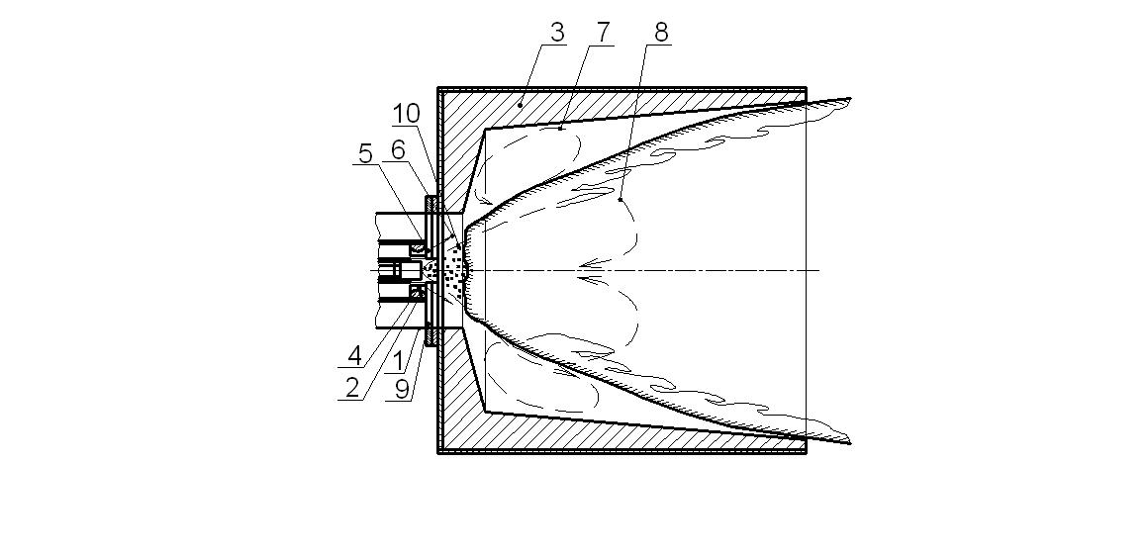
- Deginamo kuro, oro ir degimo produktų pakuros erdvėje srovių judėjimo schema: 1 – purkštuko korpusas, 2 – pirminio oro sūkurio susidarymo dalis, 3 – pakura, 4 – ištekančio kuro kūginė pakura, 5 – kaistančios oro dalies srovė, 6 – susukta, lopetėlinė oro srovė, 7 – išorinės cirkuliacijos karštųjų dujų srovė, 8 - vidinės cirkuliacijos karštųjų dujų srovė, 9 – antrinio oro siaurėjanti poveržlė, 10 – deginamo kuro srautas
Antrinis oras į kūryklą patenka žiedine srove aplink susukto pirminio oro srovę. Šis oro srautas visų pirma papildo bendrą oro kiekį iki būtino pilnam kuro sudegimui. Pirminis oras sudaro apie 33 %, kitą reikalingą oro dalį sudaro antrinis oras. Antrinis oras atlieka ir kitą funkciją: siaurina ir įtempia deglą į būgną. Esant nepakankamam antrinio oro kiekiui kuras sudega pakuroje, todėl ji greitai suyra. Optimalus degimas tada, kai kuro ir oro srautas tik užsidega pakuroje, o pilnas degimas vyksta džiovinimo būgne. Taip prailginamas movos tarnavimo laikas.
    - Degimo proceso valdymas
Kai degiklio konstrukcija yra tinkama, didžiausią įtaką degimo procesui ir išsiskiriančių teršalų kiekiui turi deginamas kuras ir oro įpūtimo sistemos tinkamas sureguliavimas [39]. Liepsnos ir teršalų išsiskiriančių degimo proceso metu esant skirtingam oro padavimui degimo proceso metu principinės schemos pateiktos 9 paveiksle. Pavaizduotos įvairios sklendžių padėtys esant normaliam kuro sunaudojimui, kai darbo rėžimas našiausias. Koksai susidaro tik kai deginamas sieringas krosnių kuras arba mazutas. Kuro sunaudojimas priklauso nuo džiovinamų medžaigų drėgnumo ir jų temperatūros byrant iš džiovinimo būgno [24]. Temperatūra reguliuojama, reguliuojant įpurškiamo kuro kiekį. Teisingas pirminio ir antrinio oro kiekis lemia visišką kuro sudeginimą [26].
Išnagrinėti galimi degimo procesai ir būdai kaip tinkamai sureguliuoti degimą. ABM darbo pradžioje, uždegus džiovinimo būgne esantį degiklį, įpurškiamas didesnis kuro kiekis pakuros ir džiovinimo būgno įkaitinimui – kuras nespėja visiškai sudegti (9pav. a). Džiovinimo būgno pakaitinimui prieš medžiagų tiekimą arba sustojus po to, kai buvo baigtas medžiagų tiekimas degiklis dirba esant sumažintam kuro įpurškimui (9 pav. b). Optimali liepsna gaunama, kai pirminio ir antrinio oro įpūtimo sklendės yra pasuktos 30° kampu nuo vertikalios kreivės (9 pav. c). Kai nėra pakankamas pirminis oro įpurškimas tuomet dėl oro trūkumo liepsna atitolsta nuo degiklio. Degimo procesas nėra pakankamai sureguliuotas, todėl dujos iš būgno su dulkėmis susigeria į pakurą (9 pav. d). Esant per mažam antrinio oro įpūtimui suliepsnojimo zona priartėja prie purkštuko, pakura perkaista, trūksta oro degimo procesui – atsiranda suodžiai ir gęstantys koksiukai (9 pav. i).
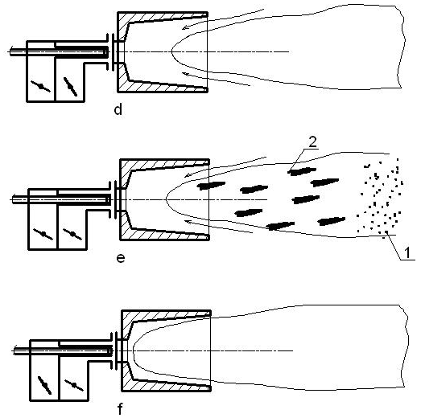
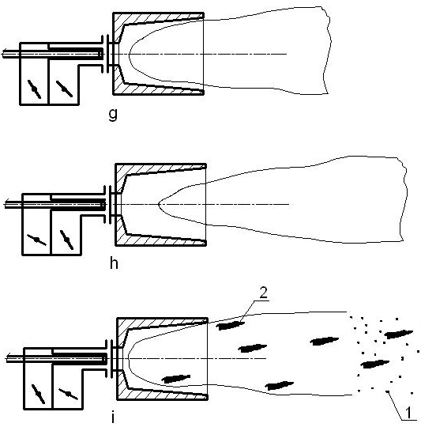
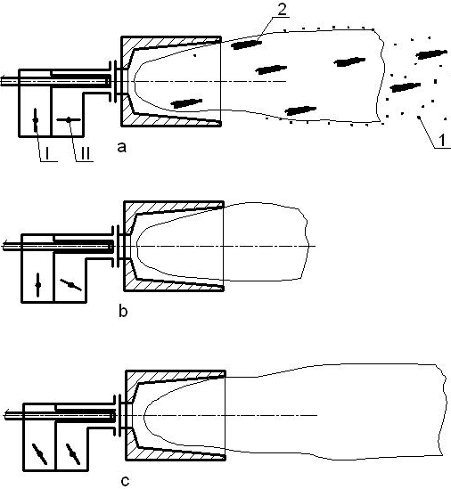

- Degimo proceso valdymas: I – pirminio oro įpūtimo sklendė; II – antrinio oro įpūtimo sklendė; 1 – gęstantys koksai dėl oro trūkumo; 2 – suodžiai; a – degimas esant šaltai pakurai ir esant dideliam kuro įpurškimui; b – darbas esant sumažintam kuro įpurškimui; c – normalus darbas; d - deglo atitrūkimo riba. e – antrinio oro esant tokiam pat kuro įpurškimui ir pirminio oro įpūtimui, sumažinimo padariniai; f – pasekmės padidinus pirminio oro padavimą, kai kuro ir antrinio oro padavimas lieka tas pat; g – normalus kuro ir oro padavimas; h – sumažintas pirminio oro sunaudojimas– deglas pailgėja, suliepsnojimo zona nutolo nuo purkštuko; i – sumažintas antrinio oro įpūtimas
Būtina suprasti pagrindinius degimo proceso principus:
a) degimo stabilumas esant dideliam kuro sunaudojimui visada geresnis, tačiau padidėja tarša;
b) pirminio oro papildymas paplatina ir sutrumpina deglą, pagerina stabilumą;
c) antrinio oro papildymas siaurina deglą ir sumažina degimo stabilumą;
d) sumažinus kuro įpurškimą pirminio oro dalis turi padidėti;
e) padidinus kuro įpurškimą, pirminio oro įpūtimas gali būti sumažintas.
  - Džiovinimo procesas
    - Džiovinimo proceso kinetika
Džiovinimo kinetika nusakoma džiovinamosios medžiagos drėgmės ir jos temperatūros kitimo greičiu. Džiovinimo greitis priklauso ne tik nuo medžiagos struktūros, jos fizikinių savybių, paviršiaus formos ir struktūros, bet ir nuo džioviklio temperatūros, santykinio drėgnio, judėjimo greičio ir t. t. Drėgmės mainų procesus džiūstančioje medžiagoje sąlygoja išorinės ir vidinės difuzijos procesai.
Išorinė difuzija yra drėgmės garų difuzija nuo medžiagos paviršiaus į aplinką. Šis procesas priklauso nuo aplinkos gebėjimo sugerti vandens garus, t. y. nuo medžiagos paviršiuje (p_{m}) ir aplinkoje esančių vandens garų dalinių slėgių (p_{g}) skirtumo, džioviklio judėjimo greičio ir kt.
Vykstant vidinės difuzijos procesui, drėgmė juda iš vidinių medžiagos sluoksnių pro kapiliarus į paviršių. Vidinės difuzijos procesas priklauso nuo džiovinamosios medžiagos savybių, taip pat nuo išorinės difuzijos proceso ir šilumos mainų, o šio proceso intensyvumas – nuo džiovinamosios medžiagos laidumo drėgmei.
Vykstant drėgmės mainams, drėgmė (skystis arba garai) juda medžiagos poromis. Drėgmė medžiagoje judės tik tada, kai joje bus drėgmės gradientas ir temperatūros gradientas ; čia - dviejų taškų drėgmės skirtumas, kai atstumas tarp jų lygus . Analogiškai – temperatūros skirtumas. Drėgmės gradientas medžiagoje atsiranda dėl išorinės difuzijos; drėgmė mažėja nuo centro garavimo paviršiaus link. Jeigu drėgmės judėjimas priklauso nuo drėgmės gradiento, medžiagoje vyksta laidumo drėgmei procesas. Temperatūros gradientas medžiagoje atsiranda dėl šilumos mainų. Iš išorės šildomos medžiagos paviršiaus temperatūra bus aukštesnė už vidinių sluoksnių temperatūrą. Dėl temperatūros gradiento medžiagos kapiliaruose susidaro slėgių skirtumas, todėl drėgmė juda žemesnės temperatūros (vidinių sluoksnių) kryptimi. Jeigu drėgmės judėjimas priklauso nuo temperatūros gradiento, medžiagoje vyksta termolaidumo drėgmei procesas.
Šildant medžiagą iš išorės, kaip dažniausiai ir būna, termolaidumo procesas trukdo drėgmei judėti paviršiaus link, taigi jo ženklas yra priešingas laidumo drėgmei ženklui.

Drėgmės judėjimo procesas medžiagoje aprašomas šia lygtimi:
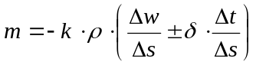; (7)
čia m – medž. judančios drėgmės kiekis, kg/(m²∙s); k – laidumo drėgmei koef., m²/s; ρ – visiškai sausos medžiagos tankis, kg/m³; δ – termolaidumo drėgmei koeficientas, kg _{drėgmės}/(kg _{sausos m.}∙K).
Kylant džiovinamos medžiagos temperatūrai, k didėja, δ - mažėja. Drėgmės judėjimas medžiagoje labiausiai priklauso nuo laidumo drėgmei proceso; šio proceso įtaka džiovinimui yra keletą kartų didesnė už termolaidumo drėgmei proceso įtaką.
Šildant dirbinius iš vidaus (pvz., džiovinant šamotinius tiglius, kai šildymo elementai dedami į vidų), laidumo ir termolaidumo procesai drėgmei sumuojasi. Šiuo atveju džiovinama daug intensyviau, negu tada, kai medžiaga šildoma iš išorės.
Džiovinimo greitis U yra drėgmės kiekis, išgarinamas nuo medžiagos paviršiaus ploto vieneto per laiko vienetą:
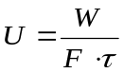 ; (8)
čia U – džiovinimo greitis, kg/(m²∙s); W – drėgmės kiekis, kg, išgarinamas nuo medžiagos paviršiaus ploto F, m², per trukmę τ, s.
Džiovinimo greitį, atsižvelgiant į masės mainus, galima aprašyti šia lygtimi:
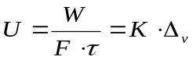; (9)
čia K – drėgmės perdavimo koeficientas; 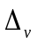– proceso varos jėga.
Džiovinimo proceso varos jėga išreiškiama medžiagos paviršiuje esančių vandens garų (p_{m}) ir ore esančių vandens garų (p_{g}) dalinių slėgių skirtumu: p_{m}–p_{g}. Pagal tai džiovinimo procesą galima suskirstyti į 3 periodus: pašildymą, džiūvimą pastoviu greičiu, džiūvimą mažėjančiu greičiu (10 pav.).
Pašildymo periodu džiovinamos medžiagos temperatūra ir drėgmės garavimo greitis didėja tol, kol nusistovi pusiausvyra tarp šilumos kiekio, kurį gauna medžiagos paviršius, ir šilumos sąnaudų drėgmei išgarinti. Šiuo periodu šildomos medžiagos temperatūra t_{m} pakyla iki drėgno termometro temperatūros t_{d}, drėgmė tik truputį sumažėja [27].
Pastovaus džiūvimo greičio periodui būdingas nuostovusis šilumos mainų ir drėgmės mainų procesas. Drėgmės kiekis, kuris išgarinamas nuo drėgmės prisotinto medžiagos paviršiaus, maždaug atitinka tą drėgmės kiekį, kuris išgarinamas nuo laisvojo (atviro) vandens paviršiaus. Džiovinimo greitis priklauso nuo išorinės difuzijos. Šiuo periodu džiūvimo greitis yra didžiausias, o medžiagos temperatūra t_{m} = const.
Džiūvimo mažėjančiu greičiu periodo pradžią atitinka taškas K, vadinamas kritiniu tašku, o medžiagos drėgmę šiame taške – kritinė drėgmė W_{k} (10 pav.).
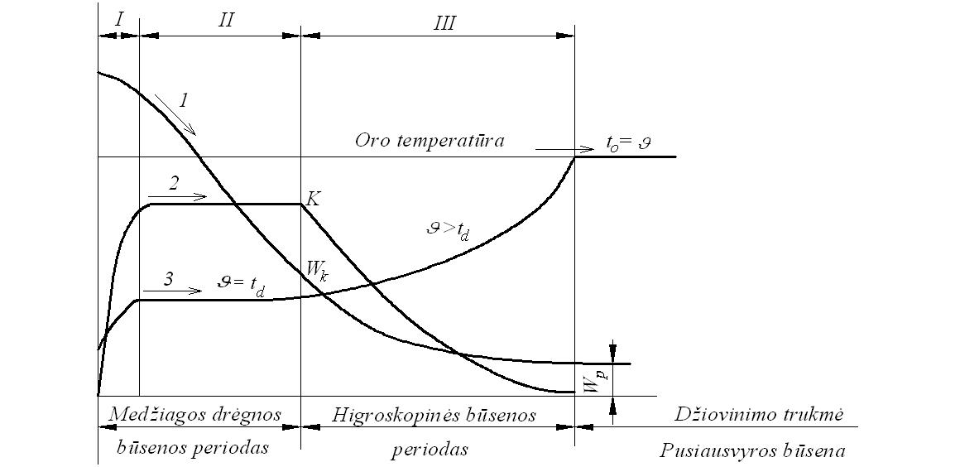
- Džiovinimo proceso schema: I – pašildymo periodas, II – džiūvimo pastoviu greičiu periodas, III – džiūvimo mažėjančiu greičiu periodas; 1 – medžiagos santykinis drėgnis W, %, 2 – džiūvimo greitis U, kg/(m²∙s), 3 – medžiagos temperatūra , °C
Džiūvimui mažėjančiu greičiu daugiausia įtakos turi vidinė difuzija, t. y. drėgmės judėjimo į medžiagos paviršių procesai. Medžiagai džiūstant, mažėja jos laidumas drėgmei, o kylant jos paviršiaus temperatūrai – didėja medžiagos termolaidumo drėgmei koeficientas, dėl to mažėja ir džiūvimo greitis. Šio periodo pabaigoje susidaro pusiausvirasis drėgnis ir džiūvimo greitis tampa lygus nuliui, o medžiagos temperatūra pasiekia džioviklio temperatūrą t_{a}. Džiūvimo greitis priklauso nuo daugybės veiksnių ir gali būti išreiškiamas lygtimi:
. (10)
Be to, daugelio medžiagų (gaminių) džiūvimo greitis ribojamas dėl traukimosi įtempių ir deformacijų. Optimalus džiūvimo greitis nustatomas atlikus laboratorinius ir gamybinius tyrimus. Žinant džiovinimo greitį, galutinai nustatomas džiovinimo režimas, džiovyklų matmenys ir kiti parametrai [27].
Didžiaisia MME temperatūra kintant laikui, džiovinant jas ABM džiovinimo būgne parodyta 11 paveiksle. Per 20 sekundžių temperatūra nuo pradinės 300 K temperatūros, kai MME patenka į džiovinimo būgną iki iškrovimo iš jo, dalelių temperatūra padidėja 5 kartus iki 1500 K. Džiūstant MME, tuo pačiu metu, ABM džiovinimo būgne vyksta drėgmės garavimas iš MME. Minimali garavimo temperatūra kintant laikui nuo 2300 K MME džiovinimo pradžioje, per 20 sekundžių sumažėja iki 1800 K (12 pav.) [17].
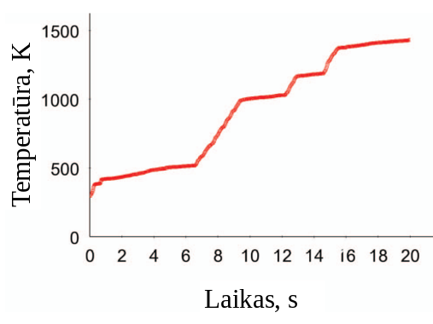
- Didžiausia MME temperatūra kintant laikui [17]
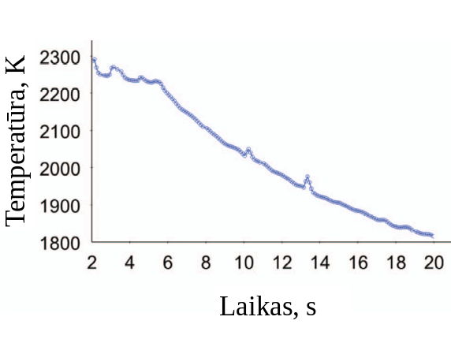
- Minimali drėgmės garavimo temperatūra kintant laikui [17]

    - Džiovinimo proceso būgniniame džiovintuve matematinis modelis
Džiovinimo proceso būgniniame džiovintuve natematiniai modeliai ir simuliacijos pateikiami straispniuose [17,44]. Lobato pasiūlė matematinį modelį tirti džiovinimo procesą būgniniame džiovinimo būgne [28]. Skaičiuojamoji matematinio modelio schema pateikta 13 paveiksle.
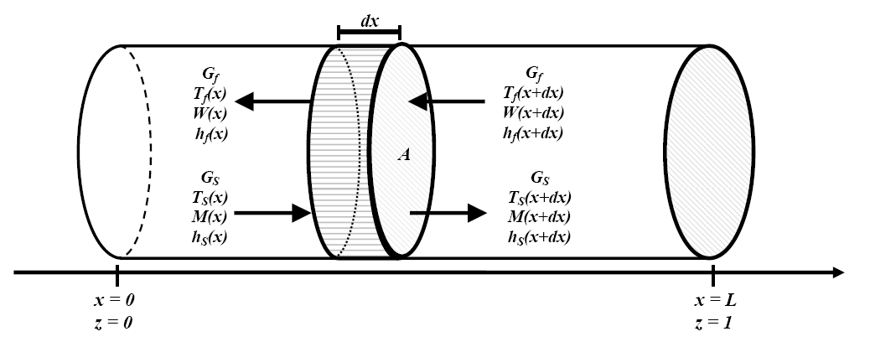
- Svorio ir energijos pusiausvyros schema
Dujų drėgnumas:
$\frac{dW}{dz}=-\frac{R_{w}H}{G_{f}}$; (13)
Kietųjų dalelių (MME) drėgnumas:
$\frac{dM}{dz}=-\frac{R_{w}H}{G_{s}}$; (14)
Dujų temperatūra:
$\frac{dT_{f}}{dz}=\frac{\left[UaV\left(T_{f}-T_{s}\right)+R_{w}H\left(λ+Cp_{v}T_{f}\right)+U_{p}πDL\left(T_{f}-T_{amb}\right)\right]}{G_{f}\left(Cp_{f}+WCp_{v}\right)}$ ; (15)
Kietųjų dalelių (MME) temperatūra:
$\frac{dT_{s}}{dz}=\frac{\left[UaV\left(T_{f}-T_{s}\right)+R_{w}HCp_{1}T_{s}-R_{w}H\left[λ+Cpv\left(T_{f}-T_{s}\right)\right]\right]}{G_{s}\left(Cp_{s}+WCp_{1}\right)}$ ; (16)
Kraštinės sąlygos: $T_{f}\left(1\right)=T_{f0}; T_{s}\left(0\right)=T_{s0};W\left(1\right)=W_{0};M\left(0\right)=M_{0}.$
Džiovinimo laipsnis išreiškiamas sekančia formule:
$-R_{w}=\frac{\left(MR-1\right)\left(M_{0}-M_{eq}\right)}{t}$; (17)
Bedimensis MME drėgnumas (MR), pagal Page [29], MR gali būti išreiškiamas:
$MR=exp\left(-C_{1}exp\left(\frac{-C_{2}}{T_{f}}\right)t^{C_{3}}\right)$ ; (18)
t randamas iš ryšio tarp MME judėjimo greičio džiovinimo būgne (v_{s}) ir jų padėties jame (z):
$t=\frac{z}{v_{s}}=\left(\frac{TR}{L}\right)z$; (19)
Dalelių sorbcijos izotermė (M_{eq}) priklauso nuo džiovinamų medžiagų. Pagal Halsey [30]:
$M_{eq}={\left(\frac{-exp⁡(-0,0445T_{s}-2,0795}{ln\left(UR\right)}\right)}^{\frac{1}{1,4349}}$ ; (20)
Tūrinis šilumos perdavimo koeficientas aprašomas (21), šilumos nuostoliai (22) formule:
$Ua=3,535{\left(G_{f}\right)}^{0,289}{\left(G_{s}\right)}^{0,541}$; (21)
$U_{p}=k_{p}{\left(G_{f}\right)}^{m_{p}}$ ; (22)
$G_{f}$ ir $G_{s}$ surandama sekančiai:
$G_{f}=\frac{{1,510}^{-3}A P {MM}_{ar}}{R\left(T_{f0}+273,15\right)\left(1+W_{0}\right)}$; (23)
$G_{s}=\frac{G_{SU}}{1+M_{0}}$; (24)
Išdžiovintų dalelių užlaikymas būgniniame džiovintuve:
$H=\frac{G_{s}TR z}{1+M_{0}}$; (25)
Užslėptoji šiluma:
$λ=2492,71-2,144T_{s}-0,001577T_{s}^{2}-7,3353∙{10}^{-6}T_{s}^{3}$; (26)
Šilumos nuostoliai per džiovintuvo konstrukciją:
$Q_{p}=U_{p}πDL\left(T_{a}-T_{amb}\right)$ . (27)
Čia A – būgninio džiovintuvo skerspjūvio plotas, m²;
Cp_{f} – sauso oro specifinė šiluma, kJ kg⁻¹ ºC⁻¹;
C¹, C² ir C³ – bedimensiai Page formulės parametrai;
Cp_{l} – skysto vandens specifinė šiluma, kJ kg⁻¹ ºC⁻¹;
Cp_{s} – sausų džiovinamų medžiagų specifinė šiluma, kJ kg⁻¹ ºC⁻¹;
CR – perėjimo koeficientas;
Cp_{v} – vandens garavimo specifinė šiluma, kJ kg⁻¹ ºC⁻¹;
D – džiovinimo būgno diametras, m;
G_{s} – džiovinamos medžiagos masės srauto koeficientas, kg sausos medžiagos s⁻¹;
G_{f} – oro srauto koeficientas, kg sauso oro s⁻¹;
G_{su} – drėgnos džiovinamos medžiagos masės srauto koeficientas, kg sausos medžiagos s⁻¹;
H – kietųjų dalelių užlaikymas džiovinimo būgne, kg sausos medžiagos;
L – džiovintuvo ilgis;
M - džiovinamos medžiagos drėgnumas, kg vandens kg sausos medžiagos⁻¹;
MM_{ar} – oro molekulinė masė, kg kmol⁻¹;
MR – drėgmės kiekis kietosiose dalelėse, bedimensis dydis;
N_{R} – džiovinmtuvo sukamasis greitis, aps min⁻¹;
P – atmosferos slėgis;
Q_{p} - šilumos nuostoliai per džiovintuvo konstrukciją, kJ s⁻¹;
R – idealiųjų dujų konstanta,
R_{w} – džiovinimo koeficientas, kg vandens/ kg sausų dalelių;
t – laikas, t;
T_{f} – džiovinimo temperatūra, ºC;
T_{amb} – aplinkos oro temperatūra, ºC;
T_{s} – džiovinamos medžiagos temperatūra, ºC;
TR – laikas, kurį džiovinama medžiaga džiovinta džiovintuve, s;
U_{a} – tūrinis šilumos perdavimo koeficientas tarp oro ir dalelių, kJ m⁻³ s⁻¹ ºC⁻¹;
U_{p} – šilumos nuostolių koeficientas, kJ m⁻³ s⁻¹ ºC⁻¹;
UR – santykinis oro drėgnumas;
V – džiovintuvo tūris, m³;
v_{s} – dalelių judėjimo greitis džiovintuve, m s⁻¹;
W – absoliutinis oro drėgnumas, kg vandens kg sauso oro⁻¹;
z – bedimensis ilgis (žiūrėti 13 pav);
l – slaptosios vandens šilumos garavimas, kJ kg.
- MECHANINIŲ IR CHEMINIŲ TERŠALŲ SAUSIEJI ORO VALYMO METODAI IR ĮRENGINIAI
Šioje dalyje pateikiama informacija apie sausuosius oro valymo įrenginius. Pateikiama oro valymo įrenginių klasifikacija, svarbiausios jų charakteristikos, supažindinama su skirtingų oro valymo įrenginių konstrukcijomis, jų veikimo principais, privalumais ir trūkumais.
  - Oro valymo įrenginių klasifikacija ir pagrindinės jų charakteristikos
ABG susidarančius oro teršalus galima suskirstyti į dvi stambias grupes: aerozolius ir dujas. Atmosferos užterštumas šiais teršalais priklauso nuo technologijos trūkumų ir nuo dulkių bei dujų priemaišų pašalinimo iš oro būdų ir technikos. Pasaulinėje praktikoje laikomasi nuomonės, kad iš esmės turėtų būti kuriamos ir eksploatuojamos tokios technologijos, kurios nesukelia teršimo, o jei tai šiandieniniame technologijos lygyje neišvengiama, turi būti projektuojamos ir įrengiamos valymo sistemos.
Dvifazės orą teršiančios sistemos, kurias sudaro dujos ir dispersinės dalelės - kietos arba skysčio lašeliai - vadinamos aerozoliais. Aerozoliai paprastai skirstomi į dulkes, kietas daleles, kurių dydis nuo 5 iki 50 μm, dūmus - dalelių dydis nuo 0,1 iki 5 μm, ir rūką (skysčio lašeliai, kurių dydis 0,3–5 μm).
Oro srautai užteršti aerozoliais, valomi taikant sausus, šlapius ir elektrinius būdus (14 pav.). Konkretaus va1ymo metodo ir įrenginio parinkimas tam tikroje technologinėje schemoje pirmiausia priklauso nuo teršalo dispersinės sudėties bei nuo jo fizinių, cheminių ir elektrinių savybių.
Pagrindinės valymo įrenginio charakteristikos yra:
- valymo efektyvumas h ;
- valymo įrenginio aerodinaminis pasipriešinimas 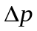;
- valymo įrenginio našumas N ;
- darbo temperatūrų intervalas.
Valymo efektyvumas h parodo išvalymo laipsnį, kuris išreiškiamas santykiu tarp sugautų priemaišų kiekio ir patekusio į valymo įrenginį bendro priemaišų kiekio per tam tikrą laiką. h galima išreikšti šia formule:
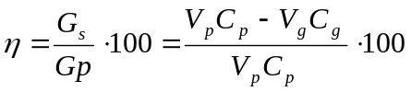, [%]; (28)
čia G_{p} – į valymo įrenginį patekusių kenksmingų medžiagų kiekis, g/s; G_{s} – sulaikytų kenksmingų medžiagų kiekis, g/s; V_{p},V_{g} – į valymo įrenginį patekę pradinis ir iš jo išpūstas galutinis dujų tūriai, m³/s; C_{p} – pradinė teršiančios medžiagos koncentracija iki valymo įrenginio, mg/m³; C_{g} – galutinė teršiančių medžiagų koncentracija po valymo, mg/m³.
Valymo įrenginio našumas N parodo, koks kiekis užteršto oro išvalomas per laiko vienetą, m³/h.
Valymo įrenginio darbo temperatūros intervalas, apibrėžia, kokiose temperatūrose šis oro valymo įrenginys gali efektyviai dirbti. Apibrėžta gali būti tik viena riba, pavyzdžiui, didžiausia arba mažiausia darbinė temperatūra.

Kietųjų dalelių gaudytuvai
Sausas valymo metodas
Dulkių sėsdinimo kameros
Ciklonai
Inerciniai sukūriniai dulkių gaudytuvai
Filtrai
Audinio
Pluošto (neaustinės medžiagos
Grūdiniai (birios medžiagos)
Šlapias valymo metodas
Tuštuminiai skruberiai
Išcentriniai skruberiai
Rotoklonai
Venturi tūtos
Putojantys plėveliniai skruberiai
Rūko ir purslų gaudytuvai
Elektrinis valymo metodas
Filtrai rūkui gaudyti
Šlapi elektrofiltrai
Karūnuojantys
Elektrostatiniai
Sausi elektrofiltrai
Tinkliniai purslų gaudytuvai
- Oro srautų, užterštų aerozolinėmis priemaišomis, valymo metodai
Valymo įrenginio aerodinaminis pasipriešinimas p parodo slėgio nuostolius įrenginyje, ir išreiškiamas formule (29). Ši charakteristika parodo energijos nuostolius, kuriuos sukelia valymo įrenginys.
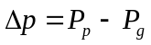; (29)
čia P_{p} – valomo oro srauto slėgis prieš valymo įrenginį, Pa; P_{g} – išvalyto oro srauto slėgis, Pa.
Parenkant oro valymo įrenginius, projektuojant ortakius, kuriais tekės užteršto oro srautai į valymo įrenginius, taip pat turi buti įvertintos dulkių mechaninės, cheminės, ir elektrinės savybės. Be jau minėtų dulkių dispersinių savybių nustatymo, iš mechaninių savybių svarbu įvertinti dulkių adheziškumą, tai yra dulkių polinkį prilipti (adheziškumas) ir polinkį sulipti (autoadheziškumas). Laiku neįvertinus šių savybių, gali užakti ortakiai ir valymo įrenginiai. Ši savybė glaudžiai susijusi su dulkių dispersinėmis savybėmis, nes dulkės, kurių 60–70% dalelių yra mažesnės nei 10 μm gali turėti polinkį sulipti, kai tos pačios medžiagos dulkės didesnių matmenų nei 10 μm gali pasižymėti geru birumu [31].
  - Valymo įrenginio parinkimas nevienalytėms sistemoms perskirti
Parenkant įrenginius reikia atsižvelgti į reikalavimus perskyrimo kokybei: į aplinką galima šalinti tik švarų orą ar vandenį. Siurblių ir ventiliatorių rotorius reikia apsaugoti, kad greitai nesusidėvėtų dėl kietųjų dalelių keliamos erozijos, ir iš dujų arba skysčių sugaudyti vertingas pakibusias daleles. Taip pat būtina atsižvelgti į dispersinių dalelių koncentraciją, jų pasiskirstymą pagal dydį, terpės agresyvumą, jos temperatūrą ir kt. bei įrenginio darbo techninius ekonominius rodiklius. Pagrindinės dujų valymo įrenginių charakteristikos pateikiamos 9 lentelėje.
- Vidutinės pagrindinių dujų valymo įrenginių charakteristikos
Įrenginys | Maksimalus kietųjų dalelių kiekis, kg/m³ | Mažiausių  dalelių dydis, μm | Išvalymo laipsnis,  % | Aerodinaminis pasipriešinimas, Pa
Dulkių kameros | nelimituojama | 100 | 30–40 | 50
Ciklonai | 0,4 | 10 | 70–99 | 400–700
Ciklonų baterijos | 0,1 | 10 | 85–95 | 500–800
Elektriniai filtrai | 0,01–0,05 | 0,005 | 95–99 | 100–200
Rankoviniai filtrai | 0,02 | 1 | 98–99 | 500–2500
Išcentriniai skruberiai | 0,05 | 2 | 90–95 | 400–800
Putų įrenginiai | 0,3 | 5 | 80–99 | 500–1000
Venturi skruberiai | 0,05 | 1 | 95–99 | 3000–7000
Analizuojant dujų valymo įrenginių darbą, matyti, kad perskyrimo efektyvumui didėjant didėja energijos sąnaudos ir įrenginių dydis. Elektriniuose filtruose ir rankoviniuose filtruose dujos valomos efektyviau, esant nedideliems jų srauto greičiams, t. y. naudojant didesnių matmenų įrenginius. Ciklonuose ir Venturi skruberiuose, kur kietosios dalelės atskiriamos išcentrine jėga, didesnis dujų išvalymo laipsnis pasiekiamas tuo atveju, kai didesnis srauto greitis, o srauto greičiui didėjant didėja aerodinaminis pasipriešinimas ir energijos sąnaudos dujoms transportuoti.
Dulkių kamerų ir ciklonų gamyba ir eksploatavimas yra pigiausi, bet juose atskiriamos tik stambiosios dalelės. Todėl vieni jie naudojami, kai reikia valyti stambiomis dalelėmis užterštus nedidelius dujų kiekius. Dažniausiai šie įrenginiai naudojami į rankovinius bei elektrinius filtrus tiekiamų dujų arba per ventiliatorius judančių dujų pirminiam valymui, kad mažiau diltų ventiliatoriaus mentės.
Elektriniais filtrais pasiekiamas didelis net ir labai smulkių dalelių išvalymo laipsnis, tačiau dažnai reikia specialiai paruošti dujas (sumažinti kietųjų dalelių koncentraciją). Jie netinka mažos elektrinės varžos dalelėms atskirti.
Rankoviniuose filtruose dideliu laipsniu išvalomos dalelės, didesnės kaip 1 μm, tačiau jie gali dirbti tik esant nedideliam valomų dujų dulkėtumui ir nurodytame temperatūrų intervale. Rankovinių filtrų gamybos išlaidos mažesnės negu elektrinių filtrų, o eksploatacija brangesnė.
Slapiojo valymo įrenginiai iš dujų efektyviai išvalo vidutinio dispersiškumo daleles. Jie naudotini, kai dujas reikia sudrėkinti ir atvėsinti. Jų gamyba paprasta, eksploatacija nebrangi. Tačiau sunaudojama daug vandens, įrenginius reikia apsaugoti nuo korozijos. Jeigu susidariusi suspensija kelia pavojų aplinkai, būtini papildomi įrenginiai šioms dalelėms išskirti iš skysčių.
Patirtis parodė, kad ABG efektyviausia naudoti kombinuotą valymo būdą: naudoti dulkių sėsdinimo kameras greičiui sumažinti ir pravalyti orą nuo didesnių dalelių, likusias smulkias dulkes valyti naudojant rankovinius filtrus. Oras nuo dulkių išvalomas iki 99,9 %, o dulkės surinktos dulkių sėsdinimo kamerose grąžinamos į AB gamybos procesą. Senesniuose ABM buvo naudojami dauguma išvardintų valymo būdų, įtraukiant ir šlapią valyma, kuris efektyvus ir reikalingas kai džiovinimo būgno degiklio kuras yra mazutas. Deginant mazutą išsiskiria koksai ir suodžiai, kuriuos efektyviai išvalyti naudojami šlapio valymo įrenginiai. Kadangi šiuo metu pagrindinis kuras yra gamtinės dujos, todėl šlapio valymo būdai nėra efektyvūs, kadangi valant orą šlapiaisiais būdais susidaro pulpa (šlamas), kurią reikia papildomai apdirbti, todėl būtinas papildomas valymas. Todėl moderniausi ir labiausiai pažengę ABM įrenginių gamintojai [18,45,46] tobulina rankovinių filtrų ir dulkių sėsdinimo kamerų (kai kurie įtraukia ir ciklonus) kombinuoto valymo metodą. Didžiausias taršos šaltinis yra džiovinimo būgne esantis degiklis, deginant kurą butent čia ir išsiskiria pagrindinė taršos koncentracija. Todėl būtina tobulinti degiklius ir degimo procesą norint mažinti taršą atsirandančią KMA gamybos metu [27].
  - Dulkių sėsdinimo kameros
Dulkių nusodinimo kamerose (15 pav) dulkės sugaudomos dėka užteršto oro greičio sumažėjimo sėsdinimo kameroje ir gravitacinių jėgų veikimo. Konstrukcijos paprastumas, pigumas, maži energijos nuostoliai, paprasta ekspoaltacijos technologija yra šio dulkių gaudytuvo privalumai, o dideli gabaritai ir žemiausias iš visų būdų valymo efektyvumas – tai šių įrenginių tipo trūkumas.
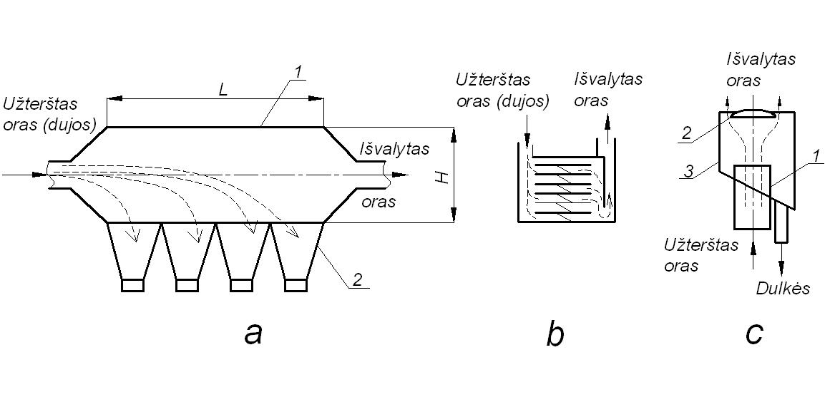
- Dalelių nusodinimo kamerų schemos: a – tuščiavidurė, 1 – kameros korpusas, 2 – dulkių surinkimo bunkeriai; b – daugiasekcijinė; c – vertikali, 1 – vamzdis, 2 – pertvara, 3 – išorinis korpusas
Įrenginiuose, kurių veikimo principas prindžiamas gravitaciniu metodu, dalelių nusodinimas pagrįstas gravitaciniais dėsniais, t. y. dalelės nusodinamos svorio jėga. Krentanti dalelė patiria terpės, kurioje ji yra, pasipriešinimą. Pasipriešinimo jėga dažniausiai yra skaičiuojama rutulio formos dalelei, siekiant eliminuoti srauto turbulenciją. Dažniausiai aplinkos pasipriešinimas dalelių judėjimui skaičiuojamas iš formulės:
$F_{p}=\frac{\left(ξ_{d}s_{d}v_{d}^{2}p_{0}\right)}{2}$; (30)
čia – dalelės judėjimo pasipriešinimo koeficientas; 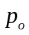– dujų tankis; – dalelės skerspjūvio plotas; – dalelių judėjimo greitis.
Koeficientas priklauso nuo Reinoldso skaičiaus, rutulinėms dalelėms skaičiuojamas:
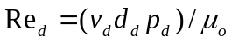; (31)
čia 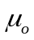 – dujų klampumo dinaminis koeficientas, p_{d} – dalelės tankis, d_{d} – dalelės skersmuo.
Koeficiento priklausomybė nuo Reinoldso skaičiaus, pateikiama grafikuose.
Dalelių nusėdimo kameros dar gali būti charakterizuojamos gravitaciniu parametru G, kuris yra lygus svorio jėgos F_{s} ir pasipriešinimo jėgos F_{p} santykiui:
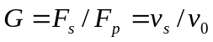 ; (32)
čia v_{o} – oro srauto greitis; v_{s} – dalelės nusėdimo greitis. Stokso dėsnio veikimo ribose
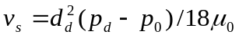; (33)
čia p_{d} – dalelės tankis; – dujų tankis.
Jeigu nevertinama p₀, tai v_{s} apskaičiuojama sekančiai:
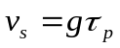; (33)
čia – dalelės relaksacijos laikas.
Ši lygybė gali būti išreiškiama per du kriterijus: Stokso (Stk) ir Frudo (Fr):
; (34)
čia 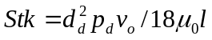, 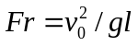, l – linijinis parametras.
Nusodinimo kameros dirba efektyviai kai dalelės didesnės kaip 50 μm. Tada jų efektyvumas siekia 80 – 90 %, hidrauliniai nuostoliai sudaro 50–200 Pa [31].
Gamyboje yra paplitusios daugiasekcijinės kameros (15 pav c). Nedidelis atstumas tarp kameros lentynų, per kurias praeina oras, lemia didelį šių kamerų efektyvumą. Vienas iš tokios kameros trūkumų – sunku pašalinti daleles nuo sekcijos lentynų.
Projektuojant kameras, reikia daug dėmesio kreipti į tolygų oro srautų pasiskirstymą kameroje, tam statomi difuzoriai arba oro paskirstymo grotelės. Parenkant kameros pastatymo vietą, reikia atsižvelgti į tai, kad ji turi būti tam tikru atstumu nuo ventiliatoriaus– ten yra padidinto turbulentiškumo zona. Nusodinimo kameros naudojamos šiurkščiam nusodinimui, ypač kai yra didelė dalelių koncentracija ir dalelių rūšiavimui pagal dydį [31,32].
  - Inercinis dalelių nusodinimas
Dujų srautui su kietomis dalelėmis aplenkiant kliūtis (16 pav.), dalelės dėl inercijos stengiasi judėti skersai išlenktų dujų trajektorijos linijų ir susiduria su kieto kūno paviršiumi. Toks nusodinimo metodas vadinamas inerciniu.
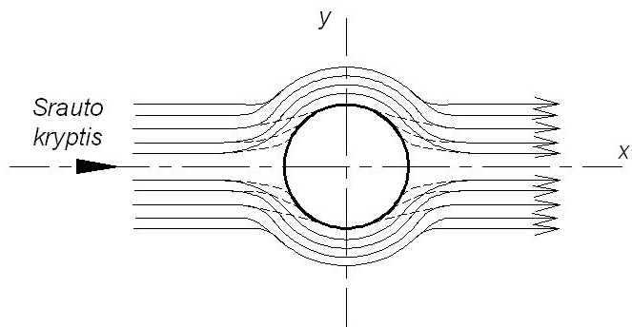
- Dalelių nusodinimas ant rutulio: 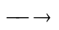 oro srauto judėjimas, ------ dalelių judėjimas
Esant laminariniam oro srauto tekėjimui, kai Re = v₀ p₀ /μ₀ < 2, nusodinimo efektyvumas nepriklauso nuo šio kriterijaus, nes nėra aplenkiamo pasluoksnio. Didėjant kriterijui Re, pereinant į turbulentinį judėjimą, prie kieto kūno paviršiaus susidaro pasienio zona, dar vadinama laminarinė zona. Re artėjant prie kritinės ribos Re > 500, srauto linijos stipriau išsilenkia, todėl, esant vienodam Stokso kriterijui, dalelių nusodinimo efektyvumas didės. Tai vyks tol, kol mažės laminarinio sluoksnio storis, tai yra didės kriterijus Re. Taip nusodinimo efektyvumas priklauso ir nuo Stk ir nuo Re. Paprasčiausias dalelių nusodinimo inerciniu metodu įrenginys yra kamera su pertvara (17 pav.).
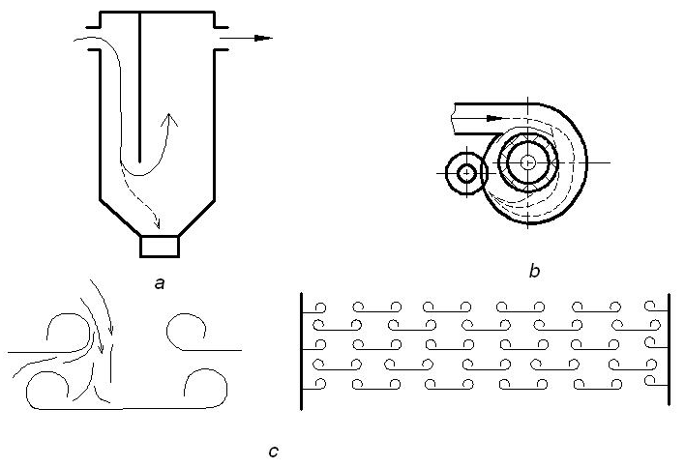
- Inerciniai oro valymo įrenginiai: a - kamera su pertvara, b - cilindrines konstrukcijos su žaliuzėmis, c – su ekranuojančiomis pertvarėlėmis
Dažnai naudojami lankstūs perėjimai, kurie leidžia gerokai sumažinti kameros aerodinaminį pasipriešinimą. Kamerose 25–30 μm dalelių gaudymo efektyvumas siekia 65–80 %. Kamerų aerodinaminis pasipriešinimas siekia nuo 150 iki 390 Pa. Pavyzdžiui pelenai, kurių sudėtyje iki 60 % yra 60 μm dalelės, dujų greitis – 53 m/s, koncentracija 19,8 g/m³, nusodinimo efektyvumas - 79,7 %, o jau esant greičiui 13,5 m/s, koncentracijai – 10,3 g/m³, nusodinimo efektyvumas siekia vos 55,5 %.
Labiau yra paplitę žaliuziniai gaudytuvai. Jie gali dirbti esant daug didesniems greičiams: 12–15 m/s, hidraulinis pasipriešinimas siekia 100–500 Pa. Dažniausiai jie naudojami dalelėms sulaikyti, kurių dydžiai daugiau kaip 20 μm. Tokios konstrukcijos trūkumai yra abrazyvinis žaliuzių (grotelių) dilimas ir dalelių kaupimasis paviršiuje. Žaliuziniai gaudytuvai paprastai naudojami dujų dūmams valyti. Aerodinaminis pasipriešinimas siekia 400–500 Pa.
Paprastesnė yra dulkių gaudytuvo su ekranuojamomis pertvarėlėmis konstrukcija (17 pav. c). Pagrindinis šio įrenginio elementas yra V raidės pavidalo profiliai. Įrenginio teigiama savybė, kad jį galima naudoti esant aukštoms darbinėms temperatūroms ir agresyvioms terpėms [31].
  - Išcentrinis dalelių nusodinimas. Ciklonai
Jų veikimo principas pagrįstas išcentrine jėga, kuri veikia daleles įsuktame oro sraute. Pirmas ciklonas buvo suprojektuotas, pagamintas ir užpatentuotas 1886 m. S. M. Morze. Tai vienas iš seniausių įrengimų, naudojamų dalelėms sulaikyti, nes šlapiam skruberiui pirmas patentas buvo išduotas 1892 m., o elektros filtrams – 1903 m.
Stokso dėsnio veikimo ribose išcentrinę dalelės nusodinimo jėgą F_{c}, atsirandančią besisukančiame dujų sraute, galima lyginti Stokso pasipriešinimo jėgai terpėje:
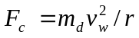; (35)
čia v_{w} – dujų srauto sukimosi greitis aplink nejudamą ašį; r – dujų srauto sukimosi spindulys, m_{d} – dalelės masė.
Iš šios priklausomybės galima gauti, kad
$v_{s}=\left(d_{d}^{2}p_{d}/18μ_{0}\right)\left(v_{w}^{2}/r\right)=τ_{p}v_{w}^{2}/r$. (36)
Ši priklausomybė taip pat rodo, kad išcentriniuose dulkių nusodintuvuose dalelių nusodinimo greitis tiesiog proporcingas dalelės skersmens kvadratui. Nusodinimo greitis išcentriniuose nusodintuvuose lyginant su gravitaciniais yra v_{w}/rg kartų didesnis.
Jeigu analogiškai, kaip ir gravitaciniame metode, išcentrinio nusodinimo parametrą išreiškus kaip santykį išcentrinės jėgos F_{c}, veikiančios dalelę, ir jėgos pasipriešinančiai terpei F_{p}, tai
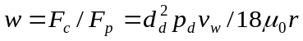; (37)
Lygties dešinioji pusė yra ne kas kita, kaip Stokso kriterijus Stk, kuriame linijinis parametras yra spindulys, nurodantis dujinio srauto sukimosi spindulį, todėl daleliu nusodinimo efektyvumo koeficientas:
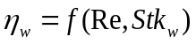. (38)
Dėl paprastumo, pigumo ir patogios eksploatacijos ciklonai labai plačiai naudojami. Jų privalumai:
- nėra mechaniškai judančių dalių;
- patikimas funkcionavimas esant aukštoms temperatūroms – iki 500°C ir daugiau. Jeigu reikia aukštesnės temperatūros, tada jų gamybai reikalingas specialus plienas;
- nesunkiai pritaikomi abrazyvinių medžiagų sulaikymui, jų vidų padengiant specialia trinčiai atsparia medžiaga;
- sulaikomos sausos dulkės;
- pastovus aerodinaminio pasipriešinimo koeficientas;
- įrenginiai gali dirbti esant aukštiems slėgiams;
- paprasta gamyba;
- oro srauto užterštumo lygis nekeičia frakcinio dulkių nusodinimo efektyvumo lygio;
- teisingai suprojektuoti ciklonai gali dirbti dešimtmečius.
Reikia atkreipti dėmesį į tai, kad aukšto efektyvumo ciklonų aerodinaminis pasipriešinimas siekia 1250–1500 Pa, dalelės, kurių dydis mažesnis kaip 5 μm, yra sulaikomos neefektyviai.
Ciklonai gali būti skirstomi pagal oro srauto įvedimo į cikloną schemą: tai spiraliniai, tengentiniai, sraigtiniai ir ašiniai.
Ciklonai su ašiniu oro srauto privedimu dar būna su atbulinio ir tiesioginio oro srauto nuvedimu. Tiesioginiai ciklonai turi daug mažesnį hidraulinio pasipriešinimo koeficientą, bet jų efektyvumas daug mažesnis. Trūkumas yra tas, kad su dulkėmis kartu išteka ir dalis oro srauto, kas lemia papildomą dulkių išnešimą iš bunkerio.
Dujų judėjimas ciklone yra sudėtingas procesas, ir, nežiūrint aibės darbų šia tema dar nėra pakankamai ištirta.
Dulkių pašalinimas iš ciklono vyksta dviem stadijomis (18 pav.):
- pirmoje stadijoje dalelės pernešamos į nusodinimo zoną. Šis procesas vyksta inercinės jėgos dėka;
- antra stadija prasideda tada, kai dalelių koncentracija oro sraute viršija ribinę apkrovą (t.y. dalelių kiekis, kurį oro srautas gali pernešti, įvertinant pasieninio sluoksnio efektą).
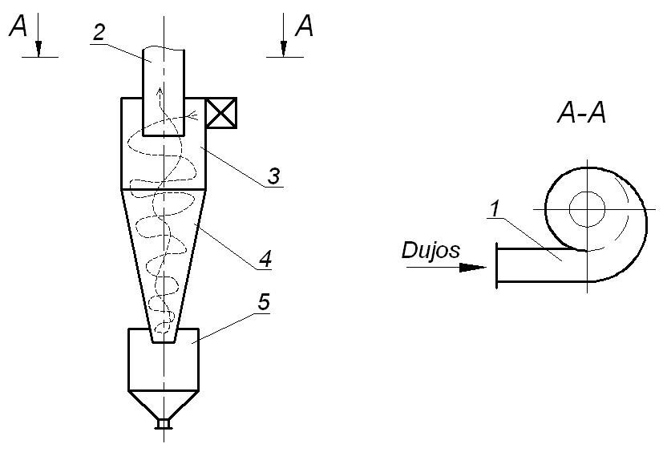
- Ciklono darbo schema: 1 – įėjimo atvamzdis, 2 – išmetimo vamzdis, 3 – cilindrinė kamera, 4 – kūginė kamera, 5 – dulkių nusodinimo kamera
Ciklono darbo principas toks: oro srautas kreipiamas į cikloną, įsukamas ir pagal spiralę leidžiasi žemyn, pasiekęs dugną, kyla į viršų ir išeina pro išmetimo vamzdį. Išcentrinis pagreitis keletą šimtų kartų didesnis už svorio jėgą. Todėl netgi ir labai mažos dalelės negali judėti pagal oro srauto trajektoriją ir, veikiamos išcentrinės jėgos, yra prispaudžiamos prie sienelės. Cilindrinėje kameros dalyje, kaip ir kiekviename kreivame kūne, kuriuo teka oro srautas, statinis slėgis nuo periferijos į centrą stipriai krenta. Pagrindiniame oro sraute dalelę veikianti jėga išsilygina ir tampa lygi išcentrinei dujų jėgai. Prie sienos esantis sluoksnis atitinkamai yra mažiau veikiamas išcentrines jėgos. Tačiau kūginėje ciklono dalyje ir prie jo dangčio pradedamas jausti slėgio kritimas. Spaudžianti srautą jėga, jau tampa didesnė už išcentrinę jėgą, ir oro srautas antro sūkurio pavidalu pradeda kilti į viršų, pasiimdamas su savimi dalį dulkių. Bet dalis to srauto vėl patenka į pirmini sūkurį ir dalis dalelių, grįžtančių su antriniu sūkuriu, vėl yra atmetamos prie sienelių. Pirminis srautas, iškreivintas išilgai kūginės sieneles, pagriebia atmestą dalelę ir nukreipia ją žemyn į bunkerį. Be to, srauto atskiros dalelės negalėtų patekti į dulkių surinktuvo bunkerį, nes išcentrines jėgos ašinė sudedamoji, nukreipta į viršų, yra didesnė už dalelės svorio jėgą. Cilindriniai ciklonai yra didelio našumo, bet kūginiai efektyvesni [31,32].
Esant dideliems oro srautų kiekiams, ciklonai yra jungiami į grupes. Tai leidžia sumažinti ciklonų skersmenis. Tokia ciklonų grupė turi bendrą oro srauto privedimo kolektorių, išvalytų dujų nuvedimo vamzdį ir bendrą dulkių surinkimo bunkerį.
  - Rankoviniai filtrai
Pagal darbo režimą filtrai skirstomi į periodinius ir nuolatinius. Ir vieni, ir kiti pramonėje plačiai taikomi, kai ant filtracinės pertvaros susidaro nuosėdos. Filtravimui, kurio metu nuosėdos patenka į filtracinės pertvaros poras, galima naudoti tik periodinius filtrus.
Nuolatiniais filtrais filtruojama esant pastoviam slėgių skirtumui (nuosėdų praplovimo atveju ir esant pastoviam filtravimo greičiui). Periodiniais filtrais filtruojama bet kuriuo režimu.
Pagal slėgių skirtumo sudarymą skiriami vakuuminiai ir slėginiai filtrai. Vakuuminiuose filtruose, po filtracine pertvara, sudaromas vakuumas, o slėginiuose filtruose virš filtracinės pertvaros sudaromas viršslėgis. Slėginiai filtrai naudojami, kada nuosėdos yra mažai spūdžios, bet turi didelį aerodinaminį pasipriešinimą. Kitais atvejais patariama naudoti vakuuminius filtrus, nes jų konstrukcija paprastesnė.
Pagal sunkio jėgos ir filtrato judėjimo kryptis skiriami sutampančių, priešingų ir statmenų krypčių filtrai. Pramoniniai filtrai pagal filtracinę pertvarą skiriamos tokios filtrų grupės:
a) su lanksčiomis akytosiomis pertvaromis iš gamtinio, sintetinio ir mineralinio pluošto, neaustinių pluoštinių medžiagų (veltinio, kartono ir kt.), metalinių audinių ir kt.;
b) su pusiau standžiomis akytosiomis pertvaromis (plaušelių, metalinių tinklelių ir kt. sluoksnis);
c) su standžiomis akytosiomis pertvaromis (iš sukepintų keraminių, plastikinių arba supresuotų metalo miltelių);
d) su grūdinių medžiagų pertvaromis (kokso, žvyro, smėlio ir kt. sluoksnis).
Filtracinė pertvara parenkama pagal dispersinių dalelių dydį, dujų temperatūrą, jų chemines savybes, taip pat pagal leistinus aerodinaminius nuostolius filtre [33].
Dujinėms nevienalytėms sistemoms filtruoti dažniausiai naudojami rankoviniai filtrai, kurie priskiriami prie filtrų su lanksčia akytąja filtracine pertvara. Rankovinį filtrą (19 pav.) sudaro korpusas, kuriame yra audeklo maišai - rankovės 1. Rankovių atviri apatiniai galai pritvirtinti prie rėtinės pertvaros 2 (atvamzdžių), o uždari viršutiniai galai - prie bendro rėmo. Dulkės pro atvamzdį tiekiamos į kamerą 3. Iš jos dulkėtos dujos patenka į rankoves 1. Dujos, praėjusios pro rankovių audinio skylutes, išpučiamos arba ištraukiamos pro viršutinį atvamzdį. Dažniausiai realių procesų metu dujos išsiurbiamos, nes tokiu atveju mažiau dulkių patenka į aplinką. Kietos smulkios dalelės nusėda ant rankovių vidinio paviršiaus ir audeklo porose, todėl padidėja rankovių aerodinaminis pasipriešinimas. Pasipriešinimui pasiekus didžiausią leistiną vertę, rankovės periodiškai sukratomos mechanizmu 5 ir sulaikytos kietosios dalelės subyra į kameros 3 dugną. Čia jos patenka ant sraigtinio transporterio 4 ir pašalinamos iš filtro. Nenutrūkstamam dujų valymui užtikrinti rankoviniai filtrai gaminami kelių (4, 8, 12 ir t.t.) sekcijų: vienose sekcijose dulkės filtruojamos, o kitose regeneruojamos rankovės. Kiekviena sekcija yra tarsi periodinis įrenginys, kuriame nuosekliai vykdomos filtravimo, rankovių supurtymo, rankovių prapūtimo operacijos.
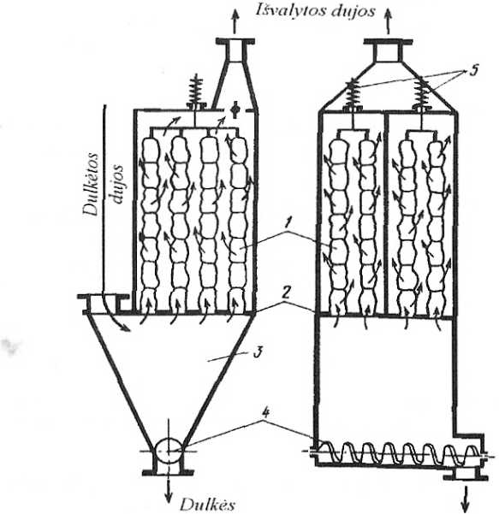
- Rankovinis filtras: 1 – rankovės su stangrumo žiedais, 2 – rėtinė plokštė, 3 – kietųjų dalelių iškrovimo kamera, 4 – sraigtinis transporteris, 5 – rankovių sukratymo mechanizmas
Rankovių audinio skylutėse įstrigusioms dulkėms pašalinti, oras į filtrą tiekiamas iš priešingos rankovių pusės. Tam, kad rankovės prapūtimo metu nesubliūkštų, jose įrengti stangrumo žiedai, kurie, kaip ir prapūtimo oro tiekimo žiedai, judantys rankovių išoriniu paviršiumi, schemoje neparodyti.
Rankovės dažniausiai gaminamos iš medvilninio, vilnonio arba sintetinio audeklo. Prapūtimo oro aukščiausia temperatūra priklauso nuo audeklo terminio atsparumo. Mažiausia tiek valomų, tiek rankoves prapučiančių dujų temperatūra turi būti 10 °C aukštesnė už rasos taško temperatūrą, antraip audinys sudrėksta, greitai užsikemša ir jo aerodinaminis pasipriešinimas labai padidėja.
Rankoviniai filtrai naudojami, kai reikia atskirti sausas, chemiškai neagresyvias, didesnes kaip 1–2 μm kietąsias daleles. Išvalymo laipsnis siekia 99,9 % [33,34].
Didžiausi rankovinių filtrų trūkumai: didelis aerodinaminis pasipriešinimas (iki 2500 Pa), palyginti greitai susidėvi audeklas ir užsikemša poros, netinka valyti drėgnoms, taip pat aukštų temperatūrų dujoms. Šių trūkumų įtaka sumažinama, naudojant filtracines pertvaras iš metalų, keramikos arba kitų termiškai atsparių medžiagų.
Rankovinių filtrų skaičiavimas. Rankovinių filtrų filtruojamojo paviršiaus plotas apskaičiuojamas pagal lygtį:
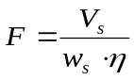; (39)
čia F – filtruojamojo paviršiaus plotas, m²; V_{s} – filtro našumas, m³/s; w_{s} – filtro našumas nuo vieno kvadratinio metro filtruojamojo paviršiaus (arba fiktyvusis greitis), m³/(m²s); μ – naudingumo koeficientas, priklausantis nuo paviršiaus darbo tolygumo.
Fiktyvusis filtravimo greitis w_{s} dažniausiai būna 0,02...0,06 m³/(m²s). Šis dydis nustatomas bandymais ir priklauso nuo rankovių medžiagos, dispersinių dalelių dydžio ir formos, dujų temperatūros ir kitų veiksnių.
Rankovių skaičius n apskaičiuojamas taip:
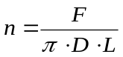; (40)
čia D – rankovės skersmuo (dažniausiai 0,18–0,22 m); L – rankovės ilgis (2–3,5 m). Paprastai rankovių skersmens ir ilgio santykis būna nuo 1/15 iki 1/20.
Slėgio nuostoliai rankoviniuose filtruose apskaičiuojami pagal lygtį
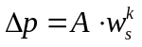; (41)
čia – slėgio nuostoliai, Pa; A – koeficientas, priklausantis nuo filtravimo audinio tankumo, užterštumo ir susidėvėjimo; w_{s} – fiktyvusis greitis, m³/(m²s); k – nuo filtravimo audinio ir dujų srauto užterštumo priklausantis laipsnio rodiklis.
Slėgio nuostoliai rankoviniuose filtruose būna 500–2500 Pa, bet labai užsiteršus audiniui jie gali padidėti 2– 3 kartus. Rankoviniams filtrams naudojamų medžiagų ir jų atsparumas skirtingiems veiksniams pateikiama 10 lentelėje. Gaminiai atitinka šiuolaikinius technologijos reikalavimus. Jie paremti daugiamete moksline tiriamąja „Remark Kayser“, bendradarbiaujančio su įmonėmis „Sandler“, „DuPont“, „Inspec Fibres“, praktika.
- Rankovinių filtrų medžiagų atsparumo lentelė [34]
Medžiaga | Polieste-  ris | Polipro-  pilenas | Poliakrilni-  trilas | Polifeniso-lfinas | Metaramidas  „Nomex®“ | Stiklas | Poliamidas | Polidif-  luormetilas
Simbolis | PES | PP | PAN | PPS | m-AR | GL | PI | PTFE
Nuolatinė temperatūra/ laikina, °C | 140/150 | 90/100 | 125/140 | 180/200 | 200/240 | 250/310 | 240/260 | 260/280
Atsparumas:
Neorganinei rūgščiai | Didelis | Labai didelis | Didelis | Labai didelis | Didelis | Didelis | Didelis | Labai didelis
Organinei rūgščiai | Didelis | Labai didelis | Labai didelis | Labai didelis | Didelis | Didelis | Labai didelis | Labai didelis
Oksiduotosioms medžiagoms | Didelis | Labai didelis | Labai didelis | Didelis | Didelis | Labai didelis | Didelis | Labai didelis
Organiniams tirpikliams | Labai didelis | Didelis | Labai didelis | Didelis | Didelis | Labai didelis | Didelis | Labai didelis
Drėgmei | Mažas | Labai didelis | Didelis | Labai didelis | Mažas | Didelis | Didelis | Labai didelis

Filtrų rankovės gali būti regeneruojamos:
- naudojant aukšto slėgio suspaustą orą;
- naudojant žemo slėgio suspaustą orą;
- prapučiant priešinga kryptimi trumpais suslėgto oro impulsais;
- mechaniškai nupurtant.
Svarbiausi kriterijai norint pasirinkti optimalų sprendimą:
- Darbo temperatūra: pastovi/ minimali/ maksimali;
- Drėgmės lygis: nėra/ yra/ procentinis santykis;
- Dulkių sudėtis: anglies, cemento. cukraus, trąšų ir t.t.;
- Sprogimo grėsmė: miltai, cukrus, anglies dulkės, medžio dulkės ir t.t.;
- Dujų cheminė sudėtis: aplinkos oras, degimo produktas – koks kuras (gamtinės dujos, kūrenamasis mazutas, anglis ir t.t.), deguonies kiekis išmetamosiose dujose (%);
- Regeneracijos būdas: mechaninis, pulsinio srauto (naudojant suslėgtą orą), kiti būdai;
- Dulkių kiekis išvalytose dujose – reikalaujama emisijos norma (mg/m³);
- Informacija apie naudotus rankovinius–maišinius filtrus ( medžiaga, darbo eiga, eksploatavimo trukmė, susidėvėjimas).
Rankovinių filtrų funkcionavimo ir regeneravimo naudojant žemo slėgio suspaustą orą schema pateikiama 20 paveiksle. Pateikiamas stabilus ir nestabilus technologinis procesas vykstantis rankoviniuose filtruose jų darbo metu. Ilgėjant filtrų tarnavimo laikui, dėl filtrų užsikimšimo ir mažesnio pralaidumo dujoms, padidėja slėgio nuostoliai, filtrai pravalomi nepilnai, todėl valymo procesas tampa nestabilus, reikalingas dažnesnis filtrų pravalymas. Dėl to sumažėja filtrų tarnavimo laikas.
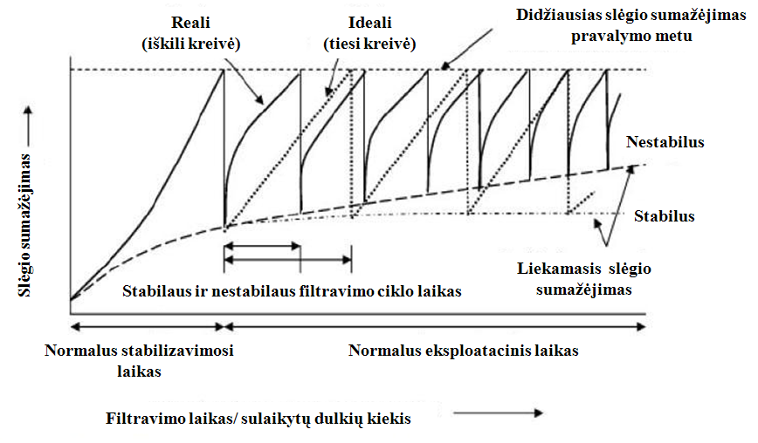
- Rankovinių filtrų funkcionavimo ir pravalymo schema [40]
Faktoriai įtakojantys rankovinių filtrų tarnavimo laiką:
- greitis, kuriuo skriedamos dalelės trenkiasi į filtro paviršių (greitis, didesnis kaip 2 m/s yra nerekomenduojamas);
- dulkiųkoncentracija/ bendras dulkių kiekis atsitrenkiantis į filtrą;
- dulkių lipnumas;
- dalelių geometrinė forma ir kietumas;
- dalelių dydis ir forma (mažos dalelės užkemša filtrus, didesnės ardo, „nupeša“ pluoštinį filtrą);
- dalelių cheminės savybės;
- šilumos kiekis darbinėje aplinkoje/terminės dalelių savybės;
- drėgmės buvimas valomame dujų sraute;
- sprogstamosios dalelių ar jų junginių savybės;
- valymo ciklų skaičius ir slėgis;
- filtro medžiagos fizinės, mechaninės, cheminės ir terminės savybės.
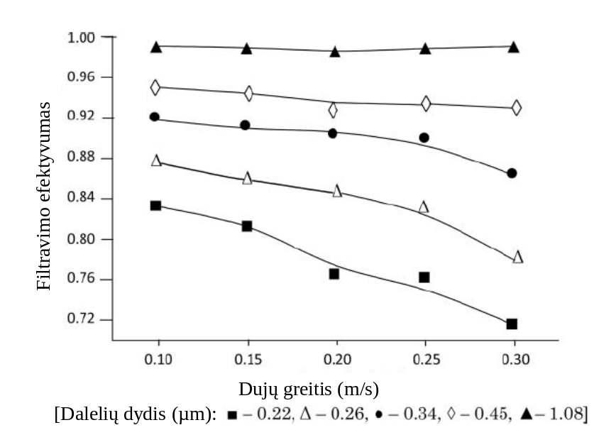
- Dujų srauto greičio įtaka filtravimo efektyvumui esant skirtingam dalelių dydžiui [41]
Tarp įvairių skirtingų darbo parametrų, dujų greitis turi labai didelę įtaką filtro valymo efektyvumui. Paprastai bendras valymo efektyvumas pluošto filtruose mažėja didėjant dujų greičiui. Tačiau esant mažoms dalelėms valymo efektyvumo sumažėjimas yra didesnis didėjant dujų greičiui, o didesnėms dalelėms greičio padidėjimas įtakos neturi [41]. Dalelėms, kurių dydis siekia 1 µm ir daugiau, dujų greitis įtakos neturi. Mažėjant dalelių dydžiui ir ir didėjant dujų srauto greičiui filtravimo efektyvumas mažėja (21 pav.).

- TERŠALŲ KONCENTRACIJOS IR IŠMETIMŲ ASFALTBETONIO MAIŠYTUVUOSE EKSPERIMENTINIAI TYRIMAI
Šioje dalyje aprašomi metodai ir įrenginiai, skirti taršai ABM matuoti. Pateikiamos išmatuotų teršalų emisijų faktiškųjų ir metinių taršos kiekių apskaičiavimo metodikos, supažindinama su reikalavimais atliekant matavimus. Pateikti vienuolikos, iš 24 šiuo metu veikiančių Lietuvoje, taršos ABM emisijų statistiškai apdoroti duomenys.
  - Asfaltbetonio maišytuvuose išsiskiriančios taršos matavimo įrenginiai ir būdai
Matavimams atlikti dažniausiai pasirenkami instrumentiniai matavimo metodai. Dulkių (kietųjų dalelių) kiekio, išsiskiriančių technologinio proceso metu, nustatymui naudojamas svorio metodas [42]. Kitų teršalų išsiskiriantiems kiekiams nustatyti naudojami dūmų analizatoriai. Dėl savo praktiškumo ir kompaktiškumo aprašomas prietaisas „Testo 350 XL“ (11 lentelė) [36, 37]. Visas rekomenduojamų matavimo metodų stacionariuose taršos šaltiniuose sąrašas pagal [35], priklausomai nuo teršalo, pateikiamas B priede.
- Teršalų, išmetamų į atmosferos orą, matavimo įrenginiai ir metodai
Prietaiso pavadinimas | Prietaiso gamintojas | Nustatomo teršalo pavadinimas | Nustatomų koncentracijų diapazonas | Matavimų paklaida, %
Aspiratorius, modelio nr. 822 | Sankt Peterburgo susivienijimas „Krasnogvardec“ | Dulkės (svorio metodas) | 0–200 mg/m³ | ±25
Dūmų analizatorius  „Testo 350 XL“ | Argentinos firma „Testo“  www.testo.com | CO  No  no₂  LOJ | 0–2000 ppm  0–2000 ppm  0–200 ppm  0–2000 ppm | ±20 ppm (iki 400 ppm)  ±5 (iki 2000 ppm)  ±10 (>2000 ppm)  ±20 ppm (iki 400 ppm)  ±5 (>400 ppm)  ±10 ppm  ±20 ppm (iki 400 ppm)

    - Dulkių koncentracijos nustatymas svorio metodu
Šis metodas skirtas dulkių (kietųjų dalelių) koncentracijai nustatyti į atmosferą išmetamosiose dujose. Metodo santykinė paklaida neviršija ± 25 %. Galimos dulkių bandinio paėmimo klaidos parodytos 22 paveiksle.
Teisingiausiai išmatuojamas dulkių kiekis tuomet, kai laikomasi izokinetiškumo sąlygų, t. y. kai dujų srauto greitis bandinio paėmimo taške yra lygus per vamzdelio antgalį siurbiamų dujų greičiui (22 pav., a) ir paimto bandinio dulkės yra beveik tokios pačios granuliometrinės sudėties kaip ir ortakyje. Jeigu nesilaikoma izokinetiškumo sąlygų, didėjant dujų dulkėtumui, daugėja matavimo klaidų. Dėl per didelio bandinio ėmimo greičio (22 pav., b) didesnės dalelės pralėks pro šalį, nepateks į bandinio paėmimo vamzdelį, dulkių koncentracija bus gaunama mažesnė, negu yra iš tikrųjų. Dėl per mažo bandinio paėmimo greičio (22 pav., c) didelės dalelės iš inercijos paklius į vamzdelį ir padidins dulkių koncentraciją bandinyje. Jei vamzdelio angos įėjimo skerspjūvis nėra tiksliai nukreiptas prieš dujų srauto kryptį (leidžiama ±5° pakrypimo kampas), dulkių koncentracija gaunama mažesnė, negu yra iš tikro (22 pav., d) [43].
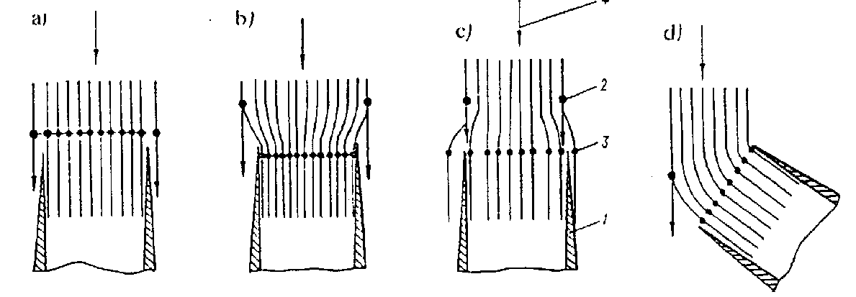
- Galimos dulkių bandinio paėmimo klaidos: a) optimalus greitis; b) per didelis greitis; c) per mažas greitis; d) optimalus greitis, tačiau vamzdelio antgalis nėra statmenas srautui; 1 – vamzdelis; 2 – stambi dalelė; 3 – smulki dalelė; 4 – srauto kryptis
Principas
Dulkės (kietosios dalelės) sulaikomos FPP audinio filtru, prasiurbiant per jį tam tikrą oro tūrį. Dulkių masė nustatoma svėrimo būdu.
Medžiagos
1. Filtrai iš tankaus supresuoto audinio FPP-15, turintys 69,4 mm skersmens darbinį paviršių.
2. Filtrai AFA-VP-20.
Matavimo priemonės
1. Elektroaspiratorius; oro siurbimo greičio paklaida ± 6 %.
2. Barometras aneroidas.
3. Analitinės svarstyklės.
4. Svareliai.
Darbų sauga
Atliekant matavimus turi būti vadovaujamasi „Saugaus darbo, atliekant aplinkos tyrimus, taisyklėmis“, patvirtintomis Aplinkos apsaugos departamento 1992 10 02 įsakymu Nr. 90. Saugios technikos reikalavimai dirbant su matavimo prietaisais pateikti techniniuose jų aprašymuose.
Prieš pradedant dirbti turi būti patikrinta bandinių paėmimo ir matavimo priemonių maitinimo laidų būklė bei šių priemonių įžeminimas. Jeigu pastebimi prietaiso gedimai, jis tuoj pat išjungiamas.
Prieš prijungiant autolaboratoriją prie maitinimo šaltinio (miesto tinklų), ji turi būti įžeminta. Įžeminama tik iš dešiniojo šono. Įžeminimo strypas įsmeigiamas į gruntą visu ilgiu. Derinant elektros tiekimo sistemas, turi būti ne mažiau kaip du žmonės. Kadangi galimi perkrovimai, turi būti apsauginė įtampos išjungimo sistema ir įžeminimo linija.
Elektros tiekimo kabeliai ir prietaisai turi būti patikimai pritvirtinti. Tvirtinimas turi apsaugoti elektros tiekimo grandinės izoliaciją nuo pažeidimų.
Draudžiama dirbti su neįžemintais elektroaspiratoriais – įžeminimo kontūro varža turi būti ne didesnė kaip 4 omai. Prietaisą prie įžeminimo linijos būtina prijungti variniu daugiagysliu laidu, kurio skerspjūvis 1,5 mm².
Įjungtą elektroaspiratorių draudžiama remontuoti, išimti ir įdėti filtrus. Draudžiama įjungti elektroaspiratorių, jeigu filtro laikiklyje nėra filtro. Esant neigiamai oro temperatūrai, būtina įjungti šildytuvą. Šildytuvas įjungiamas tik įjungus elektroaspiratorių.
Bandinys
Filtrų paruošimas. Filtrai dulkių bandiniams paimti turi būti sunumeruoti. Eilės numeris pieštuku užrašomas ant kiekvieno FPP audinio filtro tankios žiedinės dalies arba ant filtro AFA popierinio žiedo. Prieš paimant bandinį, filtras pasveriamas analitinėmis svarstyklėmis. Prieš tai jis 1 valandą laikomas patalpoje, kurioje bus sveriamas. Kad nebūtų sugadintas filtro darbinis paviršius, atliekant visas operacijas filtras imamas pincetu už kraštelio. Pasverti švarūs filtrai įdedami į kalkės (permatomo popieriaus) vokelius, ant kurių užrašomas filtro numeris ir pradinė masė. Šie vokeliai įdedami į polietileninius maišelius. Paruošti filtrai naudojami bandiniams paimti.
Bandinio paėmimas. Vienkartinei koncentracijai nustatyti tiriamas oras siurbiamas per filtrą 30 min. Filtro iš FPP audinio ribinis talpumas dulkėms yra 5 mg/ cm2. Filtras su paimtu dulkių bandiniu atsargiai išimamas iš filtro laikiklio, sulenkiamas per pusę dulkėtu paviršiumi į vidų ir įdedamas į kalkės (permatomo popieriaus) vokelį, po to į polietileninį maišelį. Ant vokelio užrašomi šie duomenys:
• ABG, miestas, ABM;
• bandinio paėmimo vieta ir laikas;
• pradinis ir galutinis dujų skaitiklio rodmenys;
• oro, prasiurbto per skaitiklį arba rotametrą, temperatūra;
• atmosferos slėgis bandinio paėmimo metu.
Po to filtras perduodamas į laboratoriją dulkių masei nustatyti.
Nustatymo sąlygos
Sveriant filtrus privaloma laikytis šių sąlygų:
• oro temperatūra (20±10)°C,
• atmosferos slėgis (84,0–106,7) kPa arba (630–800) mm Hg stulpelio,
• oro drėgnumas, esant 25°C temperatūrai, ne didesnis kaip 80 %.
Nustatymo eiga
Prieš svėrimą filtras ne trumpiau kaip valandą laikomas patalpoje, kurioje bus sveriamas. Jeigu bandinio paėmimo metu santykinis oro drėgnumas artimas 100%, būtina pasiekti, kad filtro su bandiniu masė būtų pastovi. Tam filtras įdedamas į stiklinę lėkštelę ir patalpinamas 2 valandoms į eksikatorių su kalio chloridu arba 30–50 min į 40–50°C temperatūros džiovinimo spintą, o po to 40–50 min laikomas patalpoje, kurioje bus sveriamas. Jeigu sveriant filtro masė keičiasi, džiovinimas pakartojamas.
Pasvertas filtras įdedamas į tą patį kalkės vokelį ir polietileninį maišelį. Ant vokelio užrašoma galutinė filtro su dulkėmis masė. Jeigu, pasvėrus ir užrašius visus duomenis apie bandinį į darbo žurnalą, filtrai nesiunčiami dulkių elementinės sudėties analizei, jie kruopščiai supakuojami ir perduodami saugoti neribotam laikui. Ant paketo užrašomas oro kokybės stebėjimo stotelės numeris, bandinių paėmimo data ir laikas.
Rezultatų apskaičiavimas
Dulkių (kietųjų dalelių) masės koncentracija ore apskaičiuojama pagal formulę:
$c=\frac{\left(m_{2}-m_{1}\right)}{V_{0}}$; (42)
čia c – dulkių koncentracija, mg/m3; m₁ – filtro be dulkių masė, mg; m₂ – filtro su dulkėmis masė, mg; V₀ – per filtrą prasiurbto oro tūris, perskaičiuotas normaliosioms sąlygoms, m3.
Per filtrą prasiurbto oro tūris normaliosioms sąlygoms (t=0°C (T₀=273K) ir p₀=760 mm Hg stulpelio (101,3 kPa)) perskaičiuojamas pagal formulę:
$V_{0}=\frac{T_{0}P}{p_{0}\left(273+t\right)}u\left(τ_{2}-τ_{1}\right)=K\frac{pV}{273+t}$ (43)
čia V₀ – per filtrą prasiurbto oro tūris, perskaičiuotas normaliosioms sąlygoms, dm3; u – oro siurbimo greitis paimant bandinį, dm3/min; V – per filtrą prasiurbto oro tūris, dm3; t – siurbiamo oro temperatūra, °C; ${(τ}_{2}-τ_{1})$ – bandinio paėmimo trukmė, min; p – atmosferos slėgis oro bandinio paėmimo metu, mm Hg stulpelio arba kPa; K – perskaičiavimo koeficientas ( jei atmosferos slėgis p matuojamas kPa, tada K=2,7, jeigu mm Hg , tai K=0,358).
    - Faktinės teršalų koncentracijos matavimai dūmų analizatoriumi
Dūmų analizatorius „Testo 350 XL“ (23 pav.) – mobilus įrenginys, skirtas matuoti ir analizuoti dūmus. Tai kompaktiškas, prakiškas įrenginys, susidedantis iš valdymo bloko, duomenų apdorojimo įrenginio ir mėginių paėmimo lazdelės.
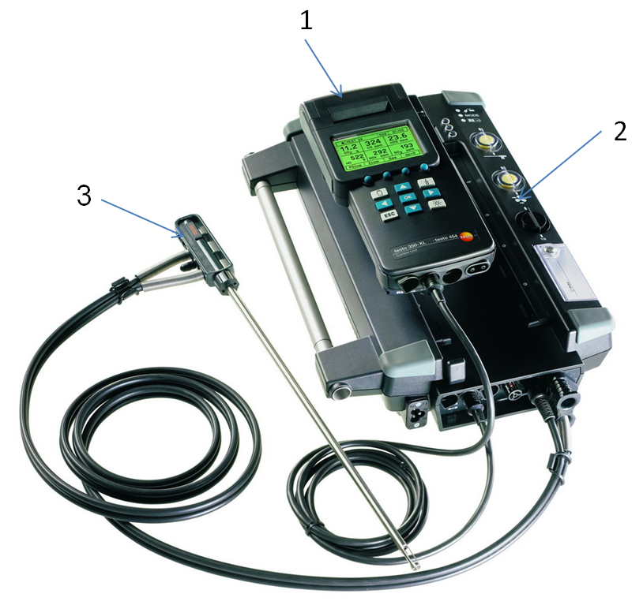
- Dūmų analizatorius „Testo 350 XL“: 1 – valdymo blokas, 2 – duomenų apdorojimo įrenginys, 3 – mėginių paėmimo lazdelė
Valdymo bloke matomi visi galimi matavimo rezultatai (daugiausiai 6 parametrai) taip pat visa įrenginio veikimo informacija. Duomenų apdorojimo įrenginys yra valdomas valdymo bloku. Jame įvedama žinoma informacija apie naudojamą kurą ir kiti duomenys.
Duomenų apdorojimo įrenginys susideda iš jutiklių, baterijų, elektronikos, siurblių, filtrų, atminties ir visos reikalingos įrangos dūmų dujų matavimams. Apdorojimo įrenginys išanalizuoja gautus duomenis ir yra patikimas ilgiems matavimams.
Mėginių paėmimo lazdele paimamas dūmų mėginys ir transportuojamas į duomenų apdorojimo įrenginį. Transportuojami dūmai apsaugomi nuo atvėsimo atlikti temperatūros matavimus.
Daugiau duomenų apie įrenginį galima rasti šiuose šaltiniuose [36, 37].
Išmetamų teršalų kiekio skaičiavimas
Iš taršos šaltinio išmetamo teršalo kiekis apskaičiuojamas iš lygties:
Q = C·V_{F}; (44)
čia Q – išmetamo į aplinkos orą teršalo kiekis, g/s; VF – iš taršos šaltinio išmetamų dujų tūris perskaičiuotas esant normaliosioms sąlygoms (t = 0 °C, P = 760 mmHg), Nm3/s; C – teršalo koncentracija, g/Nm3 (išmatuojama dūmų analizatoriumi TESTO 350XL);
Oro teršalų valymo įrenginių darbo efektyvumo skaičiavimas. Faktinis valymo efektyvumas (%) apskaičiuojamas iš lygties:
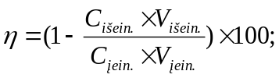 (45)
čia η – valymo efektyvumas, %; Cįein. ir Cišein. – teršalo koncentracijos prieš ir po valymo, mg/Nm3; Vįein. ir Višein. – išmetamų dujų tūris prieš ir po valymo, Nm3/s;
Negalima apskaičiuoti valymo efektyvumo, naudojant tik teršalų koncentracijų vertes, nes dėl sistemų nehermetiškumo kartais labai pasikeičia išmetamų dujų tūris prieš ir po valymo.
Pagal vartotojo instrukciją pateikiamas rekomenduojamas matavimo laikas (12 lentelė) atsižvelgiant į teršalų koncentraciją dūmuose.
- Rekomenduojamas mėginių ėmimo laikas
Jutiklis | Dujų koncentracija, ppm | Matavimo laikas, min
NO_{X} | 50  100  200  500  1000 | 60  30  20  10  10
CO | 50  100  200  500  1000 | 60  30  20  10  10
C_{n}H_{m} | 50  100  200  500  1000 | 60  30  20  10  10

    - Reikalavimai mėginių paėmimui ir matavimams
Mėginių paėmimo vietos įrengiamos atsižvelgiant į atitinkamo Aplinkos ministerijos regiono Aplinkos apsaugos departamento rekomendacijas, ypatingą dėmesį skiriant saugiam mėginių paėmimui:
- jei dirbama didesniame nei 1,8 m aukštyje, turi būti įrengta nuolatinė dengta (jei dirbama lauko sąlygomis) darbo patalpa su turėklais, laipteliais, kur būtų galima pastatyti ar pritvirtinti naudojamus prietaisus;
- sumontuojamos ir įžeminamos rozetės kintamai 36 V arba 220 V elektros srovei;
- parinktoje ortakio (kamino) vietoje padaromos angos, kurios užsandarinamos dangteliais ar kamščiais.
- Mėginių paėmimo vietos parenkamos tiesioje ortakio atkarpoje:
- dulkių koncentracijai nustatyti ypač svarbu išlaikyti izokinetiškumo sąlygas, t. y. vienodus dujų srauto greičius pasirinktoje matavimo vietoje ortakyje ir mėginio paėmimo vamzdelyje (antgalyje);
- patikimiausi rezultatai gaunami imant mėginius ir matuojant dujų srauto parametrus tiesioje ortakio atkarpoje, kur per 4–5 D (D – ortakio skersmuo) iki paėmimo vietos ir per 3–4 D po paėmimo vietos nėra jokio dujų srauto trikdytojo (ventiliatoriaus, sklendės, alkūnės, ortakio susiaurėjimo ar platėjimo vietos ir pan.).
Įrengtos mėginių paėmimo vietos pažymimos stacionarių taršos šaltinių išdėstymo schemoje.
Siekiant sumažinti stacionaraus taršos šaltinio išmetamų teršalų kiekio ir dujų srauto greičio netolygumo įtaką atliekamiems matavimams, reikia pailginti mėginių paėmimo arba matavimų laiką nuo minimalaus 30 min. iki 60, 90 min., taipogi padidinti matavimų skaičių, siekant gauti matavimų, atliktų tokiomis pačiomis matavimo sąlygomis, rezultatų artumą. Tai leistų patikimai apibūdinti iš taršos šaltinio išmetamų į aplinkos orą teršalų kiekį.
Mėginių paėmimo, aplinkos sąlygų bei deguonies ir temperatūros ortakyje duomenys įrašomi į lentelę, skirtą duomenims suvesti.

  - Teršalų, išsiskiriančių į aplinkos orą per metus, apskaičiavimas
Deginant gamtines dujas per ABM kaminą į aplinkos orą išsiskiria dujinės medžiagos CO, NO_{X}. Šių medžiagų kiekiai (t/metus) kaip ir katilinėse skiačiuojamas pagal sudegintą kuro kiekį [3, 38].
Anglies monoksidas:
$M_{CO}=0,001∙C_{CO}∙B∙\left(1-\frac{q_{4}}{100}\right), [\frac{t}{metus}]$; (46)
$C_{CO}=q_{3}∙R∙Q_{i}^{r}, [\frac{kg}{t}]$; (47)
čia $M_{CO}$ – anglies monoksido teršalų kiekis [t/metus]; $C_{CO}$ – anglies monoksido išsiskyrimas degimo metu, [kg/t kuro]; $q_{3}$ – šilumos netekimas, chemiškai nevisiškai sudegant kurui, [%]; R – koeficientas, įvertinantis šilumos dalį nevisiškai chemiškai sudegant kurui; $Q_{i}^{r}$ – kuro žemiausio degimo temperatūra; $q_{4}$ – šilumos netekimas, nevisiškai mechaniškai sudegant kurui, [%]; B – kuro kiekis, [m³/metus].
Azoto oksidai:
$M_{{NO}_{X}}=0,001∙B∙Q_{i}^{r}∙K_{{NO}_{X}}∙\left(1-β\right), [\frac{t}{metus}]$ (48)
čia $M_{{NO}_{X}}$ – azoto oksido teršalų kiekis [t/metus]; $K_{{NO}_{X}}$ – parametras, charakterizuojantis azoto oksidų kiekį, susidarantį 1 GJ šilumos [kg/GJ]; $β$ – koeficientas, priklausantis nuo azoto oksidų išmetimo lygio sumažėjimo, priėmus technologinius sprendimus; $K_{{NO}_{X}}$ – parametras, charakterizuojantis azoto oksidų kiekį, apskaičiuojamas pagal degiklio galingumą.
Iš ABM metu išsiskiriančių kietųjų dalelių, angliavandenilių ir formaldehido (iš bitumo) kiekio skaičiavimas, [t/metus], atliekamas įvertinant ABM darbo laiką.
Kietųjų dalelių kiekis [t per metus]:
$M_{d}=m_{d}∙t∙3600∙{10}^{-6}, [t per metus]$ (49)
čia $t$ – maišytuvo darbo laikas, [h]; $m_{d}$ – faktinis vidutinis išmetimas, [g/s].
Kietųjų dalelių kiekis skaičiuojamas prieš ir po valymo.
Iš karšto bitumo skiriasi naftos angliavandeniliai ir formaldehidas.
LOJ (naftos angliavandenilių kiekis), [t per metus]:
$M_{angl.}=m_{angl}∙t∙3600∙{10}^{-6}, [t per metus]$ (50)
čia $m_{angl}$ – faktinis vidutinis išmetimas, [g/s]; $t$ – maišytuvo darbo laikas, [h].
Formaldehido kiekis, [t per metus]:
$M_{formald.}=m_{formald.}∙t∙3600∙{10}^{-6}, [t per metus]$ (51)
čia $t$ – maišytuvo darbo laikas, [h]; $m_{formald.}$ – faktinis vidutinis išmetimas, [g/s].

  - Lietuvoje veikiančių asfaltbetonio maišytuvuose išskiriamų teršalų kiekių tyrimas
Lietuvoje šiuo metu yra naudojami dvidešimt aštuoni ABM gaminti KMA mišinį [9]. Šiame tyrime pateikiama vienuolikos iš jų taršos analizė.
Duomenys tyrimui buvo gauti Transporto ir kelių tyrimo isntitute (TKTI). Buvo surinkti duomenys apie taršą ABG 5 metų (2004 – 2008) laikotarpyje analizuojant poveikio aplinkos orui vertinimo ataskaitas ir aplinkos oro taršos šaltinių bei iš jų išmetamų teršalų inventorizacijas. TKTI yra viena iš įmonių, kuri atlieka poveikio aplinkos orui vertininą stacionariuose taršos šaltiniuose. Kiekvienas ABM turi būti tikrinimamas, matuojant išsiskiriančius teršalus KMA mišinio gamybos metu. Matavimai atliekami kiekvienais metais šiltuoju metų laiku, kai ABM dirba įprastomis sąlygomis. Matavimo būdai ir prietaisai bei taršos kiekių išsiskiriančių per metus apskaičiavimo metodikos pateiktos 4.1 ir 4.2 poskyriuose.
Matuojant nustatomos šių teršalų vidutinės kontrolinės koncentracijos (g/s): kietosios dalelės (C) prieš ir po valymo, anglies monoksidas (CO), sieros dioksidas (SO₂), azoto oksidai (NO_{x}), anglies formaldehidas (H₂CO) ir LOJ – naftos angliavandeniliai (C_{n}H_{m}). Taip pat nustatomas išmetamų dujų srauto greitis, debitas ir temperatūra.
Matavimai, priklausomai nuo teršalo rūšies atliekami dviem būdais. Kietosios dalelės (C) yra nustatomos svorio metodu (LAND 28-98/M-08), kiti teršalai – dūmų analizatoriumi „Testo 350 XL“ (23 pav.).
Išmatavus teršalus ir žinant ABM darbo trukmę bei gamybos apimtis per metus, atliekami ABM taršos skaičiavimai. Dujinių medžiagų CO ir NO_{X} kiekis (t/metus) skiačiuojamas pagal sudegintą kuro kiekį. Iš ABM išsiskiriančių kietųjų dalelių, angliavandenilių ir formaldehido (iš bitumo) kiekio skaičiavimas (t/metus), atliekamas įvertinant maišytuvo darbo trukmę. Ataskaitoje arba inventorizacijoje pateikiamas galutinis rezultatas – naudojamas kuras, sunaudotas kuro kiekis, maišytuvo modelis, našumas, darbo laikas per metus, išmetamų dujų srauto greitis, debitas, temperatūra, skirtingų teršalų emisijos iš ABM (tonomis) per metus ir oro valymo nuo dulkių įrenginių efektyvumas. Viena ataskaita lieka TKTI archyve, kita įmonėje, kuri užsakė matavimus.
Kadangi duomenys apie taršą įvairiuose ABM gauti iš TKTI negalėjo būti lyginami tarpusavyje dėl skirtingų maišytuvų tipų, gamintojų, amžiaus, faktinio ir projektinio našumo ir naudojamo kuro, visi duomenys buvo redukuoti į visiems ABM bendrą rodiklį – išsiskiriančių teršalų kiekį (gramais), tenkantį 1 tonai pagaminto KMA mišinio. Tam buvo sudaryta lentelė (13 lentelė), kurioje buvo suvesti turimi duomenys apie taršos emisijas skirtinguose ABM, surinkti TKTI archyve. Šie duomenys buvo perskaičiuoti naudojantis (52) formule ir galutiniai, redukuoti duomenys pateikti A priede. Gautų rezultatų grafikai pateikiami 24–27 paveiksluose.
- Duomenų pateikimo ir redukavimo lentelė
ABM modelis, kuras | Faktinis našumas, t/metus | Kuro sąnaudos, t | Teršalas | Teršalų kiekis, t/metus | Teršalų kiekis, g/t
ABM_{i} | FG_{i} | B_{i} | (C) prieš valymą | A_{i1} | TK_{i1}
ABM_{i} | FG_{i} | B_{i} | (C) po valymo | A_{i2} | TK_{i2}
ABM_{i} | FG_{i} | B_{i} | CO | A_{i3} | TK_{i3}
ABM_{i} | FG_{i} | B_{i} | NO_{x} | A_{i4} | TK_{i4}
ABM_{i} | FG_{i} | B_{i} | SO₂ | A_{i5} | TK_{i5}
ABM_{i} | FG_{i} | B_{i} | LOJ | A_{i6} | TK_{i6}

Atlikus skaičiavimus randamos TK_{ij} vertės.
${TK}_{ij}={10}^{6}∙\frac{A_{ij}}{{FG}_{i}}$; (52)
čia TK_{ij} – j-ojo teršalo kiekis gramais i-ajame ABM, tenkantis 1 t KMA mišinio; A_{ij}- j-ojo teršalo kiekis tonomis, išsiskiriantis i-ajame ABM per metus.
    - Asfaltbetonio maišytuvų, veikiančių Lietuvoje taršos analizė
Skirtingų modelių ABM išsiskiria skirtingas kiekis teršalų (24 pav.). Seniausi ABM modeliai „DS 117 – 2E“, „DS 117 – 2K“ ir „D 508 – 2A“ nepalyginamai daugiau teršia aplinką kietosiomis dalelėmis už likusius ABM (24 pav., a)). Išsiskiriančių kietųjų dalelių kiekis 1 t pagaminto KMA mišinio yra kelis šimtus kartų didesnis (nuo 400 iki 1200 g/t) už likusių ABM (iki 9 g/t, 24 pav. b)). Naudojamas krosnių kuras nėra to priežastis, kadangi ABM „Concept TBA 120 U“, naudojantis krosnių kurą, teršia aplinką kietosiomis dalelėmis beveik taip pat kaip ir likę maišytuvai, naudojantys gamtines dujas (24 pav., b)). Todėl galima teigti, kad šių modelių maišytuvai yra pasenę, rekomenduotina juos utilizuoti. Taršos kiekiai kietosiomis dalelėmis (C) po valymo, išskyrus seniausių modelių maišytuvus (24 pav., b)) yra maži.
CO ir NO_{X} mažiau išsiskiria ABM, kurie naudoja gamtines dujas KMA mišinio gamybai (24 pav., c) ir d)). Pastebimas didesnis teršalų kiekis, kai KMA mišinio gamybai naudojamas krosnių kuras. CO ir NO_{X} sudaro didžiausią išsiskiriančių teršalų kiekį gaminant KMA mišinį.
SO₂ emisija (24 pav., e)) nepalyginamai didesnė senuosiuose ABM modeliuose „DS 117 – 2E“, „DS 117 – 2K“ ir „D 508 – 2A“.

a) (C) po valymo emisija

b) (C) emisija po valymo, atmetus labiausiai teršiančius maišytuvus

c) CO emisija

d) NO_{x} emisija

e) SO₂ emisija

f) LOJ emisija

- Teršalų emisijos skirtinguose ABM, išsiskiriančios pagaminus 1 t KMA mišinio: a- (C) emisija po valymo; b- (C) emisija po valymo, atmetus labiausiai teršiančius maišytuvus; c- CO emisija; d- NO_{x} emisija; e- SO₂ emisija; f- LOJ emisija.
A – „DS 117 – 2E“, skalūnų alyva; B – „DS 117 – 2K“, skalūnų alyva; C – „MAP 155 E 190 L“, gamtinės dujos; D – „Teltomat 100“, gamtinės dujos; E – „DS 117 – 2K“, krosnių kuras; F – „D 508 – 2A“, krosnių kuras; G – „Teltomat 100“, gamtinės dujos; H – „Teltomat 160“, gamtinės dujos; J – „Teltomat 100“, gamtinės dujos; K – Concept „TBA 200 U“, gamtinės dujos; L – „Concept TBA 120 U“, krosnių kuras.

    - Dviejų asfaltbetonio maišytuvų, naudojančių skirtingą kurą, analizė
Šioje dalyje pateikiama dviejuose ABM „Teltomat 100“ ir „Concept TBA 120U“ išsiskiriančių teršalų analizė. „Teltomat 100“ modelyje naudojamos gamtinės dujos, o „Concept TBA 120U“ modelyje mažo sieringumo dyzelinis krosnių kuras. Pateikiama abiejų modelių taršos emisijos 2005-2007 metų laikotarpyje.
Apskaičiuoti duomenys iš A priedo yra naudojami palyginti skirtingo kuro (gamtinių dujų ir mažai sieringo krosnių kuro) taršos emisijas (25 – 27 pav). Taip pat pateikiamas teršalų kiekio pasiskirstymas procentais kiekviename maišytuve (25 pav. b ir 26 pav. b). 27 paveikslėlyje pateikiamas bendras išsiskiriančių teršalų kiekis kiekviename maišytuve pagaminus toną asfaltbetonio mišinio. Kietosios dalelės sudaro mažiausią išsiskiriančių teršalų dalį, todėl šie teršalai problemos nesudaro. Oro valymo įrenginiai dirba efektyviai.
Iš grafikų matyti, kad azoto oksidų ir anglies oksidų kiekiai išsiskiriantys naudojant krosnių kurą (26 pav. a) yra didesni negu naudojant gamtines dujas (25 pav. a), nepaisant to, kad ABM naudojantis krosnių kurą yra apynaujis, o naudojantis gamtines dujas seno modelio. Naudojant krosnių kurą išsiskiria dvigubai didesnis anglies oksidų kiekis pagaminus toną KMA mišinio.
Anglies oksidų tarša yra 10% didesnė modelyje naudojančiame krosnių kurą. Nors azoto oksidų kiekiai gramais pagaminus vieną toną asfaltbetonio mišinio yra didesni naudojant krosnių kurą, tačiau procentais išsiskyrusių teršalų dalis yra mažesnė lyginant su gamtines dujas naudojančiu ABM.
27 paveikslėlyje matoma, kad benras taršos kiekis naudojant krosnių kurą yra didensi negu gamtines dujas.

b)

- Išsiskiriančių teršalų kiekis „Teltomat 100“ modelyje naudojančiame gamtines dujas: a) teršalų kiekis gramais, pagaminus toną KMA

a)

b)

- Išsiskiriančių teršalų kiekis „Concept TBA 120U“ ABM naudojančiame krosnių kurą: a) teršalų kiekis gramais pagaminus toną KMA; b) teršalų pasiskirstymas procentais

- Bendras teršalų kiekis, išsiskiriantis ABM naudojančiuose skirtingą kurą
IŠVADOS
1. ABM gaminant KMA mišinį išsiskiria teršalai, kurie neturi patekti į aplinkos orą. Džiovinant ir pašildant MME džiovinimo būgne degant kurui išsiskiria degimo produktų dujos ir dulkės, kurių koncentracija ir išmetimai priklauso nuo ABM technologinių įrenginių konstrukcijos, techninės būklės, KMA mišinio gamybos technologijos parametrų ir naudojamo kuro. Sunaudojamo kuro kiekis, lemiantis teršalų išmetimus, priklauso nuo degimo proceso valdymo, MME drėgnumo ir darbų organizavimo ABG. Teršalų emisiją į aplinkos orą būtina mažinti visomis turimomis priemonėmis: KMA mišinio gamybai naudoti gamtines dujas, MME drėgnumui sumažinti, jų laikymo aikštelėse įrengti stogines, suplanuoti darbus ABG taip sumažinant ABM išjungimų skaičių, ABM naudoti kombinuotą oro valymo įrenginį – pirminis inercinis arba išcentrinis oro valymo įrenginys (dalelių sėsdinimo kamera, ciklonas), antrinis oro valymo įrenginys rankovinių filtrų blokas, jo valymo efektyvumas siekia 99,9 %.
2. ABM išsiskiriantys teršalai valomi tik nuo kietųjų dalelių (dulkių), džiovinimo būgne kuro degimo proceso metu išsiskiriantys teršalai (CO, NO_{x}, LOJ, SO₂) nėra valomi. 43–47 % sunaudojamo kuro panaudojama MME džiovinimui, 11-12 % MME pašildymui, 3 % džiovinimo būgno pašildymui, 1–2 % šilumos spinduliavimo nuostoliai ir 36–42 % yra nepanaudota šiluma.
3. Džiovinamų ir pašildomų MME drėgnumas lemia sunaudojamo kuro kiekį. Nustatyta, kad MME drėgnumui padidėjus nuo 0,1 % iki 2%, sunaudojamo kuro kiekis reikalingas išdžiovinti ir pašildyti MME padidėja du kartus, t.y. taršos emisija padidėja dvigubai. 38–9,5 mm dydžio dalelės viršutines drėgnumo ribas mirkomos vandenyje pasiekia per 5 min, o per tą patį laiką 3,2–1,2 mm dalelės pasiekia 60 % viršutinės drėgnumo ribos. Todėl net ir trumpas lietus KMA mišinio gamybos metu lemia taršos padidėjimą.
4. Tyrimo rezultatai parodė, kad didžiausią dalį 70–80 % teršalų sudaro CO. Naudojant gamtines dujas bendras teršalų kiekis yra mažesnis, o CO kaip ir NO_{x} kiekiai du kartus mažesni negu naudojant krosnių kurą. Senojo modelio ABM „DS 117 - 2E“, „DS 117 - 2K“ ir „D 508 – 2A“ aplinkos apsaugos požiūriu netinkami naudoti, nes SO₂ ir kietųjų dalelių emisijos yra kelis šimtus kartų didesnės negu kitų modelių ABM. Rekomenduotina šiuos ABM pakeisti naujais arba atnaujinti kai kuriuos technologinius ir valymo įrenginius. CO, NO_{x} ir bendra teršalų emisija didesnė naudojant krosnių kurą. Naudojant naujus maišytuvus SO₂ emisija yra maža.
5. Naujos kartos ABM, kuriais Lietuvoje keičiami seni technologiniai įrenginiai, gali gaminti ne tik kokybišką KMA mišinį, bet ir mažai teršti aplinkos orą. Tam juose naudojamos gamtinės dujos, tobuli dulkių atskyrimo įrenginiai ir degikliai, laikomasi tinkamo technologinio režimo. Sumažinti taršą galima ne tik perkant naujus ABM, atnaujinant ABM technologinius įrenginius, tačiau ir paprastu ir pigiu būdu įrengiant stogines MME laikymo aikštelėse.
SIŪLYMAI IR REKOMENDACIJOS
Apibendrinant informaciją pateiktą šiame darbe, pagrindiniai parametrai lemiantys teršalų kiekius KMA mišinio gamybos metu yra:
- MME drėgnumas;
- darbų organizavimas ABG;
- ABM technologinių įrenginių techninė būklė;
- kuro degimo valdymas;
- degiklio konstrukcija ir kokybė;
- ABM naudojami valymo įrenginiai;
- naudojamas kuras (gamtinės dujos, krosnių kuras).
ABM, kuriuose naudojamas dyzelinis krosnių kuras KMA mišinio gamybai, rekomenduojama pradėti naudoti gamtines dujas. Tai leistų ženkliai sumažinti bendrą taršos emisiją. Taip pat sumažėtų CO ir NO_{x} kiekiai, o SO₂ gamtinių dujų degimo metu neišsiskiria. Didinant kaminų aukštį sumažinamas NO_{X} kiekis išsiskiriantis į atmosferą. Seno modelio ABM: „DS 117 - 2E“, „DS 117 - 2K“ ir „D 508 – 2A“ rekomenduojama pakeisti naujais arba atnaujinti kai kuriuos technologinius ir valymo įrenginius.
Darbų planavimo optimizavimas ABG leistų sumažinti sunaudojamo kuro kiekį. Suplanavus darbų grafikus, sumažinamas ABM išjungimų skaičius, sumažėja kuro suvartojimas ir tarša. Sumažinus ABM išjungimų skaičių nuo 5 iki 4 per darbo dieną, 1 % sumažinama sunaudojamo kuro.
Tam, kad degimo metu teršalų išsiskirtų kaip galima mažiau reikia optimaliai suderinti degimo procesus, tai įmanoma padaryti naudojant naujus degiklius su elektronine valdymo sistema.
Kietųjų dalelių iš dujų pašalinimui reikėtų naudoti kombinuotus oro valymo įrenginius: pirminis oro valymo įrenginys inercinis arba išcentrinis dalelių sėsdintuvas, tai galėtų būti dulkių sėsdinimo kameros arba ciklonai, siekiant visiškai išvalyti kietąsias daleles iš dujų, reikėtų naudoti rankovinių filtrų blokus, kurių valymo efektyvumas siekia 99,9 %. Visi veikiantys ABM turėtų turėti šiuos oro valymo įrenginius.
Tiesioginę įtaką energijos sąnaudoms turi gaminamo KMA mišinio kiekis ir oro sąlygos. Džiovinamos ir kaitinamos mineralinės medžiagos yra laikomos atvirose aikštelėse be stoginių. Lijant ant jų patenka vanduo, kuris įsigeria į MME. Džiovinimo proceso metu reikia didesnių energijos sąnaudų išdžiovinti ir pakaitinti drėgnas MME. Lietingumas turi tiesioginį poveikį sunaudojamo kuro kiekiui. Energijos sąnaudas galima sumažinti jeigu MME būtų laikomos po stoginėmis ir ant jų nepatektų lietus.
Lietuvoje nėra jokių norminių dokumentų, reglamentuojančių taršą ABM, o rekomendacijos yra pasenusios (išleistos 1998 m.). Naujos rekomendacijos, leistinų taršos kiekių ABM turėtų būti paruoštos. Reikėtų pagalvoti ir apie norminio dokumento išleidimą.
LITERATŪRA
[1] Sivilevičius, H.; Zavadskas, E. K.; Turskis, Z. 2008. Multi attribute assessment of the asphalt mixing plants, The 25th International Symposium on Automation and Robotics in Construction ISARC-2008: 650-655.
[2] Sivilevičius, H. 2002. Asfaltbetonio maišytuvo kokybės kompleksinio vertinimo kriterijų pagrindimas ir metodikos taikymas praktikoje, Journal of Civil Engineering and Management. 8(Suppl. 2): 112-125.
[3] UAB „Alkesta“ Kaniūkų asfaltbetonio bazės poveikio aplinkos orui vertinimo ataskaita. LR Susisiekimo ministerija. Transporto ir kelių tyrimo institutas. 2005. 147 p.
[4] Čyras, P.; Umbrasas, G. Ekologija ir keliu tiesimo aplinkosauga. Vilnius: Tehnika, 1994. 209 p.
[5] Pikūnas, A.; Sivilevičius, H. Valstybinė kompleksinė programa „Transportas ir aplinkos apsauga“. Tema: Kelių statybinių medžiagų gamybos ir kelių tiesimo mašinų tobulinimas. 1991. 102 p.
[6] Rekomenduojamos asfaltbetonio gamyklose išmetamų į aplinką kenkmingų medžiagų normos. Susisiekimo ministerija. Transporto ir kelių tyrimo institutas. 1998. 46 p.
[7] Asphalt in figures 2006. European Asphalt Pavement Associatoirogn (EAPA). Prieeiga internete: http://www.eapa.org/.
[8] Asphalt in figures 2008. European Asphalt Pavement Associatoirogn (EAPA). Prieeiga internete: http://www.eapa.org/.
[9] Sivilevičius, H.; Šukevičius, Š. 2009. Manufacturing technologies and dynamics of hot-mix asphalt mixture production, Journal of Civil Engineering and Management 15(2): 169-179.
[10] Порадек, С. В. 1998. Использование тканевых фильтров для очистки отходящих газов на АБЗ, Наука и Техника в Дорожной Oтрасли 1: 24.
[11] Порадек, С. В. 2001. Пылеулавливающее оборудование для асфальтобетонных заводов, Наука и Техника в Дорожной Oтрасли 1: 19-20.
[12] Ji, Z.; Xiong, Z.; Wu, X.; Chen, H.; Wu, H. 2009. Experimental investigations on a cyclone separator performance at an extremely low particle concentration, Powder Technology 191(3): 254-259.
[13] Mukhopadhyay, A.; Dhawan, K. 2009. An L₉ orthogonal design methodology to study the impact of operating parameters on particulate emission and related characteristics during pulse-jet filtration process, Powder Technology 195(2): 128-134.
[14] Simon, X.; Chazelet, S.; Thomas, D.; Bémer, D.; Régnier, R. 2007. Experimental study of pulse-jet cleaning of bag filters supported by rigid rings, Powder Technology 172(2): 67-81.
[15] Birmantas, J.; Laukaitis, A. 2000. Azoto oksidų sąveika su CO bei SO₂ degimo dujose, Aplinkos inžinerija. 8(2): 66-73.
[16] Špakauskas, V. 2000. Hidrodinaminių ir šiluminių procesų degimo kameroje skaitinis modeliavimas kuro degimo produktų emisijai į atmosferą sumažinti, Aplinkos inžinerija 8(2):80-85.
[17] Hobbs, A. 2009. Simulation of an aggregate dryer using coupled CFD and DEM methods, International Journal of Computational Fluid Dynamics 23(2): 199-207.
[18] Asfaltbetonio maišytuvų gamybos įmonė ASTEC. http://www.astecinc.com/
[19] Hobbs, A. 2004. Cutting development time, Asphalt Contractor 12: 26-30.
[20] Dupont, V.; Pourkashanian, M.; Williams, A.; Woolley, R. 1993. The reduction of NO_{x} formation in natural gas burner flames, Fuel 72(4): 497–503.
[21] Biagioli, F.; Güthe, F.; Schuermans, B. 2007. Combustion dynamics linked to flame behaviour in a partially premixed swirled industrial burner, Experimental Thermal and Fluid Science 32(7): 1344-1353.
[22] Sivilevičius, H.; Zavadskas, E. K.; Turskis, Z. 2008b. Quality attributes and complex assesment methodology of the asphalt mixing plant, The Baltic Journal of Road and Bridge Engineering 3(3): 161-166.
[23] Lietuvos higienos norma HN 35:2002 „Gyvenamosios aplinkos orą teršiančių medžiagų koncentracijų ribinės vertės“, Lietuvos Respublikos sveikatos ministerija (Žin., 2002, Nr. 105-4726), Vilnius, 2002.
[24] Ang, B. W.; Fwa, T. F.; NG, T.T. 1993. Analysis of process energy use of asphalt-mixing plants, Energy 18(7): 769 – 777.
[25] Asphalt Plant Regulation. Environmental Management Act. Includes amendments up to B.C. Reg. 199/2007, Canada, June 21, 2007. (prieeiga internete www.bclaws.ca)
[26] Министерство транспорта и дорожново хозяйства молдавскои ССР. Автомобильо - дорожный конструкторско - технологический институт. Пособие по обучению обслуживающео персобала асфальтосесительных установок правилам эксплуатации и наладки топочных и пылеулавливающих систем. Кишинёв 1990.
[27] Balandis, A.; Kantautas, A.; Leskauskas B.; Vaickelionis G.; Valančius Z. Chemijos inžinerija. I knyga. Kaunas: Technologija, 2006. 473 p.
[28] Lobato, F. S.; Steffen, Jr. V.; Arruda, E. B.; Barrozo, M. A. S. 2008. Estimation of drying parameters in rotary dryers using differential evolution. 6th International Conference on Inverse Problems in Engineering: Theory and Practise. Journal of Physics: Conference Series 135.
[29] Page, G. E. Factors Influencing the Maximum Rates of Air Drying Shelled Corn in Thin-Layer. Indiana – USA, Purdue University, 1949.
[30] Osborn, G. S.; White, G. M.; Sulaiman, A. H.; Welton, L. R. 1989. Predicting Equilibrium Moisture Proportions of Soybeans. Transactions of the ASAE 32(6): 2109-2113.
[31] Striška, V. Aplinkosaugos įrenginiai ir sistemos. Vilnius: Technika, 2001. 256 p.
[32] Čyras, P.; Umbrasas, G. Ekologija ir kelių tiesimo aplinkosauga. Vilnius: Tehnika, 1994. 209 p.
[33] Balandis, A.; Leskauskas, B.; Šinkūnas, S.; Vaickelionis, G.; Valančius, Z. Chemijos inžinerija. II knyga. Kaunas: Technologija, 2007. 533 p.
[34] www.orofiltrai.lt. Paskutinį kartą lankyta 2010 m. kovo 19 d.
[35] Lietuvos Respublikos Aplinkos Ministro Įsakymas „Dėl stacionarių taršos šaltinių išmetamų į aplinkos orą teršalų laboratorinės kontrolės metodinių rekomendacijų patvirtinimo“, 2004 m. vasario 11 d. Nr. D1-68, Vilnius.
[36] Prietaiso TESTO 350XL, TESTO, aprašas. (prieeiga internete www.testo.com)
[37] www.testo.com. Paskutinį kartą lankyta 2009 m. gruodžio 19 d.
[38] Сборник методик по расчёту выбросов в атмосферу загрязняющих веществ различными производствами. Гидрометеоиздат, М. 1986.
[39] Lapienienė A.; Šležas R. 2002. Degiklio žiočių formos įtaka NO_{x} susidarymui besisukančioje metano ir oro liepsnoje, Energetika 1: 9-18.
[40] Mukhopadhyay A. 2009. Pulse-jet filtration: An effective way to control industrial pollution
Part I: Theory, selection and design of pulse-jet filter. Textile Progress 41(4): 195–315.
[41] Mukhopadhyay A. 2010. Pulse-jet filtration: An effective way to control industrial pollution Part II: Process characterization and evaluation of filter media. Textile Progress 42(1): 1–97.
[42] LAND 28-98/M-08. Stacionarūs atmosferos teršalų šaltiniai. Dulkių (kietųjų dalelių) koncentracijos išmetamosiose dujose nustatymas. Svorio metodas.
[43] Strauss W. Industrial gas cleaning: the principles and practice of the control of gaseous and particulate emissions. Oxford : Pergamon Press , 1966, 471 p.
[44] Arruda, E. B.; Lobato, F. S.; Assis, A. J.; Barrozo, M. A. S. 2009. Modeling of Fertilizer Drying in Roto-Aerated and Conventional Rotary Dryers. Drying Technology, 27: 1192–1198.
[45] Asfaltbetonio maišytuvų gamybos įmonė AMMANN. www.ammann-group.com
[46] Asfaltbetonio maišytuvų gamybos įmonė BENNINGHOVEN. http://www.benninghoven.com

A PRIEDAS
Transprto ir kelių tyrimo institute surinktų duomenų perskaičiutų tyrimui verčių rezutatų lentelė

B PRIEDAS
Stacionarių taršos šaltinių išmetamų į aplinkos orą teršalų laboratorinei kontrolei rekomenduojamų metodų sąrašas
Eil. Nr. | Nustatomas parametras | Metodas | Bibliografija
1. | Į aplinkos orą išmetamų dujų srauto greičio ir tūrio matavimas | Matuojant pneumatiniu vamzdeliu ir mikromanometru (spiritiniu arba elektroniniu) | [1], [3]
2. | Azoto oksidai | Fotometrinis  Fotometrinis (nevakuumuojant mėginio  paėmimo indų)  Chemiliuminescencinis  Elektrocheminis  IR spektroskopijos | [1]  [5]  [7], [11]  [7], [10]  [7]
3. | Sieros dioksidas | UV-fluorescencinis  Elektrocheminis  Fotometrinis  Titrimetrinis  IR spektroskopijos | [12], [8]  [10]  [1]  [6], [9]  [8]
4. | Anglies monoksidas | Chromatografijos  IR absorbcijos  Elektrocheminis | [1]  [13]  [10]
5. | Dulkės (kietos dalelės) | Svorio | [4], [14]
6. | Acto rūgštis | Fotometrinis | [2]
7. | Akroleinas | Fotometrinis  IR spektroskopijos | [17]  [16]
8. | Amoniakas | Fotometrinis  Titrimetrinis | [1]  [1]
9. | Anglies disulfidas | Fotometrinis  Chromatografijos | [1]  [26]
10. | Chloro vandenilis, chloras | Fotometrinis | [1]
11. | Cianidai,  toluilendiizocianatas | Fotometrinis | [20]  [29]
12. | Fenolis | Fotometrinis su p-nitroanilinu  Chromatografijos | [17], [18]  [1]
13. | Fluoro dujiniai junginiai | Fotometrinis  Chromatografijos  Potenciometrinis | [1]  [15]  [1]
14. | Fluoridai | Potenciometrinis  Fotometrinis  Chromatografijos | [1]  [1]  [15]
15. | Formaldehidas | Fotometrinis su 50% izopropilo spiritu  Fotometrinis su chloraminu B  Fotometrinis su chromotropo rūgštimi  IR spektroskopijos | [18]  [21]  [2]  [16]
16. | Furfurolas | Chromatografijos | [20]
17. | Merkaptanai | Potenciometrinis  Chromatografijos | [1]  [1]
18. | Metalai ir jų junginiai | Atominės absorbcijos spektrometrijos  Induktyviai kopuliuotos plazmos atominės emisinės spektroskopijos  Fotometrinis | [1]  [30]  [1]
19. | Sieros rūgštis | Turbidimetrinis | [1], [2]
20. | Sieros vandenilis | Fotometrinis  Titrimetrinis  Chromatografijos | [1]  [1]  [26]
21. | Šarmai | Fotometrinis  Titrimetrinis | [2]  [22]
22. | Trikrezolis | Chromatografijos | [23]
23. | Dichloretanas, trichloretanas,  trichloretilenas, tetrachloretanas, tetrachloretilenas, anglies tetrachloridas, chloroformas, chlorbenzolas ir kiti chlorinti organiniai junginiai | Chromatografijos | [1], [25], [26], [27]
24. | Trichloretanas,  chloroformas, freonai, fosgenai, vinilchloridas ir kiti chlorinti organiniai junginiai | IR spektroskopijos | [16]
25. | Dichloretanas, trichloretanas,  trichloretilenas, tetrachloretanas, tetrachloretilenas, chloroformas ir kiti chlorinti organiniai junginiai | Dujų chromatografijos /masių spektrometrijos | [28]
26. | Lakūs organiniai junginiai:  - Ketonai, organinės rūgšys, spiritai, eteriai ir esteriai, aromatiniai angliavandeniliai, angliavandenilių suma, terpentinas, benzinas, metanas, policikliniai aromatiniai angliavandeniliai  - Etilenas, etileno oksidas, etilendiaminas, metilmetakrilatas, kaprolaktamas  - Etilenglikolis, dimetilformamidas, etilcelozolvas, metilcelozolvacetatas  - Heksanas, benzenas, toluenas, etilbenzenas, ksilenai, trimetilbenzenai metanolis, etanolis, n-, i- propanolis, n-, i-butanolis, i-pentanolis, etilacetatas, butilacetatas, dietileteris, metil-, etil- ir butilcelozolvai, acetonas, etilmetilketonas, cikloheksanonas ir kt.  - Acetonas, akrilnitrilas, benzenas, acetaldehidas, naftalenas, dimetilaminas, metanolis, etanolis ir kt.  - Stirenas, naftalenas, butilbenzenas, heksanas, benzenas, toluenas, etilbenzenas, ksilenai, trimetilbenzenai ir kt. | Chromatografijos  IR spektroskopijos  Dujų chromatografijos /masių spektrometrijos | [1], [24]  [19]  [20]  [24], [25], [26], [27]  [16]  [28]
Bibliografija
1. Metodikų rinkinys teršalų koncentracijoms nustatyti pramonės išmetamosiose dujose. Leningradas. 1987 (Sbornik mietodik po opriedelieniju koncientracii zagriazniajuščich vieščiestv v promyšlienych vybrosach v atmosfieru L. Gidrometeoizdat. 1987).
2. Nustatytų normatyvų kontrolės lengvosios pramonės inventorizuotų šaltinių ir dujų-dulkių valymo įrenginių išmetamosiose dujose instrukcija. Maskva. 1985 (Instrukcija po kontroliu ustanovlienija PDV (VSV), inventorizacii istočnikov vybrosov v atmosfieru i pasportizacii gazopylieulavlivajuščich ustanovok na priedprijatijach legkoj promyšlienosti. M. ZNIITEI Minlegprom.1985).
3. LAND 27-98/M-07 Stacionarūs atmosferos teršalų šaltiniai. Dujų srauto ir tūrio debito ortakyje matavimas.
4. LAND 28-98/M-08 Stacionarūs atmosferos teršalų šaltiniai. Dulkių (kietųjų dalelių) koncentracijos išmetamosiose dujose nustatymas. Svorio metodas.
5. LAND 29-98/M-09 Stacionarūs atmosferos teršalų šaltiniai. Azoto oksidų koncentracijos išmetamosiose dujose nustatymas Grisso reagentu (nevakuumuojant bandinio paėmimo indų).
6. LAND 30-98/M-10 Stacionarūs atmosferos teršalų šaltiniai. Sieros dioksido koncentracijos išmetamosiose dujose nustatymas torinu.
7. LST ISO 10849:2001 Stacionariųjų taršos šaltinių išmetamieji teršalai. Azoto oksidų koncentracijos nustatymas. Automatizuotų matavimo sistemų darbinės charakteristikos.
8. LST ISO 7935:2001 Stacionariųjų taršos šaltinių išmetamieji teršalai. Sieros dioksido koncentracijos nustatymas. Automatizuotų matavimo metodų darbinės charakteristikos.
9. LST ISO 7934+A1:2001 Stacionariųjų taršos šaltinių išmetamieji teršalai. Sieros dioksido koncentracijos nustatymas. Vandenilio peroksido-bario perchlorato-Thorin metodas.
10. Dūmų analizatoriaus TESTO su dujų paruošimo bloku aprašas.
11. Dujų analizatoriaus, modelis 252 PPM Systems, aprašas.
12. Dujų analizatoriaus, modelis 152 PPM Systems, aprašas.
13. Dujų analizatoriaus IPA PRO, PPM Systems, aprašas.
14. Prietaiso EMES 39866, ppm Systems, aprašas.
15. Joninio kapiliarinio analizatoriaus aprašas.
16. Dujų analizatoriaus GA TYPE 1301 Bruel&Kjaer aprašas.
17. Mokslinio tiriamojo instituto VNIIATI parengta metodika, Rusija.
18. Atmosferos užterštumo kontrolės vadovas. Leningradas. 1979. (Rukovodstvo po kontroliu zagriaznienija atmosfiery. L.Gidrometeoizdat. 1979).
19. Oro analizė perdirbant polimerines medžiagas. 1988. (V.A.Simonov i dr. „Analiz vozdušnoj sriedy pri pierierabotke polimiernych materialov“. L.Chimija. 1988).
20. Teršiančių medžiagų koncentracijų nustatymo darbo aplinkos ore metodiniai nurodymai. Maskva. 1987. (Mietodičieskije ukazanija po izmierieniju vriednych vieščiestv v vozduchie rabočiej zony. M. Min. zdravoochranienija. 1987).
21. Leningrado darbo higienos ir profesinių susirgimų instituto MTI parengta metodika.
22. Mokslinio tiriamojo instituto MTI parengta metodika. Rusija.
23. Medžiagų koncentracijų nustatymo darbo aplinkos ore metodiniai nurodymai. 10 leidimas. Maskva. 1988 (Mietodičieskije ukazanija po izmierieniju koncentracii vieščiestv v vozduchie rabočiej zony. Vypusk 10. M. 1988).
24. Acetono, etilacetato, etanolio, butilacetato, butanolio, benzeno, m-,p-,o-ksilenų nustatymas emisijose dujų chromatografijos metodu. JTC.Vilnius, 1998.
25. Dujų chromatografo Photovac 10S aprašas Nr. 6.
26. Dujų chromatografo Photovac 10S aprašas Nr 16.
27. Lakių aromatinių ir halogenintų junginių nustatymas dujų chromatografijos metodu su fotojonizacijos ir/arba elektrolitinio laidumo detektoriais (EPA 8021. Aromatic and Hologenated Volatiles determination by Gas Chromatography Using Photoionization and/or Electrolytic Conductivity Detectors. U.S. EPA Office of Solid Waste, 1996).
28. Lakių organinių junginių nustatymas dujų chromatografijos/masių spektrometrijos metodu (EPA 8260. Volatile Organic Compoundy determination by Gas Chromatography/Mass Spectrometry (GC/MS). U.S. EPA Office of Solid Waste, 1996).
29. Teršalų nustatymo ore metodiniai nurodymai, CRIA „Morflot“. Rusija. 1981.
30. Indukuotos kopuliuotos plazmos optinės emisijos spektrometro modelis Optima 2000 DV, aprašas.

C PRIEDAS
Parengto straipsnio kopija
Asfaltbetonio maišytuvŲ įrenginiuose vykstančių technologinių procesų įtaka aplinkos taršai
Gediminas Burnys ¹, Henrikas Sivilevičius ²
Vilniaus Gedimino technikos universitetas
El. paštas: ¹gediminas_burnys@yahoo.com; ²henrikas@ti.vgtu.lt
Santrauka. Supažindinama su asfaltbetonio gamybos technologija, pateikiama informacija apie oro taršą asfaltbetonio maišytuvuose ir jos priežastis gaminant karštojo maišymo asfalto (KMA) mišinį. Supažindinama su kitų autorių atliktais darbais šia tema. Aprašomi būdai ir priemonės, kuriomis yra matuojamos vidutinės kontrolinės koncentracijos KMA mišinio gamybos metu ir supažindinama su taršos skaičiaviamų principais. Pateikiami išanalizuoti ir apdoroti duomenys apie taršą įvairiuose asfaltbetonio maišytuvuose, surinkti Transporto ir kelių tyrimo institute. Pateikiami 5 metų (2004-2008) laikotarpio duomenys apie teršalus įvairiuose asfaltbetonio maišytuvuose. Informacija pateikiama skirtingiems maišytuvams bendru rodikliu- teršalų kiekiu gramais, pagaminus vieną toną KMA mišinio. Nustatyta kokią įtaką asfaltbetonio maišytuvo amžius, naudojamas kuras turi išsiskiriančių teršalų emisijai.
Reikšminiai žodžiai: karštojo maišymo asfalto (KMA) mišinys, asfaltbetonio maišytuvas, tarša, kietosios dalelės, degimo produktai, aplinkos oro tarša.

Įvadas
Automobilių kelių danga rengiama iš asfaltbetonio, gaunamo sutankinus paklotą karštojo maišymo asfalto (KMA) mišinį, kuris gaminamas asfaltbetonio maišytuve (ABM). Asfaltbetonio gamybos technologinė schema parodyta 1 paveiksle (Sivilevičius et al. 2008a). ABM technologiniuose įrenginiuose išsiskiria kenksmingos žmogui, gyvūnijai ir augmenijai medžiagos, kurias būtina specialiais oro valymo įrenginiais atskirti ir nukenksminti arba sumažinti jų koncentraciją (Sivilevičius 2002).
KMA mišinio gamybos metu į aplinkos orą išsiskiria kenksmingos medžiagos: kietosios dalelės (C), anglies monoksidas (CO), sieros dioksidas (SO₂), azoto oksidai (NO_{x}), anglies formaldehidas (H₂CO) ir lakūs organiniai junginiai (LOJ)- naftos angliavandeniliai (C_{n}H_{m}) (UAB „Alkesta“...2005). Pagrindinis šių medžiagų išsiskyrimo šaltinis yra mineralinių medžiagų džiovinimo būgnas ir sijotuvas. Mineralinės medžiagos prieš joms patenkant į maišytuvą yra džiovinamos džiovinimo būgne, kur išsiskiria neorganinės dulkės (kietosios dalelės). Po to mineralinės medžiagos sijojamos į frakcijas ir dozuojamos. Jos ir mineraliniai milteliai su mineraliniu dulkiu patenka į maišyklę, kur tiekiamas karštas bitumas ir sumaišomi visi komponentai. Technologinio proceso metu iš maišytuvo skiriasi mineralinės dulkės ir angliavandeniliai. Džiovinimo būgno kaitinimui naudojamas terminis naftos kaitintuvas (mechaninis kuro įpurškimas). Deginant gamtines dujas išsiskiria anglies monoksidas, azoto oksidai, naftos anglevandeniliai. Deginant krosnių (dyzelinį) kurą papildomai išsiskiria sieros dioksidas. Kuro degimo produktai ir visos anksčiau minėtos medžiagos, išsiskiriančios technologinio proceso metu, patenka į valymo įrenginius, o iš ten per kaminą į aplinkos orą (Pikūnas et al. 1991, Čyras et al. 1994).

1 pav. Karštojo maišymo asfalto mišinio gamybos technologinė schema: 1 – dulkių sėsdinimo kamera, 2 – rankoviniai filtrai, 3 – inertinių medžiagų dozavimas, 4 – džiovinimo būgnas, 5 – elevatorius, 6 – mineralinių miltelių silosai, 7 – bitumo katilai, 8 – svarstyklės, 9 – maišyklė.
Fig. 1. Hot-mix asphalt mixing plant construction: 1 – inertial separator, 2 – filter bags, 3 – cold feed bins, 4 – drier drum/mixer, 5 – elevator, 6 – silo tower, 7 – asphalt storage tank, 8 – scale, 9 – mixer.
Dulkių ir degimo produktų dujų emisija į aplinką priklauso nuo ABM agregatuose vykstančių procesų parametrų, mišinio gamybai naudojamų medžiagų ir kuro rūšies bei savybių, jo gamybos technologijos, įdiegtų darbų organizavimo principų, degiklio ir dulkių atskyrimo iš oro įrenginių konstrukcijos bei techninės būklės (Rekomenduojamos...1998).
Didėjant gamybos apimtis didėja ir aplinkos oro tarša. Remiantis EAPA ( angl. European Asphalt Pavement Asociation) duomenimis, iki 2007 metų Lietuva net nebuvo įtraukta į EAPA sąrašus (Asphalt...2006). Duomenis EAPA apie karštojo maišymo asfalto (KMA) mišinio gamybos apimtis galima rasti tik nuo 2007 metų (Aphalt...2008).
Sivilevičius ir Šukevičius (2009) pirmą kartą surinko ir susistemino duomenis apie KMA mišinių gamintojus ir jo metinį kiekį. Tiesiogiai gauta 10 metų (1998–2007) Lietuvos Respublikos ABG pagaminto KMA mišinių kiekio dinamika ir ji palyginta su kitose šalyse pagaminto KMA mišinio kiekiais. Atlikta Lietuvoje veikiančių ABM modelių ir skaičiaus kaitos dinamika. Remiantis šiais duomenimis matyti KMA gamybos apimčių didėjimo tendencija Lietuvoje (1998 m. pagaminta 758,3 t, 2007 m. 1731,4 t). Todėl būtina tirti taršą ABG ir ieškoti būdų, kaip ją sumažinti.
Порадек (1998) pateikė filtrų panaudojimo ABM galimybių apžvalgą. Tyrėjas (Порадек 2001) pateikė susistemintus duomenis rodančius, kokie oro valymo įrenginiai naudojami ABM, ir juose valomų dulkių dalelių skersmenį. Jis teigia, kad dulkių sulaikymas ABM siekia 2 – 3 %, likę daugiau negu 97 % yra stambios dalelės, kurios nesukelia pavojaus ekologiniu ir sanitariniu požiūriu. Nauji ABM turi būti projektuojami taip, kad būtų galima naudoti filtrus oro valymui. Audekliniai filtrai gali sulaikyti iki 1 µm kietąsias daleles. Ji et al. (2009) tyrė ciklonus orui nuo kietųjų dalelių valyti. Rankovinių filtrų pravalymui su pulsaciniais mechanizmais tinkamumo tyrimus atliko Mukhopadhyay et al. (2009) ir Simon et al. (2007).
Birmantas et al. (2000) nustatė, kad anglies monoksidas bei sieros dioksidas gali redukuoti azoto oksidus iki elementariojo azoto, nepriklausomai nuo temperatūros. Redukcijos reakcijų tikimybė krintant temperatūrai didėja, nes didėja pusiausvyros konstantų logaritmų vertės. Todėl tikslinga azoto oksido koncentracijas išmetamuose dūmuose nustatyti ne kamino apačioje, bet viršutinėje jo dalyje. Siekiant sumažinti azoto oksidų koncentraciją būtina didinti kamino aukštį.
Nustačius optimalius degimo ir džiovinimo procesų parametrus pasiekamas optimalus kuro sunaudojimas bei aplinka teršiama mažiausiai. Tam naudojami skaitiniai modeliavimo metodai, nes eksperimentiniai degimo procesų tyrimai sudėtingi ir brangūs. Svarbiausias degimo mišinio kokybės kriterijus yra jo tolygus pasiskirstymas degimo kameroje. Remdamasis atliktais skaičiavimais Špakauskas (2000) nustatė, kad sukamųjų srovių taikymas degimo kameroje, nepriklausomai nuo jose esančių degiklių skaičiaus, žymiai pagerina degimo procesą ir sumažina degimo produktų, dažniausiai išmetamų į atmosferą kiekį.
Naudojantis skaičiuojamosios fluidų dinamikos (SFD, angl. Computational Fluid Dynamics) ir diskrečiųjų elementų metodu (DEM angl. Discrete Element Methods) galima atlikti sudėtingas šilumos perdavimo tarp fluido ir kietųjų dalelių simuliacijas. Panaudojęs šiuos skaitinius metodus ir komercinius taikomųjų programų paketus, Hobbs (2009) atliko šilumos perdavimo kietosioms dalelėms ABM džiovinimo būgne simuliaciją. Šiais metodais projektuojant ABM naudojasi JAV kompanija ASTEC. Tai leidžia sutrumpinti projektavimo laiką ir gamybos kaštus. Hobbs (2004) paskelbė publikasiją kurioje teigia, kad naudojant skaitinius metodus ir komercinius programų paketus ABM degiklio projektavimo laikas sumažinamas nuo 6-12 mėnesių iki 1 mėnesio.
Darbuose nagrinėjami pramoninių degiklių kuro sudeginimo optimizavimo būdai ir degimo metu išsiskiriančių teršalų sumažinimo galimybės. Dupont et al. (1992) tyrė azoto oksidų išsiskyrimo mažinimo galimybes deginant gamtines dujas. Biagioli et al. (2007) nustatė kuro degimo dinamiką, priklausančią nuo liepsnos elgsenos.
Šiame straipsnyje nagrinėjami išsiskiriančių teršalų kiekiai skirtinguose asfaltbetonio maišytuvuose, naudojamuose Lietuvos Respublikos ABM.
Aplinkosauga asfaltbetonio maišytuvuose
KMA mišinio gamybos metu išsiskiriančių teršalų koncentracija ir išmetimai turi neviršyti leidžiamų, nepavojingų žmogaus sveikatai normuotų verčių. ABM kokybei įvertinti Sivilevičius et al. (2008b) sukūrė kiekybinį metodą ir kokybės rodiklį K (1), leidžiantį objektyviai nustatyti svarbiausias ABM savybes pagal jas apibūdinančių rodiklių (kriterijų) skaitinių verčių sumą:
$K=\sum_{ν=1}^{h}{R_{ν}x_{ν}=Sx_{1}+{Tx}_{2}+{Hx}_{3}+{AAx}_{4}+}$ ${ GIx}_{5}+{NLx}_{6}+{RRx}_{7}+{PNx}_{8}+{TUx}_{9}$ (1)
$R_{v}$ – $ν$-ojo veiksnio (kriterijaus) vidutinė rango skaitinė vertė; h – kriterijų skaičius modelyje; $x_{v}$– kintamasis dydis, priklausantis nuo asfaltbetonio maišytuvo $ν$-ojo kriterijaus faktiškųjų ir normuotųjų ar ribinių parametrų.
Matematinį modelį sudarančių 9 kriterijų svarbą rodiklio K vertei rodo vidutiniai skaitiniai įverčiai, suteikti pagal devynbalę vertinimo skalę: S - gaminamo KMA mišinio sudėties atitiktis projekto ir normų reikalavimams; T – mišinio temperatūros atitiktis normoms; H – mišinio homogeniškumas; AA – ABM atitikimas aplinkosauginiams reikalavimams pagal teršalų emisiją; GI - KMA mišinio gamybos išlaidos; NL – ABM nusidėvėjimas; RR – ABM remontui ir rekonstrukcijai reikalingos išlaidos; PN - ABM pajėgumo išnaudojimas; TU - ABM technologinis universalumas, t.y. tinkamumas juo gaminti įvairių rūšių ir markių mišinius.
Ketvirtas pagal svarbą yra aplinkosauginis kriterijus, kurio įverčių reikšmė x₄ parodo ABM kokybę aplinkos apsaugos požiūriu. Laikoma, kad ABM geriausias kai x₄=1, t.y. jei iš jo į atmosferą neišmetama jokių teršalų (c_{j}=0).
$x_{4}=1-\frac{\sum_{j=1}^{m}{\frac{c_{j}}{{DLK}_{j}}}}{m}=1-\left(\frac{c_{D}}{{DLK}_{D}}+\frac{c_{{NO}_{x}}}{{DLK}_{{NO}_{x}}}+\frac{c_{{SO}_{2}}}{{DLK}_{{SO}_{2}}}\right.+{\left.\frac{c_{CO}}{{DLK}_{CO}}+\frac{c_{{C_{n}H}_{m}}}{{DLK}_{{C_{n}H}_{m}}}+\frac{c_{{CH}_{2}O}}{{DLK}_{{CH}_{2}O}}\right)}/6$ (2)
$c_{j}$ - faktiškoji koncentracija j - ojo teršalo, mg/m³; ${DLK}_{j}$ - didžiausia leistinoji koncentracija j – ojo teršalo, mg/m³. Faktiškoji koncentracija $c_{j}$ negali būti didesnė kaip kiekvieno j – ojo teršalo (j=1,...,m) didžiausia leistinoji koncentracija ${DLK}_{j}$. Naujausi duomenys (1 lentelė) apie rekomenduojamas taršos normas asfaltbetomio gamyklose buvo paskelbti 1998 metais (Rekomenduojamos...1998).
1 lentelė. Rekomenduojamos taršos normos ABM
Table 1. Recomended emissions norms from ABM
Išmetama medžiaga | Teršalų emisijos limitas (DLK, mg/m³)
Išmetama medžiaga | Asfaltbetonio maišytuvas „Teltomat“ |  | Asfaltbetonio maišytuvai DS-117-2K, D-508
Išmetama medžiaga | Kuras- krosnių kuras | Kuras- dujos | Kuras- krosnių kuras | Kuras- dujos
Dulkės | 500 | 260 | 550 | 300
NO_{X} | 60 | 50 | 70 | 70
SO₂ | 170 | - | 170 | -
CO | 1000 | 570 | 1000 | 1000
C_{n}H_{m}* | 500 | 850 | 500 | 850
CH₂O** | 20 | - | 10 | -
* naftos angliavandeniliai; ** formaldehidas.
Per kaminą į atmosferą patenkantys teršalai yra valomi tik nuo asfaltbetonio gamybos metu išsiskiriančių dulkių. Nuolat tobulinant oro valymo įrenginius, dulkių į atmosferą patenka vis mažiau (2 pav., Порадек 2001). Naujose ABM būtina naudoti filtrus dulkių sulaikymui.
2 pav. Skirtingais ABM oro valymo įrenginiais atskiriamų dulkių dalelių skersmenys
Fig. 2. Asphalt plants different dust cleaning equipment
Tyrimo metodika
Duomenys tyrimui buvo gauti Transporto ir kelių tyrimo isntituto (TKTI) archyve. Buvo surinkti duomenys apie taršą asfaltbetonio bazėse 5 metų (2004 - 2008) laikotarpyje analizuojant poveikio aplinkos orui vertinimo ataskaitas ir aplinkos oro taršos šaltinių bei iš jų išmetamų teršalų inventorizacijas. TKTI yra viena iš įmonių, kuri atlieka poveikio aplinkos orui vertininą stacionariuose taršos šaltiniuose. Kiekvienas ABM turi būti tikrinimamas, matuojant išsiskiriančius teršalus KMA mišinio gamybos metu. Matavimai atliekami kiekvienais metais šiltuoju metų laiku, kai ABM dirba įprastomis sąlygomis.
Matuojant nustatomos šių teršalų vidutinės kontrolinės koncentracijos (g/s): kietosios dalelės (C) prieš ir po valymo, anglies monoksidas (CO), sieros dioksidas (SO₂), azoto oksidai (NO_{x}), anglies formaldehidas (H₂CO) ir LOJ- naftos angliavandeniliai (C_{n}H_{m}). Taip pat nustatomas išmetamų dujų srauto greitis, debitas ir temperatūra.
Matavimai, priklausomai nuo teršalo rūšies atliekami dviem būdais. Kietosios dalelės (C) yra nustatomos svorio metodu (LAND 28-98/M-08), kiti teršalai- dūmų analizatoriumi „Testo 350 XL“ (3 pav.). Tai mobilus įrenginys, susidedantis iš valdymo bloko, duomenų apdorojimo įrenginio ir mėginių paėmimo lazdelės.
Išmatavus teršalus ir žinant ABM darbo trukmę bei gamybos apimtis per metus, atliekami ABM taršos skaičiavimai. Dujinių medžiagų CO ir NO_{X} kiekis (t/metus) kaip ir katilinėse skiačiuojamas pagal sudegintą kuro kiekį. Iš ABM išsiskiriančių kietųjų dalelių, angliavandenilių ir formaldehido (iš bitumo) kiekio skaičiavimas (t/metus), atliekamas įvertinant maišytuvo darbo trukmę. Ataskaitoje arba inventorizacijoje pateikiamas galutinis rezultatas – tarša iš ABM (tonomis) per metus ir oro valymo nuo dulkių įrenginių efektyvumas. Viena ataskaita lieka TKTI archyve, kita įmonėje, kuri užsakė atlikti matavimus.
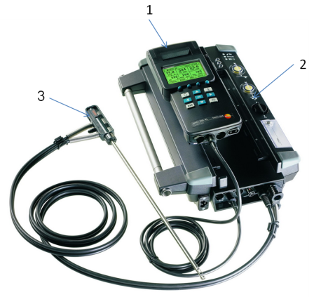
3 pav. Dūmų analizatorius Testo 350 XL: 1 – valdymo blokas, 2 – duomenų apdorojimo įrenginys, 3 – mėginių paėmimo lazdelė.
Fig. 3. Smoke analyser Testo 350 XL: 1 – control block, 2 – data processing device, 3 – samples taking stick.
Kadangi šie duomenys apie taršą įvairiuose ABM gauti iš TKTI negalėjo būti lyginami tarpusavyje dėl skirtingų maišytuvų tipų, gamintojų, amžiaus, faktinio ir projektinio našumo ir naudojamo kuro, visi duomenys buvo redukuoti į visiems ABM bendrą rodiklį- išsiskiriančių teršalų kiekį (gramais), tenkantį 1 tonai KMA mišinio. Tam buvo sudaryta lentelė, kurioje pateikti turimi duomenys, surinkti TKTI archyve. Šie duomenys buvo apdorojami ir gautas rezultatas pateiktas grafikuose (4 ir 5 pav.). 2 lentelėje pateikiamas šios lentelės pavyzdys.
2 lentelė. Duomenų pateikimo ir apdorojimo lentelė
Table 2. Data processing table
ABM modelis, kuras | Faktinis našumas, t/metus |  | Kuro sąnaudos, t | Teršalas | Teršalų kiekis, t/metus | Teršalų kiekis, g/t
ABM_{i} |  | FG_{i} | B_{i} | (C) prieš valymą | A_{i1} | TK_{i1}
 |  | FG_{i} | B_{i} | (C) po valymo | A_{i2} | TK_{i2}
 |  | FG_{i} | B_{i} | CO | A_{i3} | TK_{i3}
 |  | FG_{i} | B_{i} | NO_{x} | A_{i4} | TK_{i4}
 |  | FG_{i} | B_{i} | SO₂ | A_{i5} | TK_{i5}
 |  | FG_{i} | B_{i} | LOJ | A_{i6} | TK_{i6}
Atlikus skaičiavimus randamos TK_{ij} vertės.
${TK}_{ij}={10}^{6}∙\frac{A_{ij}}{{FG}_{i}}$ (3)
TK_{ij} – j-ojo teršalo kiekis gramais i-ajame ABM, tenkantis 1 t KMA mišinio; A_{ij}- j-ojo teršalo kiekis tonomis, išsiskiriantis i-ajame ABM per metus.
Rezultatai
Pateikiama (4 pav.) dviejų ABM: “Teltomat 100”, naudojančio gamtines dujas ir “Concept TBA 120U”, naudojančio krosnių kurą bendra teršalų emisija 2005-2007 metų laikotarpyje. “Concept TBA 120U” yra apynaujis, o “Teltomat 100” senas ABM.

4 pav. Bendras teršalų kiekis išsiskiriantis pagaminus toną asfaltbetonio.
Fig. 4. Overall pollutants per 1 t HMA
Skirtingų modelių ABM išsiskiria skirtingas kiekis teršalų (5 pav.). Seniausi ABM modeliai „DS 117 - 2E“, „DS 117 - 2K“ ir „D 508 – 2A“ nepalyginamai daugiau teršia aplinką kietosiomis dalelėmis už likusius ABM (5 pav., a)). Išsiskiriančių kietųjų dalelių kiekis 1 t pagaminto KMA mišinio yra kelis šimtus kartų didesnis (nuo 400 iki 1200 g/t) už likusių ABM (iki 9 g/t, 5 pav. b)). Naudojamas krosnių kuras nėra to priežastis, kadangi ABM „Concept TBA 120 U“, naudojantis krosnių kurą, teršia aplinką kietosiomis dalelėmis beveik taip pat kaip ir likę maišytuvai, naudojantys gamtines dujas (5 pav., b)). Todėl galima teigti, kad šių modelių maišytuvai yra pasenę, rekomenduotina juos utilizuoti. Taršos kiekiai kietosiomis dalelėmis (C) po valymo, išskyrus seniausių modelių maišytuvus (5 pav., b)) yra maži.
CO ir NO_{X} mažiau išsiskiria ABM, kurie naudoja gamtines dujas KMA mišinio gamybai (5 pav., c) ir d)). Pastebimas didesnis teršalų kiekis, kai KMA mišinio gamybai naudojamas krosnių kuras. CO ir NO_{X} sudaro didžiausią išsiskiriančių teršalų kiekį gaminant KMA mišinį.
SO₂ emisija (5 pav., e)) nepalyginamai didesnė senuosiuose ABM modeliuose „DS 117 - 2E“, „DS 117 - 2K“ ir „D 508 – 2A“.

a) (C) po valymo emisija

b) (C) emisija po valymo, atmetus labiausiai teršiančius maišytuvus

c) CO emisija

d) NO_{x} emisija

e) SO₂ emisija

f) LOJ emisija
5 pav. Teršalų emisijos skirtinguose ABM, išsiskiriančios pagaminus 1 t KMA mišinio: a- (C) emisija po valymo; b- (C) emisija po valymo, atmetus labiausiai teršiančius maišytuvus; c- CO emisija; d- NO_{x} emisija; e- SO₂ emisija; f- LOJ emisija.
A - "DS 117 - 2E", Skalūnų alyva; B - "DS 117 - 2K", skalūnų alyva; C - "MAP 155 E 190 L", gamtinės dujos; D - "Teltomat 100", gamtinės dujos; E - "DS 117 - 2K", krosnių kuras; F - "D 508 - 2A", krosnių kuras; G - "Teltomat 100", gamtinės dujos; H - "Teltomat 160", gamtinės dujos; J - "Teltomat 100", gamtinės dujos; K - Concept "TBA 200 U", gamtinės dujos; L - "Concept TBA 120 U", krosnių kuras.
Fig. 5. Emissions from different AMP when 1 t HMA mixture produced: a- (C) emission after cleaning; b- (C) emission after cleaning without A, B, E, F AMP; c- CO emission; d- NO_{x} emission; e- SO₂ emission; f- LOJ emission.
A - "DS 117 - 2E", derv; B - "DS 117 - 2K", derv; C - "MAP 155 E 190 L", natural gas; D - "Teltomat 100", natural gas; E - "DS 117 - 2K", derv; F - "D 508 - 2A", derv; G - "Teltomat 100", natural gas; H - "Teltomat 160", natural gas; J - "Teltomat 100", natural gas; K - Concept "TBA 200 U", natural gas; L - "Concept TBA 120 U", derv.

Išvados
1. ABM gaminant KMA mišinį išsiskiria teršalai, kurie neturi patekti į aplinkos orą. Džiovinimo būgne degant kurui išsiskiria degimo produktų dujos ir dulkės, kurių koncentracija ir išmetimai priklauso nuo ABM konstrukcijos, techninės būklės ir KMA mišinio gamybos technologijos parametrų. Teršalų emisiją į aplinkos orą būtina mažinti visomis turimomis priemonėmis.
2. Tyrimo rezultatai parodė, kad senojo modelio ABM „DS 117 - 2E“, „DS 117 - 2K“ ir „D 508 – 2A“ aplinkos apsaugos požiūriu netinkami naudoti, nes SO₂ ir kietųjų dalelių (C) emisijos yra kelis šimtus kartų didesnės negu kitų modelių ABM. Rekomenduotina šiuos maišytuvus pakeisti naujais arba atnaujinti kai kuriuos technologinius ir valymo įrenginius.
3. CO, NO_{x} ir bendra teršalų emisija didesnė naudojant krosnių kurą. Naudojant naujus maišytuvus SO₂ emisija yra maža.
4. Naujos kartos ABM, kuriais Lietuvoje keičiami seni technologiniai įrenginiai, gali gaminti ne tik kokybišką KMA mišinį, bet ir mažai teršti aplinkos orą. Tam juose naudojamos gamtinės dujos, tobuli dulkių atskyrimo įrenginiai ir degikliai, laikomasi tinkamo technologinio rėžimo.
Literatūra
Asphalt in figures 2008. European Asphalt Pavement Associatoirogn (EAPA). Prieeiga internete: http://www.eapa.org/.
Asphalt in figures 2006. European Asphalt Pavement Associatoirogn (EAPA). Prieeiga internete: http://www.eapa.org/.
Biagioli, F.; Güthe, F.; Schuermans, B. 2007. Combustion dynamics linked to flame behaviour in a partially premixed swirled industrial burner, Experimental Thermal and Fluid Science 32(7): 1344-1353.
Birmantas, J.; Laukaitis, A. 2000. Azoto oksidų sąveika su CO bei SO₂ degimo dujose, APLINKOS INŽINERIJA. 8(2): 66-73.
Čyras P., Umbrasas G. Ekologija ir keliu tiesimo aplinkosauga. Vilnius: Tehnika, 1994. 209 p.
Dupont, V.; Pourkashanian, M.; Williams, A.; Woolley, R. 1993. The reduction of NO_{x} formation in natural gas burner flames, Fuel 72(4): 497–503.
Hobbs, A. 2009. Simulation of an aggregate dryer using coupled CFD and DEM methods, International Journal of Computational Fluid Dynamics 23(2): 199-207.
Hobbs, A. 2004. Cutting development time, Asphalt Contractor 12: 26-30.
LAND 28-98/M-08. Stacionarūs atmosferos teršalų šaltiniai. Dulkių (kietųjų dalelių) koncentracijos išmetamosiose dujose nustatymas. Svorio metodas.
Mukhopadhyay, A.; Dhawan, K. 2009. An L₉ orthogonal design methodology to study the impact of operating parameters on particulate emission and related characteristics during pulse-jet filtration process, Powder Technology 195(2): 128-134.
Pikūnas, A.; Sivilevičius, H. Valstybinė kompleksinė programa „Transportas ir aplinkos apsauga“. Tema: Kelių statybinių medžiagų gamybos ir kelių tiesimo mašinų tobulinimas. 1991. 102 p.
Rekomenduojamos asfaltbetonio gamyklose išmetamų į aplinką kenkmingų medžiagų normos. Susisiekimo ministerija. Transporto ir kelių tyrimo institutas. 1998. 46 p.
Simon, X.; Chazelet, S.; Thomas, D.; Bémer, D.; Régnier, R. 2007. Experimental study of pulse-jet cleaning of bag filters supported by rigid rings, Powder Technology 172(2): 67-81.
Sivilevičius, H.; Šukevičius, Š. 2009. Manufacturing technologies and dynamics of hot-mix asphalt mixture production, Journal of Civil Engineering and Management 15(2): 169-179.
Sivilevičius, H; Zavadskas, E. K.; Turskis, Z. 2008a. Multi attribute assessment of the asphalt mixing plants, The 25th International Symposium on Automation and Robotics in Construction ISARC-2008: 650-655.
Sivilevičius, H; Zavadskas, E. K.; Turskis, Z. 2008b. Quality attributes and complex assesment methodology of the asphalt mixing plant, The Baltic Journal of Road and Bridge Engineering 3(3): 161-166.
Sivilevičius, H. 2002. Asfaltbetonio maišytuvo kokybės kompleksinio vertinimo kriterijų pagrindimas ir metodikos taikymas praktikoje, Journal of Civil Engineering and Management. 8(Suppl. 2): 112-125.
Špakauskas, V. 2000. Hidrodinaminių ir šiluminių procesų degimo kameroje skaitinis modeliavimas kuro degimo produktų emisijai į atmosferą sumažinti, APLINKOS INŽINERIJA 8(2): 80-85.
UAB „Alkesta“ Kaniūkų asfaltbetonio bazės poveikio aplinkos orui vertinimo ataskaita. LR Susisiekimo ministerija. Transporto ir kelių tyrimo institutas. 2005. 147 p.
Ji, Z.; Xiong, Z.; Wu, X.; Chen, H.; Wu, H. 2009. Experimental investigations on a cyclone separator performance at an extremely low particle concentration, Powder Technology 191(3): 254-259.
Порадек, С. В. 2001. Пылеулавливающее оборудование для асфальтобетонных заводов, Наука и Техника в Дорожной Oтрасли 1: 19-20.
Порадек, С. В. 1998. Использование тканевых фильтров для очистки отходящих газов на АБЗ, Наука и Техника в Дорожной Oтрасли 1: 24.

TECHNOLOGICAL PROCESSES IN ASPHALT MIXING PLANTS INFLUENCE TO ENVIRONMENTAL AIR POLLUTION
G. Burnys, H. Sivilevičius
Abstract
Article presents information about air pollution in asphalt plants and sources of pollution in hot mix asphalt manufacturing. There is presented short review of other authors works in this area. Short description of measurements and calculations of pollution determination is presented. 5 years (2004-2008) data about emissions in asphalt plants from Transport and Roads Research Institute is presented. Data is sifted and presented in a way to show hom many grams of pollutants are defined in one tone hot mix asphalt manufacturing.
Keywords: Asphalt mixing plant, hot-mix asphalt mixture, dusts, pollution, combustion emissions

